无机化学习题详解
目录
- 物质的结构
- 分子结构
- 晶体结构
- 酸碱平衡
- 化学热力学基础
- 化学平衡常数
- 化学动力学基础
- 水溶液
- 配合物
- 沉淀平衡
- 电化学基础
- 配位平衡
- 氢和稀有气体
- 卤素
- 氧族元素
- 氮磷砷
- 碳硅硼
- 非金属元素小结
- 金属通论
- s区金属
- p区金属
- ds区金属
- ds区金属（一）第四周期ds区金属
- ds区金属（二）第四周期ds区金属
- f区金属 镧系与锕系金属
- 无机合成化学简介
- 特殊类型的无机化合物
- 生物无机化学简介
- 无机固体化学简介
- 核化学

第一章 物质的结构
1-1 在自然界中氢有三种同位素，氧也有三种同位素，问：总共有种含不同核素的水分子？由于³H太少，可以忽略不计，问：不计³H时天然水中共有多少种同位素异构水分子？
1-2 天然氟是单核素（¹⁹F）元素，而天然碳有两种稳定同位素（¹²C和¹³C），在质谱仪中，每一质量数的微粒出现一个峰，氢预言在质谱仪中能出现几个相应于CF₄⁺的峰？
1-3 用质谱仪测得溴得两种天然同位素的相对原子质量和同位素丰度分别为⁷⁹Br 789183占50。54%，⁸¹Br 80。9163占49。46%，求溴的相对原子质量（原子量）。
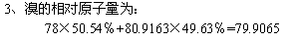
1-4 铊的天然同位素²⁰³Tl和²⁰⁵Tl的核素质量分别为202。97u和204。97u，已知铊的相对原子质量（原子量）为204。39，求铊的同位素丰度。
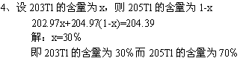
1-5 等质量的银制成氯化银和碘化银，测得质量比m（AgCl）：m（AgBr）=1。63810：1，
又测得银和氯得相对原子质量（原子量）分别为107。868和35。453，求碘得相对原子质量（原子量）。
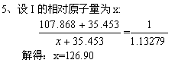
1-6 表1-1中贝采里乌斯1826年测得的铂原子量与现代测定的铂的相对原子质量（原子量）相比，有多大差别？
1-7 设全球有50亿人，设每人每秒数2个金原子，需要多少年全球的人才能数完1mol金原子（1年按365天计）？
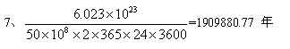
1-8 试讨论，为什么有的元素的相对质量（原子量）的有效数字的位数多达9位，而有的元素的相对原子质量（原子量）的有效数字却少至3～4位？
1-9 太阳系，例如地球，存在周期表所有稳定元素，而太阳却只开始发生氢燃烧，该核反应的产物只有氢，应怎样理解这个事实？
1-10 中国古代哲学家认为，宇宙万物起源于一种叫“元气”的物质，“元气生阴阳，阴阳生万物”，请对比元素诞生说与这种古代哲学。
1-11 “金木水火土”是中国古代的元素论，至今仍有许多人对它们的“相生相克”深信不疑。与化学元素论相比，它出发点最致命的错误是什么？
1-12 请用计算机编一个小程序，按1.3式计算氢光谱各谱系的谱线的波长（本练习为开放式习题，并不需要所有学生都会做）。
n₁ n₂
1(来曼光谱) 1 2 3 4
波长
2（巴尔麦谱系） 1 2 3 4
波长
3（帕逊谱系） 1 2 3 4
波长
4（布来凯特谱系） 1 2 3 4
波长
5（冯特谱系） 1 2 3 4
波长
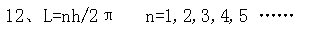
1-13 计算下列辐射的频率并给出其颜色：（1）氦-氖激发光波长633nm；（2）高压汞灯辐射之一435。8nm；（3）锂的最强辐射670。8nm。
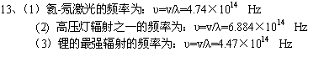
1-14 Br₂分子分解为Br原子需要的最低离解能为190KJ。mol⁻¹ ，求引起溴分子解离需要吸收的最低能量子的波长与频率。
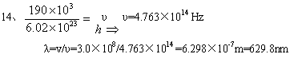
1-15 高压钠灯辐射589.6nm和589.0nm的双线，他们的能量差为多少KJ.mol⁻¹ ？
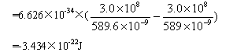
1-16 当频率为 1.0×10⁻¹⁵Hz 的辐射照射到金属铯的表面，发生光电子效应，释放出的光量子的动能为 5.2×10⁻¹⁹ ，求金属铯释放电子所需能量。
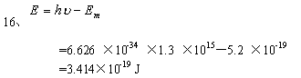
1-17 变色眼镜因光照引起玻璃中的氯化银发生分解反应——AgCl-Ag+Cl ，析出的银微粒导致玻璃变暗，到暗处该反应逆转。已知该反应的能量变化为310KJ.mol-1 ，问：引起变色眼镜变暗的最大波长为多少？
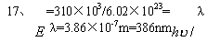
1-18 光化学毒雾的重要组分之一——NO₂ 解离为NO 和O₂ 需要的能量为305KJ.mol-1，引起这种变化的光最大波长多大？这种光属于哪一种辐射范围（可见，紫外，X光等等）？
已知射到地面的阳光的最短波长为320nm，NO₂ 气体在近地大气里会不会解离？
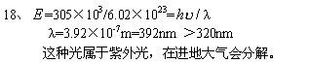
1-19 氢原子核外电子光谱中的莱曼光谱中有一条谱线的波长为103nm，问：它相应于氢原子核外电子的哪一个跃迁？
1-20 氦首先发现于日冕。1868年后30年间，太阳是研究氦的物理，化学性质的唯一源泉。
（a）观察到太阳可见光谱中有波长为4338A，4540A，4858A，5410A，6558A
的吸收（1A=10⁻¹⁰m来分析，这些吸收是由哪一种类氢原子激发造成的？是 He，He ⁺还是He²⁺ ？
（b）以上跃迁都是由n_{i}=4向较高能级（n_{f}）的跃迁。试确定 n_{f} 值，求里德堡常数R_{He}^{i+}。
（c）求上述跃迁所涉及的粒子的电离能I（He^{j+}），用电子伏特为单位。
（d）已知 I（He⁺）/ I（He）=2.180。这两个电离能的和是表观能A（He²⁺），即从He
得到He²⁺的能量。A（He²⁺）是最小的能量子。试计算能够引起He 电离成He²⁺ 所需要的最
低能量子。在太阳光中，在地球上，有没有这种能量子的有效源泉？
（c=2.997925×10⁸ ms⁻¹;h=6.626×10⁻³⁴Js;1eV=96.486KJ.mol-1=2.4180×10¹⁴Hz）
1-21 当电子的速度达到光速的20.0%时，该电子的德布罗意波长多大？ 锂原子（质量7.02amu）以相同速度飞行时，其德布罗意波长多大？
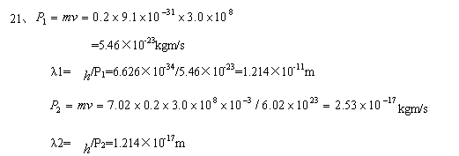
1-22 垒球手投掷出速度达152Km.h⁻¹质量为142g的垒球，求德布罗意波长。
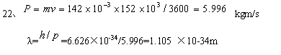
1-23 处于K﹑L﹑M 层的最大可能数目各为多少？
1-24 以下哪些符号是错误的？（a）6s (b)1p (c)4d (d)2d (e)3p (f)3f
1-25 描述核外电子空间运动状态的下列哪一套量子数是不可能存在的？
n l m n l m n l m n l m
2 0 0 1 1 0 2 1 -1 6 5 5
1-26 以下能级的角量子数多大？(a)1s (b)1p (c)4d (d)2d (e)3p (f)3f
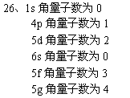
1-27 4s﹑5p﹑6d﹑7f﹑5g 能级各有几个轨道？
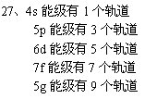
1-28 根据原子序数给出下列元素的基态原子的核外电子组态：
(a)K (b)Al (c)Cl (d)Ti(Z=22) (e)Zn(Z=30) (f)As(Z=33)
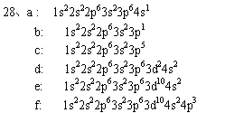
1-29 若构造原理对新合成的及未合成的人造元素仍有效，请预言第118和166号元素在周期表中的位置（注：1999年美国宣布合成了118 号元素及其衰变产物116号元素，但2001年因不能重复而收回该报道）。
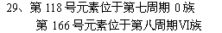
1-30 给出下列基态原子或离子的价电子层电子组态，并用方框图表示轨道，填入轨道的电子则用箭头表示。(a)Be (b)N (c)F (d)Cl⁻ (e)Ne⁺ (f)Fe³⁺ (g)As³⁺
1-31 下列哪些组态符合洪特规则？
1s 2s 2p 3s 3p
↑↓ ↑↓ ↑↓ ↓↓
↑↓ ↑↓ ↑ ↑ ↑
↑↓ ↑↓ ↑↓ ↑↓↑↓ ↑↑↑↑

1-32 以下哪些原子或离子的电子组态是基态﹑激发态还是不可能的组态？
（a）1s²2s² （b）1s²3s¹ （c）1s²3d³ （d）[Ne]3s²3d¹ （e）[Ar]3d²4s² （f）1s²2s²2p⁶3s¹ （g）[Ne]3s²3d¹² （f）[Xe]4f⁷ （ g）[Ar]3d⁶
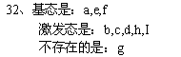
1-33 Li⁺ ﹑Na⁺﹑ K⁺ ﹑ Rb⁺﹑ Cs⁺ 的基态的最外层电子组态与次外层电子组态分别如何？
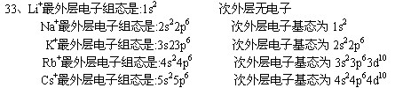
1-34 以下+3价离子哪些具有8电子外壳？Al³⁺ , Ga³⁺, Bi³⁺, Mn³⁺, Se³⁺
1-35已知电中性的基态原子的价电子层电子组态分别为：
  - 3s²3p⁵（b）3d⁶4s²（c）5s²（d）4f⁹6s²（e）5d¹⁰6s¹
试根据这个信息确定它们在周期表中属于哪个区？哪个族？哪个周期？
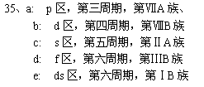
1-36 根据Ti ﹑Ge ﹑Ag ﹑Rb ﹑Ne 在周期表中的位置，推出它们的基态原子的电子组态。
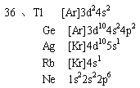
1-37有人推测尚未合成的第114号元素有相当稳定的同位素，恰处在不稳定核素的“海洋”中浮起的一群较稳定核素的“岛屿”的中心。问：114号元素是第几周期第几族元素？它的可能氧化态？
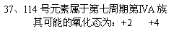
1-38 若推导基态原子电子组态的构造原理对未合成的重元素仍然适合，请问：第8周期的最后一个元素的原子序数多大？请写出它的基态原子的电子组态。
38、第8周期的最后一个元素的原子序数为：148。 电子组态：8S²6P⁶
1-39 若我们所在的世界不是三维的而是二维的，元素周期系将变成什么样子？
39、二维化的周期表可叫宝塔式或滴水钟式周期表。这种周期表的优点是能够十分清楚地看到元素周期系是如何由于核外电子能级的增多而螺旋发展的，缺点是每个横列不是一个周期，纵列元素的相互关系不容易看清。
1-40 1869年门捷列夫发现元素周期律时预言了一些当时尚未发现的元素的存在，“类铝”
就是其中之一，1879年，门氏的预言的“类铝”被发现。当时他已知：Ca与 Ti 的熔点分别为1110K ﹑1941K ，沸点分别为1757K ﹑3560K ，密度分别为 1.55g/m³ ﹑4.50 g/m³ ，试预言在周期表中处于钙-钛之间的“类铝”熔沸点和密度，并与现代数据对比。
40、“类铝”熔点在1110K～1941K之间，沸点在1757～3560K之间，密度在1.55g/m³ ～4.50 g/m³之间。
1-41若核外电子的每个空间运动状态只能容纳一个电子，试问：仍按构造原理的41号元素的最高氧化态和最低氧化态？
41、最高氧化态+3，最低氧化态-5。
1-42 某元素的基态价层电子构型为5d²6s² ，请给出比该元素的原子序数小4的元素的基态原子电子组态。
- 43某元素的价电子为 4s²4p⁴ ，问：它的最外层﹑次外层的电子数；它的可能氧化态，它在周期表中的位置（周期﹑族﹑区），它的基态原子的未成对电子数，它的氢化物的立体结构。
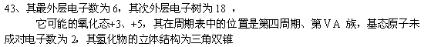
1-44 某元素基态原子最外层为5s²，最高氧化态为+4 ，它位于周期表哪个区？是第几周期第几族元素？写出它的+4 氧化态离子的电子构型。若用A代替它的元素符号，写出相对应氧化物的化学式。
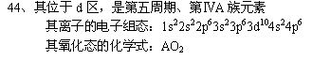
1-45 Na⁺ , Mg²⁺, Al³⁺ 的半径为什么越来越小？Na, K, Rb, Cs 的半径为什么越来越大？
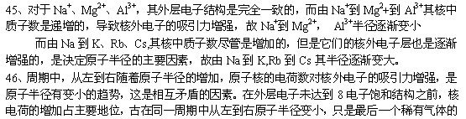
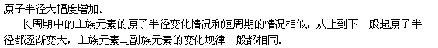
1-46 周期系从上到下﹑从左到右原子半径呈现什么变化规律。主族元素与副族元素的变化规律是否相同？为什么？
1-47周期系中哪一个元素的电负性最大？哪一个元素的电负性最小？周期系从左到右和从上到下的电负性变化呈现什么规律？为什么？
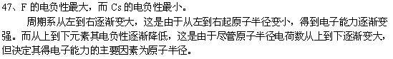
1-48 马立肯电负性的计算式表明电负性的物理意义是什么？
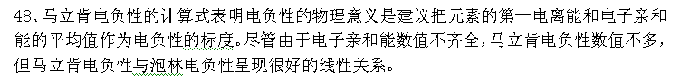1-49 试计算F﹑O﹑N﹑H 的阿莱-罗周电负性，并与泡林电负性对照。
1-50 哪些元素的最高氧化态比它在周期表内的族序数高？
1-51 金属是否有负氧化态？
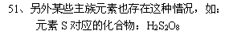
1-52 周期系从上到下﹑从左到右元素的氧化态稳定性有什么规律？
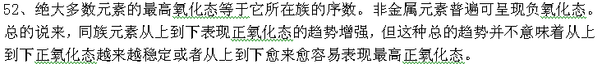
1-53 什么叫惰性电子对效应？它对元素的性质有何影响？
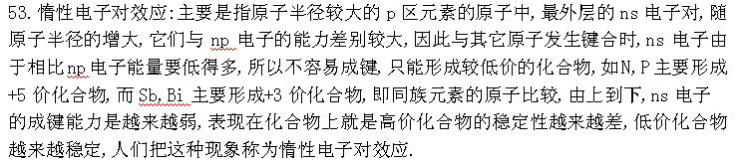
1-54 阅读《中国大百科全书》光盘第3盘化学部分中的条目“化学史”﹑“原子结构”﹑“周期律。”
1-55 试一试，会不会查阅英国化学会网站上的周期表：http://chemsoc.org/viselements/pages
1-56 打开 http://www.webelements.com 网站，下载一张周期表，点击表上的几个元素，获取这些元素的最新相对原子质量﹑同位素﹑宇宙地壳海洋人体中的丰度等数据。
1-57 打开网页http://www.chemlab.pc.maricopa.edu/period.html，翻动网页至Alternate styles for the Periodic Table 点击其中下标 Giguere 的图标，观察一张会旋转的三维周期表。仔细考察这张周期表的结构和特点。你是否也能制作一张新的活的周期表？（注：此网页上附有大量有关元素周期系和元素周期表的文献以及可在网上浏览的周期表。）
1-58 登录http://www.iupac.org/ 搜索atomic weights ，查阅近5年修正了哪些元素的相对原子质量，并修正本书附表的相应数据。

第二章 分子结构
2-1 画出 O₂﹑H₂O₂﹑CO₂﹑CO ﹑NCl₃ ﹑SF₄ 的路易斯结构式。不要忘记标出孤对电子和分子的总电子数！
1、解：O=O (12e⁻)； H-O-O-H 14（e⁻）； C=O (10e⁻)；0=C=O(16e⁻)；
Cl-N-Cl(26e⁻)；F–S - F (34e⁻)
F F
2-2 画出硫酸根各共振体的结构式。
2、解：共13种，如：
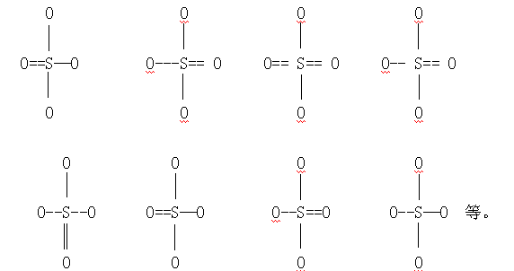
2-3 键可由s-s ﹑s-p 和p-p 原子轨道“头碰头”重叠构建而成，试讨论LiH（气体分子）﹑HCl﹑Cl₂ 分子里的键分别属于哪一种？
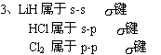
2-4 N₂分子里有几个∏ 键？它们的电子云在取向上存在什么关系？用图形描述之。
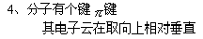
2-5用VSEPR 模型讨论CO₂﹑H₂O﹑NH₃﹑CO₃²⁻﹑PO₃⁻﹑PO₄³⁻ 的分子模型，画出它们的立体结构，用短横代表分子的……….. 键骨架，标明分子构型的几何图形名称。
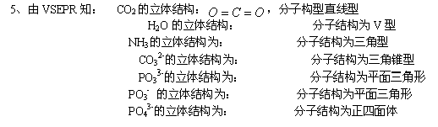
2-6讨论上题列举的分子（或离子）的中心原子的杂化类型。
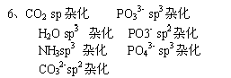
2-7图2-13中的丙烷分子中的所有化学键都是单键（ ……… 键），因而可以自由旋转，试问：丙烷分子处在同一个平面上的原子最多可以达几个？若你不能在纸面上讨论，或不敢确认自己的结论，请用立体分子模型莱讨论（用黏土和木棍搭模型最省钱；搭模型有助于更好地掌握立体结构知识；但用模型讨论完后仍要在纸面上画图描述）。
2-8图2-13中的C₁₀H₁₀ 叫金刚烷，它的衍生物——金刚胺是抗病毒药物。请问：金刚烷分子里有几个六元环？这些六元环都相同吗？试设想，把金刚烷分子装进一个空的立方体里，分子的次甲基（-CH₂-）上的碳原子位于立方体面心位置，分子中的-CH- 基团的碳原子﹑将处在什么立方体的什么位置？金刚烷中的氢原子各取什么方向？在解题或搭模型时不要忘记借用杂化轨道的概念。
2-9 借助VSEPR模型﹑杂化轨道模型﹑ …..键与 …键大 ….键以及等电子体概念，讨论OF₂﹑ClF₃﹑SOCl₂﹑XeF₂ ﹑SF₆ ﹑PCl₅ 的分子结构。
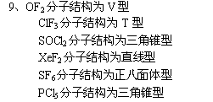
2-10 有一种叫做丁三烯的平面分子，请根据其名称画出路易斯结构式，标明分子的价电子数，再讨论分子中碳原子的杂化轨道﹑碳碳键的键角﹑…. 键或大 …. 键的取向，用图形来解题。
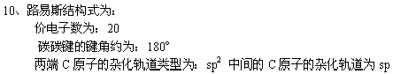
2-11实验证明，臭氧离子O₃⁻ 的键角为100° ，试用VSEPR 模型解释之。并推测其中心氧原子的杂化轨道类型。
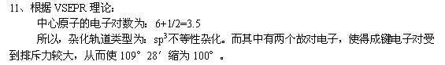
2-12 第二周期同核双原子分子中哪些不能稳定存在？哪些有顺磁性？试用分子轨道模型解释之。
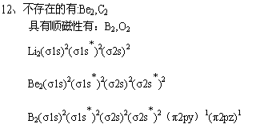
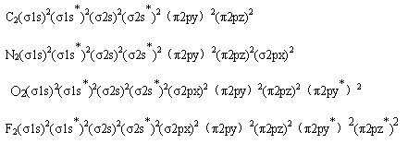
2-13 O₂⁺﹑O₂ ﹑O₂⁻ 和 O₂²⁻ 的实测键长越来越长，试用分子轨道理论解释之。其中哪几种有顺磁性？为什么？
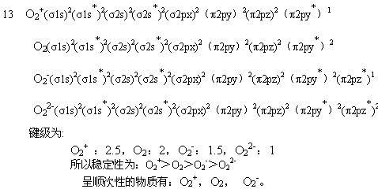
2-14 试用分子轨道模型作出预言，O₂⁺ 的键长与O₂ 的键长哪个较短，N₂⁺ 的键长与N₂ 的键长哪个较短？为什么？
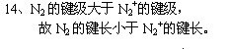
2-15计算表明，CO﹑ NO 的分子轨道能级图中的 …. 轨道和 ….轨道的顺序跟 分子轨道里的顺序相同。它们有没有顺磁性？计算它们的键级，并推测它们的键长顺序。
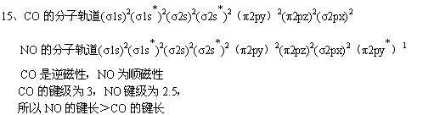
2-16为什么大 ….. 键中的电子数达到轨道数的2倍，整个大 ….. 键就会崩溃？
2-17偶极矩的 SI 制单位为 C.m ，有的教材已经用10⁻³⁰ C.m 代替 D 作为键矩和分子偶极矩的单位，其数值的数量级与用德拜为单位是相同的，但数值却不同，为免相混，请计算 D 与10⁻³⁰ C.m 的换算系数。
2-18 NF₃和 NH₃的偶极矩（表2-4） 相差很大，试从它们的组成和结构的差异分析原因。
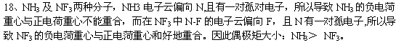
2-19 C₂H₂ 的偶极矩等于零，而通式相同的 H₂O₂ 的偶极矩等于2.1D ，大于H₂O 的偶极矩（1.85D），试根据偶极矩的实测结果推测C₂H₂ 和 H₂O₂的分子立体结构。
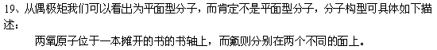
2-20 二氯乙烯有3种同分异构体，其中一种偶极矩等于零，另两种偶极矩不等于另。试推测他们的分子结构，作出必要的解释，并再结构式下标示偶极矩大小的顺序。
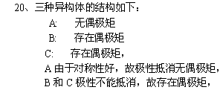
2-21图2-50所示分子的实测偶极矩为1.5D ，已知 C-S 键的键矩为 0.9D ，试推测该分子的可能立体结构。
2-22水的偶极矩为1.85D ，已知 H-O 键的键矩为1.51D ，H₂O 的实测键角为104.5° ，借助矢量加和法由H-O 键矩计算水分子偶极矩。
2-23一氧化碳分子与醛酮的羰基（﹥C=O）相比，键能较大，键长较小，偶极矩则小得多，且方向相反，试从结构角度作出解释。
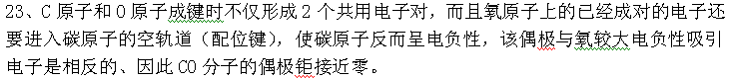
2-24 极性分子——极性分子﹑ 极性分子——非极性分子﹑非极性分子——非极性分子
，其分子间得范德华力各如何构成？为什么？
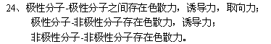
2-25考察表2-5中HCl ﹑HBr ﹑HI 的色散力﹑取向力﹑诱导力以及它们构成的范德华力的顺序，并作出解释。
2-26 元素的范德华半径随周期系从上到下﹑从左到右有何变化规律？
2-27 从表2-6可见，氟化氢分子之间的氢键键能比水分子之间的键能强，为什么水的熔﹑沸点反而比氟化氢的熔沸点低？
2-28 为什么邻羟基苯甲酸的熔点比间羟基苯甲酸或对羟基苯甲酸的熔点低？
28、解：邻羟基苯甲酸分子内形成氢键，间羟基苯甲酸和对羟基苯甲酸分子间形成氢键。
2-29 温度接近沸点时，乙酸蒸气的实测分子量明显高于用原子量和乙酸化学式计算出来的分子量。为什么？乙醛会不会也有这种现象？
29、解：部分气态乙酸分子因氢键而缔合成（CH₃COOH）₂，乙醛分子没有形成氢键的条件。
2-30根据对称性的概念，以下哪些分子有手性，哪些分子有极性？S₈﹑ N₄S₄﹑ CH₃-CH₃﹑ H₂O₂ （非平面结构）﹑CHCl=CHCl﹑ C₆H₆﹑ HNO₃﹑ H₂SO₄﹑ SO₃﹑ HOCl 。
30、手性：CHCl=CHCl﹑C₆H₆ 极性：H₂O₂ （非平面结构）﹑HNO₃﹑SO₃﹑HOCl
2-31 阅读Linus Pauling ＆ Peter Pauling .Chemistry .W. H.Freeman and Company,1975,180～ 181 ,6～13 节。回答如下问题：什么叫电中性原理？怎样用电中性原理解释HCN 和 N₂O 分子中原子的排列形式？
2-32阅读Linus Pauling ＆ Peter Pauling .Chemistry .W. H.Freeman and Company,1975,174～ 178 ,6～12节。回答如下问题：怎样用 A 和B 的电负性差估算AB 键的离子性百分数？怎样用电负性差估算反应热？
2-33 在计算机上使用ACD/Chemsketch程序画甲烷﹑ 乙烷﹑ 丙烷﹑乙烯﹑乙炔﹑立方烷 ﹑金刚烷 ﹑C₆₀等分子的立体结构图（棍棒式﹑球棍式﹑球式等），并使其旋转（该程序可从网站http://www.acdlabs.com/download/下载，是免费程序）。
2-34 分别用ACD/Chemsketch程序画联萘和2,2’-二甲基-1，1’-联萘的立体结构图，使其旋转，观察这两个分子的碳原子是否都在一个平面上，对观察的结果作适当的理论解释。这两种分子是否手性？为什么？
2-35 打开如下网页 http://www.wbaileynet.com/wldchem/models/index/htm，用鼠标点击 ，出现它的结构式，用鼠标点住ClO₂，使其旋转；按住shift键同时用鼠标拉动该结构，观察图形的放大或缩小；再按住control动该结构使其移动位置，最后，用鼠标点住该分子，观察结构式下面的表格中显示该分子的键角（此键角数值与用VSEPR预言有何差别？）回到complete list中选其他VSEPR 模型的分子，用同样操作考察分子的立体结构和参数。

第三章 晶体结构
3-1给出金刚石晶胞中各原子的坐标。
1﹑解：0,0,0;1/4,1/4,1/4;3/4,1/4,3/4;3/4,3/4,1/4;1/4,3/4,3/4
或 0,0,0;3/4,1/4,1/4;3/4，3/4，1/4；1/4，1/4，3/4；3/4，3/4，3/4。
3-2 给出黄铜矿晶胞（图3-48）中各种原子（离子）的坐标。
2﹑解：Cu 0,0,0;1/2,1/2,1/2;0,1/2,1/4;1/2,0,3/4。
Fe 1/2,1/2,0;1/2,0,1/4;0,0,1/2;0,1/2,3/4。
S 3/4,1/4,1/8;1/4,3/4,1/8;1/4,1/4,3/8;3/4,3/4,3/8;3/4,1/4,5/8;
1/4,3/4,5/8;1/4,3/4,5/8;1/4,1/4,7/8;3/4,3/4,7/8。
3-3 亚硝酸钠和红金石（TiO₂）哪个是体心晶胞（图3-49）？为什么？
3﹑解：亚硝酸钠是体心晶胞，金红石是素晶胞。
3-4黄铜矿晶胞（图3-48）是不是体心晶胞？
4﹑解：是体心晶胞。考虑方法如：体心铜原子与顶角铜原子周围的氧原子的方向相同，
而且氧原子上（例如体心铜原子左下前的氧原子与右上前顶角铜原子对比）连接的铁原子
的方向也相同（注意：顶角原子是完全等同的，因此，体心原子可与任一顶角原子对比）。
3-5白钨矿晶体（图3-50）是素晶胞还是体心晶胞？说明理由。
5﹑解：是体心晶胞。
3-6碳酸氢钠晶胞的投影如图3-51所示，请问：平均每个晶胞含有几个相当于化学式 NaHCO₃ 的原子集合（代号：Z）？
6﹑解：平均每个晶胞含有4个相当于化学式 NaHCO₃ 的原子集合。
3-7推算典型离子晶体的各种堆积-填隙模型的堆积球和填隙球的半径比。
7﹑解：见表3-7。
3-8 在闪锌矿和萤石的四面体配位多面体模型中除存在四面体外还存在什么多面体？在后者的中心是否有原子？
8﹑解：八面体。没有原子。
3-9图3-52由黑白两色甲壳虫构成。如果黑白两色没有区别，每个点阵点代表几个甲壳虫？如果黑白两色有区别，一个点阵点代表几个甲壳虫？前者得到什么布拉维点阵型式，后者又得到什么布拉维点阵型式？
9﹑解：前者1个甲壳虫1个点阵点，二维菱形单位；后者2个甲壳虫1个点阵点，二维
面心立方。
3-10 图3-53是一种分子晶体的二维结构，问：每个点阵点所代表的结构基元由几个分子组成？图中给出的点阵单位（每个平均）含几个点阵点？含几个分子？
10﹑解：每个点阵点代表6个分子。点阵单位含1个点阵点，6个分子。
3-11晶体学中的点阵单位并非只有布拉维单位一种，例如有一个叫 Volonoi 的人给出了另一种点阵单位，获得这种点阵单位的方法是：以一个点阵点为原点向它周围所有相邻的点作一连线，通过每一连线的中点作一个垂直于该连线的面，这些面相交得到一个封闭的多面体，就是Volonoi 点阵单位。请通过操作给出下列三维布拉维点阵单位的相应 Volonoi 点阵单位：（1）立方素单位；（2）立方体心单位。
11、解：一种具体的晶体究竟属于哪一种布拉维点阵型式，是由它的微观对称性决定的，晶体学家把这样确定的点阵型式称为晶体的正当点阵型式，然而，一个晶体结构的测定步骤是倒过来的，首先是确定晶体的点阵型式，然后再确定它的阵点的（化学和几何）内容。
3-12 你想知道能带理论如何解释固体的颜色吗？例如：为什么金﹑ 银﹑ 铜﹑铁﹑ 锡的颜色各不相同？为什么愚人金有金的光泽？为什么 ZnS（闪锌矿）呈白色﹑ HgS（朱砂）呈红色而PbS（方铅矿）呈黑色？天然的金刚石为什么有蓝﹑红﹑黄﹑绿色而并非全呈无色？请阅读：拿骚.颜色的物理和化学.科学出版社，1991，168～ 182（注：“费密能”的定义在166页上）。请通过阅读测试一下自己的知识和能力，以调整自己的学习方法预定目标与学习计划安排。最好阅读后写一篇小文（主题任选）。
12、解：金属键的另一种理论是能带理论。能带理论是分子轨道理论的扩展，要点有：
（1）能带中的分子轨道在能量上是连续的。
（2）按能带填充电子的情况不同，可把能带分为满带、空带和导带三类。
（3）能带和能带之间存在能量的间隙，简称带隙，又称禁带宽度。
（4）能带理论能够对金属导电进行解释。
（5）能带理论是一种既能解释导体，又能解释半导体和绝缘体性质的理论。
（6）由此可见，按照能带理论，带隙的大小对固体物质的性质至关重要。
3-13二层﹑三层为一周期的金属原子二维密置层的三维垛积模型只是最简单的当然也就是最基本的金属堆积模型。利用以下符号体系可以判断四层﹑五层为一周期的密置层垛积模型是二层垛积和三层垛积的混合：当指定层上下层的符号（A﹑B﹑C）相同时，该指定层用h 表示，当指定层上下层的符号不相同时，该指定层用c 表示。用此符号体系考察二层垛积，得到…hhhhhh …，可称为 垛积，用以考察三层垛积时，得到…cccccc…，可称为 c 堆积。请问：四层﹑五层为一周期的垛积属于什么垛积型？为什么说它们是二层垛积和三层垛积的混合？（注： h 是六方——hexagonal ——的第一个字母；c 是立方——cubic ——的第一个字母。）
13﹑解：四面垛积是…hchchch…，即hc垛积型，说明六方垛积和立方垛积各占50%；五
层垛积是…hhccchhccchhccc…，即hhccc垛积型，说明六方垛积和立方垛积分别占2/5和3/5。
3-14温度足够高时，某些合金晶体中的不同原子将变的不可区分，Cu₃Au 晶体中各原子坐标上铜原子和金原子可以随机地出现。问：此时，该合金晶胞是什么晶胞？
14﹑解：面心立方晶胞。
3-15 温度升得足够高时，会使某些分子晶体中原有一定取向的分子或者分子中的某些基团发生自由旋转。假设干冰晶体中的二氧化碳分子能够无限制地以碳原子为中心自由旋转，问：原先的素立方晶胞将转化为什么晶胞？
15﹑解：面心立方晶胞。
3-16试在金属密堆积的面心立方晶胞的透视图上画出一个二维密堆积层，数一数，在该密堆积层上每个原子周围有几个原子，在该原子的上下层又分别有几个原子？（参考3-54）
16﹑解：6；3。参考图解如图3-53。
3-17找一找，在六方最密堆积的晶胞里，四面体空隙和八面体空隙在哪里？已知纤维锌矿（ZnS）的堆积填隙模型为硫离子作六方最密堆积，锌离子作四面体填隙，请根据以上信息画出其晶胞。
17﹑解：见：周公度.结构和物性.高等教育出版社,1993,274～293
3-18有一种典型离子晶体结构叫做ReO₃ 型，立方晶胞，Re⁶⁺ 的坐标为0，0，0；O²⁻ 的坐标为0，1/2，0；1/2，0，0；0，0，1/2。请问：这种晶体结构中，铼的配位数为多少？氧离子构成什么多面体？如何连接？
18﹑解：Re的配位数为6；八面体；全部以顶角相连。
3-19 实验测得金属钛为六方最密堆积结构，晶胞参数为a=295.0,c=468.6pm ，试求钛的原子半径和密度。
19、解：晶胞体积：V=abcsin120°=295.0×295.0×468.6×0.866×10⁻²⁴= 3.53×10⁻¹⁶
密度：ρ=47.867×2/6.02×10²³×3.53×10⁻¹⁶=4.5g/cm⁻³
3-20实验测得金属铂的原子半径为 138.7pm ，密度为21.45g/cm³ ，试问：假设铂取面心立方最密堆积晶体结构，将从X衍射图谱算出的晶胞参数多大？
20﹑解：事实为a=392.3pm。
3-21金属密堆积结构晶体学测定的实验数据是测定阿伏加德罗数的重要实验方法，试给出计算方程。
21、解：体心立方堆积空间占有率=(2×4/3лr³)/a3= 68.02%
简单立方堆积空间占有率=[4/3л（a/2）³]/a³=/6×100%= 52.36%
球的空间占有率=[2×4/3л（a/2）³]/a²×1.633a×sin120°= 74.05%
3-22 Shannon给出的6配位Na⁺ 的有效半径为102pm ，假设NaH 取NaCl 结构型， H⁻离子互切，Na⁺ 与 H⁻ 也正好互切，求H⁻ 的6 配位半径。
22﹑解：142pm。
3-23假设复合金属氟化物M^{Ⅰ} M^{Ⅱ} F₃ 取钙钛矿结构，而且氟离子正好互切，已知氟离子的半径为133pm，问：填入空隙的M^{Ⅰ} 和M^{Ⅱ} 分别不超过多少 pm，才能维持氟离子的相切关系？将在X 衍射图谱中得到多大晶胞参数的立体晶胞？某研究工作实际得到CsEuF₃ 晶胞参数为 477pm，该实验数据意味着什么结构特征？
23﹑解：a=2r(F⁻)+2r(M^{II});a^{1/2}=2r(F⁻)+2r(M^{I})=4r(F⁻)(为维持氟离子相切，与氟离子混合
进行面心立方最密堆积的M^{I}半径不能超过F⁻半径)；
故：a=376pm;r(M^{II})<55.0pm;r(M^{I})<133pm。实际得到的晶胞参数远大于氟离子，该晶体结构型中氟离子并不相切，可以适当远离仍不破坏结构。
3-24根据表3-4的数据判断，若氧化镁晶体取氧原子面心立方堆积，镁离子将填入氧离子堆积形成的什么空隙中去？所得晶胞是素晶胞还是复晶胞？氧离子核间距因镁离子填隙将扩大多少？预计该晶体的晶胞参数多大？
24、解：将填入氧离子堆积形成的六方最密堆积中，复晶胞，r=C_{n}/(Z-σ),r为离子半径，C_{n} 取决于主量子数n的参数，Z为核电荷，σ叫屏蔽常数，Z-σ为有效核电荷。
3-25根据卤化铜的半径数据，卤化铜应取NaCl 晶体构型，而事实上却取ZnS 型，这表明卤离子与铜离子之间的化学键有什么特色？为什么？
25﹑解：预计卤化铜取NaCl结构的前提是其中的化学键是100%的离子键，即只考虑几何制约关系，事实上卤化铜取ZnS型，配位数下降，表明卤离子与铜离子之间的化学键有明显的共价键成分，换言之，键型是除几何因素外另一个离子晶体结构制约因素。
3-26据最新报道二氧化碳在40GPa 的高压下也能形成类似二氧化硅的原子晶体（Science，1999，283；1510），从第3-4节给出的干冰晶胞图如何理解二氧化碳晶体结构转化的压力条件？
26﹑解：从图上可见，在高压下相邻分子的氧原子与碳原子将接近到可以成键，于是就将使二氧化碳分子的双键打开。放马后炮，二氧化碳在高压下出现原子晶体是很符合逻辑的，可惜在这则报道前并没有很多人想去尝试。这说明，并非知识越多创造性越高。
3-27图3-38中用虚线画的晶胞是方解石的正当晶胞，试考察，该晶胞里有几个碳酸根离子，几个钙离子？求一个晶胞的内容物相当于化学式的倍数（Z=？）。
27﹑解：Z=2。
3-28已知电石（CaC₂）的晶体结构是NaCl 晶体结构的相关型，而且C₂²⁻ 离子的取向是一致的，晶胞的剖面图如图3-55，试问：电石晶胞是14种布拉维晶胞中的哪一种？画出其晶胞图并作出说明。已知 NaCN 也是NaCl 结构相关型，请问：其中的原子排列将出现什么新问题？
28﹑解：电石是体心四方晶胞。c轴与c₂²⁻长轴方向一致（图略）。对NaCN，将出现CN⁻离子的长轴取向（或者说头尾）是否一致的新问题。
3-29金刚石晶体中的碳原子为什么为什么不是最密堆积？
29﹑解：金刚石是原子晶体，其结构的主要制约因素是共价键的方向性和饱和性，因金刚石中的碳原子取sp³杂化轨道，故具有四面体配位结构。
3-30 晶体结构中的“化学单元”与“结构基元”两个概念是否同一？举例说明它们的异同。在过去的教科书里常有“晶格结点”一词，你认为它是不是指晶体结构中的“结构单元”？为什么？
30﹑解：：“晶格接点”不是晶体学术语，没有确切的意义。它经常不是指晶体微观空间中的结构基元，例如常见到在书上说，干冰的结构结点是CO₂分子，但干冰的结构结点是4个CO₂分子的集合，不是一个分子。又例如，常见到书上说，NaCl晶体的晶格结点是单独的Na⁺和Cl⁻，它们（晶格结点）之间的作用力是离子键。但晶体的结构基元是一对（Na⁺+Cl⁻）离子，结构基元内就有离子键。所以，最好放弃“晶格结点”这样一个不确切的概念。
3-31学了本章后再阅读《高中物理》（第三册）中的点阵概念，你认为应对它作什么修改？
31﹑解：点阵是结构基元的抽象，抽象后原子就隐去不见了，说将原子核连接起来得到点阵网络或格子容易造成误解。
3-32有人说，晶体中的晶格网络骨架就是化学键骨架，你同意这种说法吗？
32﹑解：不同意这种说法。例如NaCl的网络确实是离子键，但例如金刚石的共价键没有一根在面心立方格子上。
3-33有人说，点阵不必一定与网络或格子相联系，这种说法对吗？为什么？
33﹑解：这种说法是对的，因为点阵是结构基元的抽象，将每个结构基元抽象成一个点，只要点在结构基元里同一个位置上即可，并不一定要划格子或网络。再说，没有格子或网络也不影响考虑点阵的对称性。
3-34你认为晶胞概念和点阵单位概念有何异同？
34、解：晶体是由无数肉眼看不见的，形状 、大小、取向相同的微小几何体堆积而成的，这种观念发展成晶胞的概念。把二维点阵的所有点阵用平行的直线连接起来，可以把点阵分割成许许多多无隙并置的平行四边形构成的格子或者网络，得到的格子的每一个平行四边形平均只含一个点阵，称为点阵单位。
3-35试研究：单斜晶系当b 角不等于 90°时 ，不应有B 底心晶胞，因为它可以转化为素单斜晶胞。
3-36课文里谈到，金刚烷熔点很高，文献又报道，金刚烷在常温常压下是一种易挥发的固体。请问：这两个事实是否矛盾？为什么？
36﹑解：不矛盾。金刚烷为非极性分子，分子间力不大，熔点高是因球型而致紧密堆积，分子几乎相切，空隙很小。发挥性高则是固体表面分子因分子间力小容易脱离固体而逃逸。
3-37到网站http://un2sg4.unige.ch/athena/mineral 去下载几种你熟悉的矿物的晶体照片。
3-38登录网站http://jcrystal.com/steffenweber/gallery/structure Types/st1.html 观察本章曾讨论过的一些晶体的晶胞图。
3-39登录网站 http://www.jcrystal.com/samplegallery/artroeite.html
观察旋转的单晶图，点击图下的标号晶体可看到更多晶体外形。

第4章 酸碱平衡
4-1以下哪些物种是酸碱质子理论的酸，哪些是碱，哪些具有酸碱两性？请分别写出它们的共轭碱和酸。
SO₄²⁻ ,S²⁻ ,H₂PO₄⁻ ,NH₃ ,HSO₄⁻ ,[Al(H₂O)₅OH]²⁺ ,CO₃²⁻ ,NH₄⁺ ,H₂S,H₂O,OH⁻ ,H₃O⁺ ,HS⁻ , HPO₄²⁻
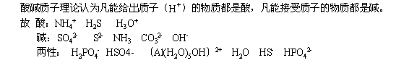
4-1为什么 pH = 7 并不总是表明水溶液是中性的。
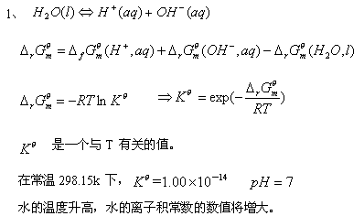
4-2本章表示电解质及其电离产物的浓度有两种，一种如 c(HAc)、c(NH₄⁺)，另一种如[HAc], [NH₄⁺]等，它们的意义有何不同？什么情况下电离平衡常数的表达式中可以用诸如c(HAc),c(NH₄⁺)等代替诸如 [HAc] ,[NH₄⁺]等？有的书上没有诸如c(HAc)、c(NH₄⁺)这样的浓度符号，遇到浓度时一律用诸如 [HAc]、[NH₄⁺]等来表示，这样做有可能出现什么混乱？
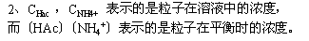
4-3苯甲酸（可用弱酸的通式 HA 表示，相对分子质量122）的酸常数K_{a} = 6.4×10⁻⁵ ，试求：
（1）中和1.22g苯甲酸需用0.4 mol·L⁻¹ 的 NaOH 溶液多少毫升？
（2）求其共轭碱的碱常数K_{b} 。
（3）已知苯甲酸在水中的溶解度为2.06 g·L⁻¹ ，求饱和溶液的pH 。
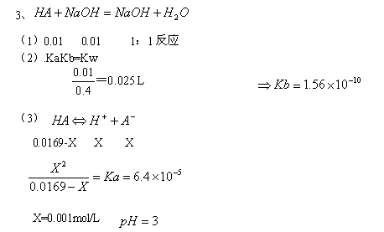
4-5 计算下列各种溶液的 pH ：
（1）10mL 5.0×10⁻³ mol·L⁻¹ 的 NaOH 。
（2）10mL 0.40 mol·L⁻¹ HCl 与 10mL 0.10 mol·L⁻¹ NaOH 的混合溶液。
（3）10mL 0.2 mol·L⁻¹ NH₃·H₂O 与10mL 0.1 mol·L⁻¹ HCl的混合溶液。
（4）10mL 0.2 mol·L⁻¹ HAc 与 10mL 0.2 mol·L⁻¹ NH₄Cl 的混合溶液。
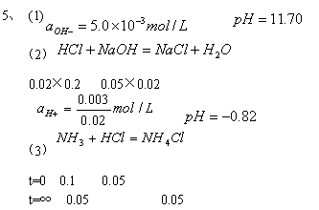
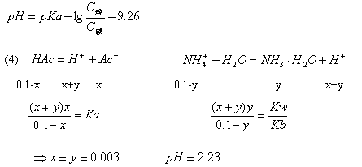
4-6 把下列溶液的 pH 换算成 [H⁺] ：
（1）牛奶的PH=6.5
（2）柠檬汁的PH=2.3
（3）葡萄酒的PH=3.3
（4）啤酒的PH=4.5
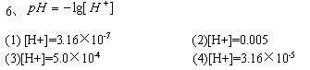
4-7 把下列溶液的 [H⁺] 换算 pH ：
（1）某人胃液的 [H⁺] =4.0×10⁻² mol·L⁻¹ 。
（2）人体血液的 [H⁺] =4.0×10⁻⁸ mol·L⁻¹ 。
（3）食醋的 [H⁺] =1.26×10⁻³ mol·L⁻¹ 。
（4）番茄汁的 [H⁺] =3.2×10⁻⁴ mol·L⁻¹ 。
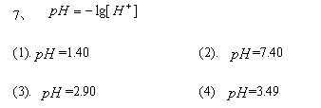
4-8 25℃标准压力下的 CO₂ 气体在水中的溶解度为0.034 mol·L⁻¹ ，求溶液的 pH 和[CO₃²⁻] 。
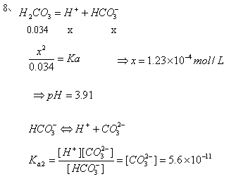
4-9 将 15g P₂O₅ 溶于热水，稀释至 750mL ，设 P₂O₅ 全部转化为 H₃PO₄ ，计算溶液的 [H⁺][H₂PO₄⁻][HPO₄²⁻]和[PO₄³⁻] 。
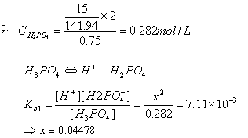
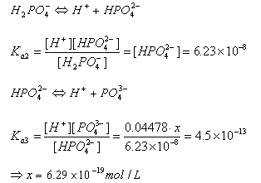
4-10某弱酸 HA, 0.015 mol·L⁻¹ 时电离度为0.80%，浓度为 0.10 mol·L⁻¹ 时电离度多大？
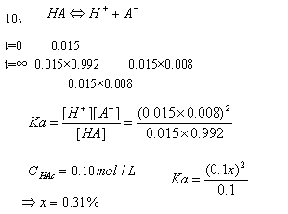
4-11计算0.100 mol·L⁻¹ Na₂CO₃溶液的PH和CO₃ ²⁻以及 HCO₃⁻碱式电离的电离度。
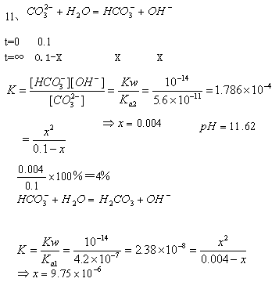
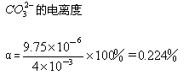
4-12某未知浓度的一元弱酸用未知浓度的NaOH 滴定，当用去3.26 mL NaOH 时，混合溶液的pH=4.00 ，当用去18.30 mL NaOH时，混合溶液的pH=5.00 ，求该弱酸的电离常数。
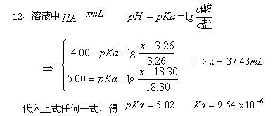
4-13缓冲溶液HAc-Ac⁻ 的总浓度为1.0 mol·L⁻¹ ，当溶液的pH 为:（1）4.0；（2）5.0时，HAc 和Ac⁻ 的浓度分别多大？
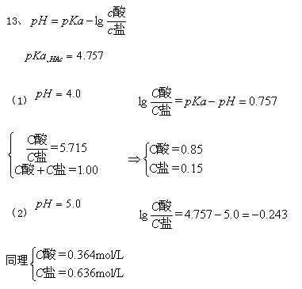
4-14欲配制PH=5.0 的缓冲溶液，需称取多少克NaAc· 3H₂O 固体溶解在300 mL 0.5 mol· L⁻¹ 的HAc溶液中？
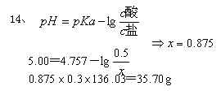
4-15某含杂质的一元碱样品0.5000g（已知该碱的分子量为59.1），用 0.1000 mol·L⁻¹ HCl滴定，需用 75.00mL；在滴定过程中，加入49.00mL 酸时，溶液的 PH为 10.65 。求该碱的电离常数和样品的纯度。
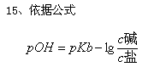
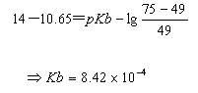
4-16将Na₂CO₃ 和 NaHCO₃ 混合物 30g 配成1L 溶液，测得溶液的 PH=10.62 ，计算溶液含Na₂CO₃ 和 NaHCO₃ 各多少克。
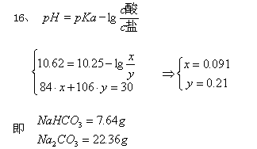
4-17将5.7g Na₂CO₃·10H₂O 溶解于水配成100ml纯碱溶液，求溶液中碳酸根离子的平衡浓度和PH 。
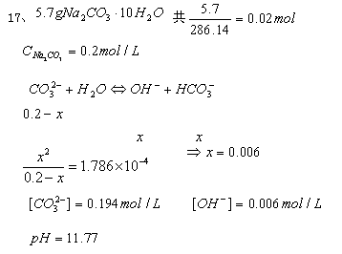
4-18在0.10 mol·L⁻¹ Na₃PO₄ 溶液中，[PO₄³⁻] 和 PH 多大？
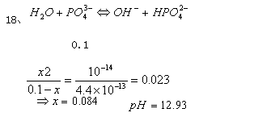
4-19计算 10mL浓度为0.30 mol·L⁻¹ 的HAc 和 20mL 浓度为0.15 mol·L⁻¹ HCN 混合得到的溶液中的[H⁺]﹑[Ac⁻]﹑[CN⁻] 。
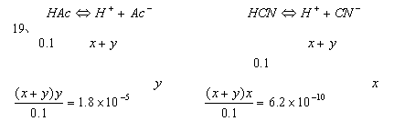
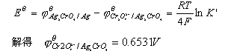
4-20今有3种酸 ClCH₂COOH、HCOOH 和 (CH₃)₂AsO₂H ，它们的电离常数分别为 1.40×10⁻³、 1.77×10⁻⁴和6.40×10⁻⁷ ，试问：
（1）配制 PH=3.50 的缓冲溶液选用哪种酸最好？
（2）需要多少毫升浓度为4.0 mol·L⁻¹ 的酸 和多少克NaOH 才能配成1L 共轭酸碱对的总浓度为1.0 mol·L⁻¹ 的缓冲溶液。
4-21计算下列反应的平衡常数，并指出其中哪些是酸或碱的电离反应 。c
（1）HCO₃⁻ + OH⁻ ≒ CO₃²⁻ + H₂O
（2）HCO₃⁻ + H₃O⁺ ≒ H₂CO₃ + H₂O
（3）CO₃²⁻ + 2H₃O⁺ ≒ H₂CO₃ + 2H₂O
（4）HPO₄² + H₂O ≒ H₃O⁺ + PO₄³⁻
（5）HPO₄² + H₂O ≒ H₂PO₄⁻ + OH⁻
（6）HAc + CO₃²⁻ ≒ HCO₃⁻ + Ac⁻
（7）HSO₃⁻ + OH⁻ ≒ SO₃²⁻ + H₂O
（8）H₂SO₃ + SO₃²⁻ ≒ 2HSO₃⁻
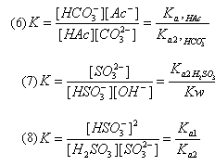

4-22分别计算下列混合溶液的PH：
（1） 50.0mL 0.200 mol·L⁻¹ NH₄Cl和50.0 mL 0.200 mol·L⁻¹ NaOH 。
（2） 50.0mL 0.200 mol·L⁻¹ NH₄Cl和25.0 mL 0.200 mol·L⁻¹ NaOH 。
（3） 25.0mL 0.200 mol·L⁻¹ NH₄Cl和50.0 mL 0.200 mol·L⁻¹ NaOH 。
（4） 20.0mL 1.00 mol·L⁻¹ H₂C₂O₄ 和30.0 mL 1.00 mol·L⁻¹ NaOH 。
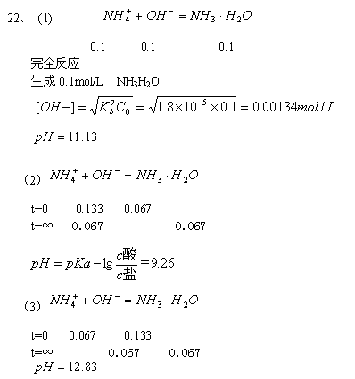
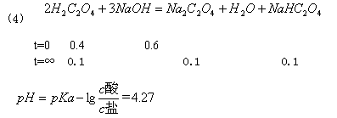

4-23在烧杯中盛有0.2mol·L⁻¹ 20mL 乳酸（分子式HC₃H₅O₃ ，常用符号HLac 表示，酸常数为Ka=1.4×10⁻⁴ ），向该烧杯逐步加入0.20mol·L⁻¹ NaOH 溶液，试计算：
- 未加 NaOH 溶液前溶液的PH。
- 加入10.0ml NaOH 后溶液的PH。
（3） 加入20.0ml NaOH 后溶液的PH。
（4） 加入30.0ml NaOH 后溶液的PH。
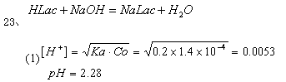
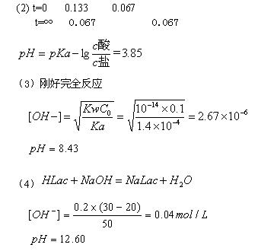

第五章 化学热力学基础
5-1从手册查出常用试剂浓盐酸﹑ 浓硫酸﹑ 浓硝酸﹑浓氨水的密度和质量分数，计算它们的（体积）物质的量浓度（c）和质量摩尔浓度（m）。
5-2从手册查出常温下的饱和水蒸气压，计算当相对湿度为40%时，水蒸气压多大。
5-3化学实验事中经常用蒸馏水冲洗已用自来水洗净的烧杯。设洗后烧杯内残留“水”为1ml，试计算，用30ml蒸馏水洗一次和洗两次，烧杯中残留的“自来水的浓度”分别多大？
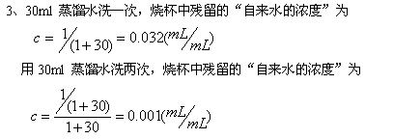
5-4计算 15℃ ，97kPa下15g氯气的体积。
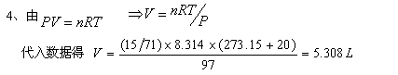
5-5 20 ℃，97kPa下0.842g 某气体的体积为0.400 L ，求该气体的摩尔质量。
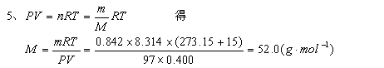
5-6测得 2.96g 氯化汞在 407℃的 1L 容积的真空系统里完全蒸发达到的压力为60 kPa ，求氯化汞蒸汽的摩尔质量和化学式。
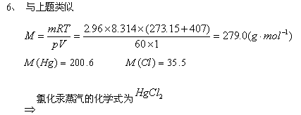
5-7 在1000℃ 和 97kPa 下测得硫蒸汽的密度为0.5977 g.L⁻¹ ，求硫蒸气的摩尔质量和化学式。
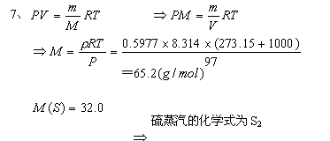
5-8 在25℃ 时将相同压力的5.0 L 氮气和15 L 氧气压缩到一个10.0 L 的真空容器中，测得混合气体的总压为150 kPa ，（1）求两种气体的初始压力；（2）求混合气体中氮和氧的分压；（3）将温度上升到 210 ℃ ，容器的总压。
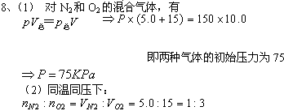
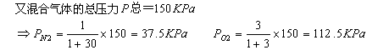
5-9在25 ℃ ， 1.47MPa 下把氨气通入容积为1.00 L 刚性壁容器中，在350℃ 下催化剂使部分氨分解为氮气和氢气，测得总压为 5MPa ，求氨的解离度和各组分的摩尔分数和分压。
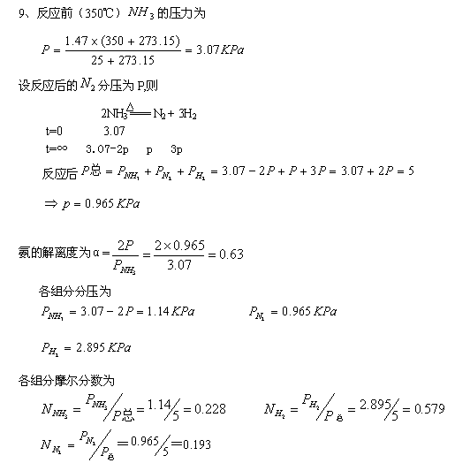
5-10 某乙烯和足量的氢气的混合气体的总压为 6930Pa ，在铂催化剂催化下发生如下反应：
C₂H₄(g) +H₂(g) === C₂H₆(g)
反应结束时温度降至原温度后测得总压为4530Pa 。求原混合气体中乙烯的摩尔分数。
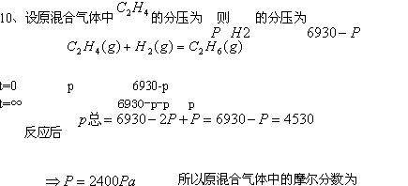
5-11以下哪些关系式是正确的（ p、V、n 无下标时表示混合气体的总压、总体积和总的物质的量）？说明理由。
pV_{B} = n_{B}RT p_{B}V = n_{B}RT p_{B}V_{B} = nRT pV = nRT
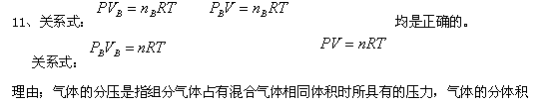
5-12以下系统内各有几个相？
- 水溶性蛋白质的水溶液；（2）氢氧混合气体；（3）盐酸与铁块发生反应的系统
（4）超临界状态的水。
5-13 10g水在 373K 和100kPa 下汽化，所做的功多大？（设水蒸气为理想气体）
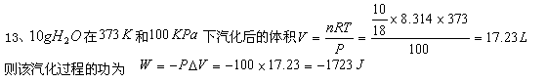
5-14反应CaC₂(s) + 2H₂O(l) ====Ca(OH)₂(s) + C₂H₂(g)在 298K 下的标准摩尔热力学能变化量为-128 kJ.mol⁻¹ 。求该反应的标准摩尔焓变。
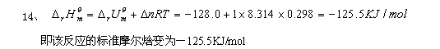
5-15 人类登月使用的阿波罗火箭的第一级火箭使用了550 吨煤油在2.5min内与氧气发生燃烧产生巨大推力。以C₁₂H₂₆（l）为煤油的平均分子式的燃烧热为-7513 kJ.mol⁻¹ ，试计算这个燃烧发应的功率。
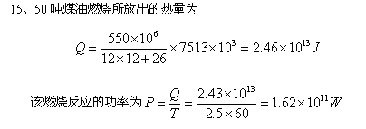
5-16已知Al₂O₃(s) 和MnO₂ 的标准摩尔生成焓为-1676 kJ.mol⁻¹ 和 -521 kJ.mol⁻¹ ，计算1g铝与足量MnO₂反应（铝热法）产生的热量。
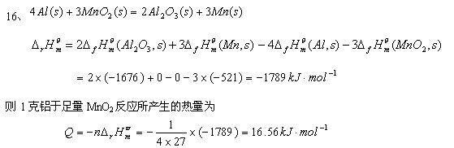
5-17已知Cl⁻（aq）的标准摩尔生成焓为-167.5 kJ.mol⁻¹ ，计算1 mol HCl(g) 溶于足量的水释放多少热？[注]计算得到的值为氯化氢的熔解热；HCl(g)的标准摩尔生成焓可从本书附表中查获。假设水量的多少与水合反应的程度无关（事实上是有关的，因此的数值通常设定为无限稀释。）
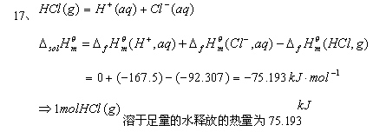
5-18用标准摩尔生成焓的数据计算SiF₄(g) 与足量H₂O(l) 反应生成 SiO₂(s) 和HF(g) 的摩尔反应焓。
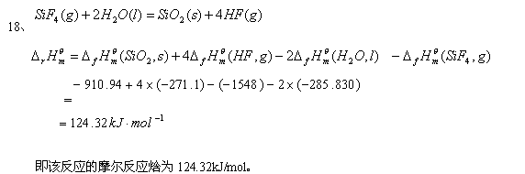
5-19利用本书附表与下列数据计算石灰岩[以 CaCO₃ （方解石）计]被 CO₂(g) 溶解发育成 喀斯特地形的如下反应的标准摩尔生成焓：CaCO₃(s) + CO₂(g)+ H₂O(l)===Ca²⁺ (aq) +2HCO₃⁻(aq)
△_{f}H_{m}^{θ}/ kJ.mol⁻¹: Ca²⁺ (aq) -543.0 HCO₃⁻(aq) -691.1
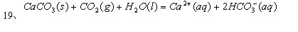
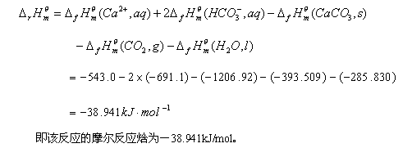
5-20火柴头中的P₄S₃(s)的标准摩尔燃烧热为-3677 kJ.mol⁻¹ [注：燃烧产物为 P₄O₁₀(s)和SO₂ ]，利用本书附表的数据计算P₄S₃(s)的标准摩尔生成焓。
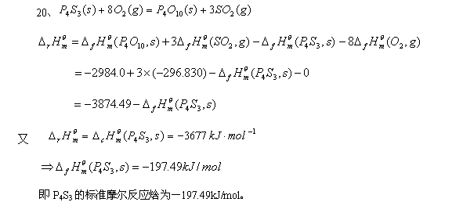
5-21诺贝尔（Alfred Nobel 1833-1896） 发明的炸药爆炸可使产生的气体因热膨胀体积增大1200倍，其化学原理是硝酸甘油发生如下分解反应：
4C₃H₅(NO₃)₃(l) ===6N₂(g) + 10H₂0(g) + 12CO₂(g) +O₂(g)
已知C₃H₅(NO₃)₃(l)的标准摩尔生成焓为-355 kJ.mol⁻¹ ，计算爆炸反应的标准摩尔反应焓。
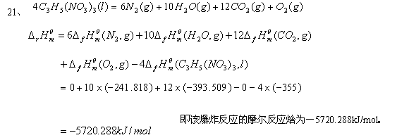
5-22生石灰的水化反应放出的热足以将纸张着火或鸡蛋煮熟。试利用本书附表的数据计算500g（1市斤）生石灰（s）与足量的水生成熟石灰（s）放出的热（注：可忽略溶解反应）。
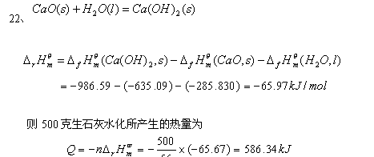

5-23生命体的热源通常以摄入的供热物质折合成葡萄糖燃烧释放的热量，已知葡萄糖[C₆H₁₂O₆(s)]的标准摩尔生成焓为-1272 kJ.mol⁻¹ ，利用本书附表的数据计算它的燃烧热。
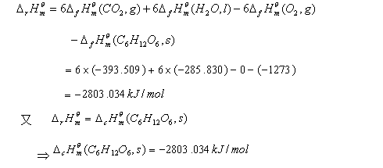
5-24经测定，葡萄糖完全氧化反应：C₆H₁₂O₆(s)+6 O₂(g) ====6CO₂(g) +H₂O(l)的标准摩尔反应自由能为-2840 kJ.mol⁻¹ ，试查出产物的标准生成自由能，计算葡萄糖的标准摩尔生成自由能。将所得数据与上题的生成焓数据做比较。
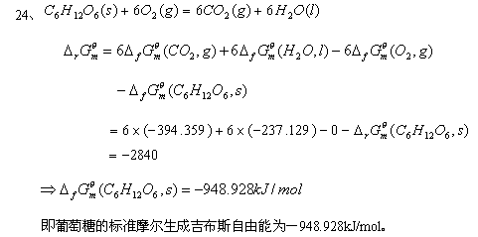
5-25已知N₂、NO 和O₂ 的解离焓分别为 941.7 kJ.mol⁻¹ 、631.8 kJ.mol⁻¹ 和493.7 kJ.mol⁻¹，仅利用这些数据判断NO 在常温常压下能不能自发分解。
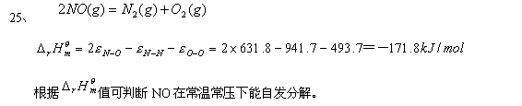
5-26 预计下列反应是熵增反应还是熵减反应？不能预计的通过标准熵进行计算。
- 葡萄糖燃烧；（2）乙炔燃烧；（3）碳酸氢钠分解；（4）铁丝燃烧；（5）甲烷与水蒸气反应生成水煤气（steam gas---CO与H₂ 的混合气）；（6）甲烷和氧气反应生成合成气（syngas---CO 和H₂的混合气体）。
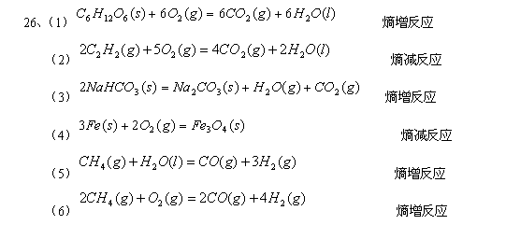
5-27查阅热力学数据表，试回答，若在常温下将碳（石墨）氧化为一氧化碳的反应做成燃烧电池，这个电池可以提供的最大电能多大？在电池放电时，吸热还是放热？这个电池的焓变多大？是正值还是负值？由此题你对焓的概念有什么新的认识？

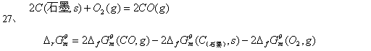
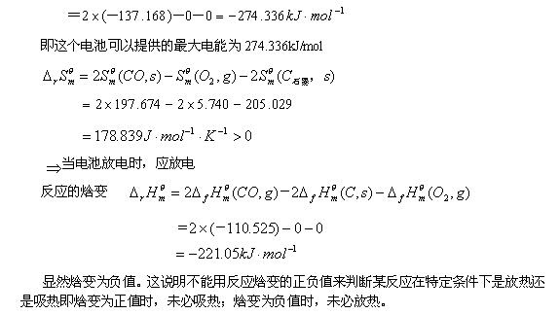
5-28碘钨灯因在灯内发生如下可逆反应：
W(s) + I₂(g) ====WI₂(g)
碘蒸气与扩散到玻璃内壁的钨会反应生成碘化钨气体，后者扩散到钨丝附近会因钨丝的高温而分解出钨重新沉积到钨丝上去，从而延长灯丝的使用寿命。
已知在298 K时： W(s) WI₂(g) I₂(g)
△_{f}G_{m}^{θ}/ kJ.mol⁻¹ 0 -8.37 19.327
S_{m}^{θ} / J.mol⁻¹ .K⁻¹ 33.5 251 260.69
（a）设玻璃内壁的温度为623K ，计算上式反应的 △_{f}G_{m}^{θ}(623K) 。
（b）估计WI₂(g)在钨丝上分解所需的最低温度。
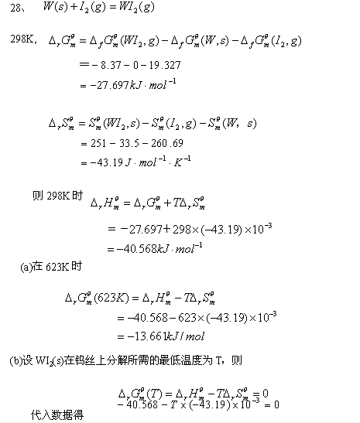
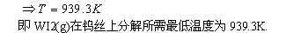
5-29用凸透镜聚集太阳光加热倒置在液汞上的装满液汞的试管内的氧化汞，使氧化汞分解出氧气，是拉瓦锡时代的古老实验。试从书后附录查出氧化汞﹑氧气和液汞的标准生成焓和标准熵，估算：使氧气的压力达到标态压力和1kPa 所需的最低温度（忽略汞的蒸气压），并估计为使氧气压力达1kPa ，试管的长度至少多长？
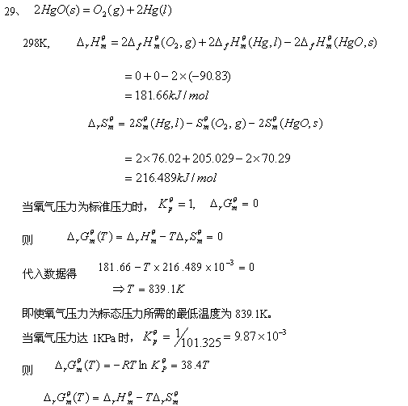
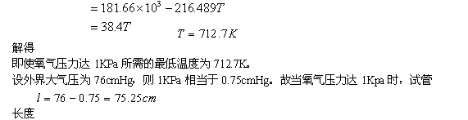
5-30查出生成焓和标准熵，计算汽车尾气中的一氧化氮和一氧化碳在催化剂表面上反应生成氮气和二氧化碳在什么温度范围内是自发的。这一反应能否实际发生？
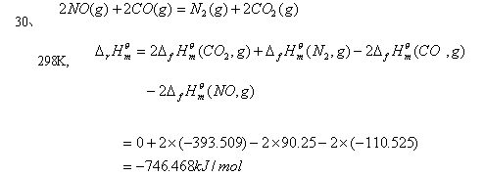
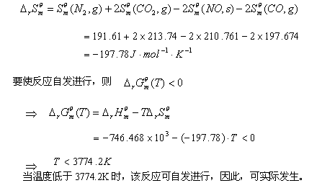
5-31石灰窑的碳酸钙需加热到多少度才能分解（这时，二氧化碳的分压达到标准压力）？若在一个用真空泵不断抽真空的系统内，系统内的气体压力保持10Pa ，加热到多少度，碳酸钙就能分解？
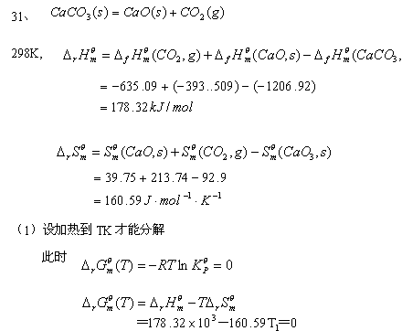
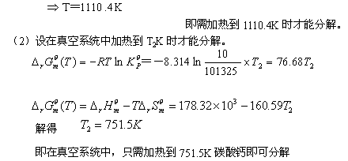
5-32以下反应，哪些在常温的热力学标态下能自发向右进行？哪些不能？
298K △_{r}H_{m}^{θ}/ kJ.mol⁻¹ △_{r}S_{m}^{θ}/ J.mol⁻¹.K⁻¹

(1)2CO₂(g)===2CO (g)+O₂(g) 566.1 174
(2)2N₂O(g)===N₂(g) +O₂(g) -163 22.6
(3)NO₂(g) ====2N₂(g) + O₂(g) 113 145
(4)2NO₂(g) === 2NO(g) +O₂(g) -67.8 120
(5)CaCO₃ (l)===CaO(l) +CO₂(g) 178.0 161
(6)C(s) + O₂(g) === CO₂(g) -393.5 3.1
(7)CaF₂(s) +aq ===CaF₂(aq) 6.3 -152

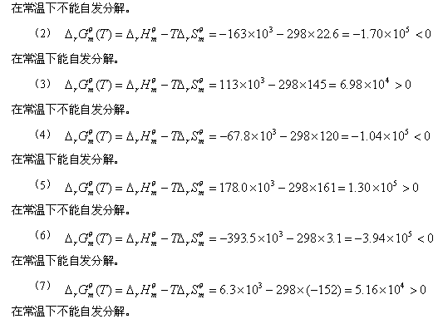

5-33计算氯化铵固体在试管内及在斜置的两头开口的玻璃管内分解所需的最低温度。
5-34银器与硫化物反应表面变黑是生活中的常见现象。
（1）设空气中H₂S 气和H₂气 “物质的量”都只达10⁻⁶mol ，问在常温下银和硫化氢能否反应生成氢气？温度达多高，银器表面才不会因上述反应而变黑？
（2）如果考虑空气中的氧气加入反应，使反应改为2Ag(s) +H₂S(g) +1/2 O₂(g) ===Ag₂S (g) + H₂O(l) ，该反应是否比银单独和硫化氢反应放出氢气更容易发生？通过计算来回答。温度对该反应自发性的影响如何？
附：298K 下 Ag₂S 的标准生成焓和标准熵分别为 –31.8 kJ/ mol⁻¹和146 J.mol⁻¹. K⁻¹
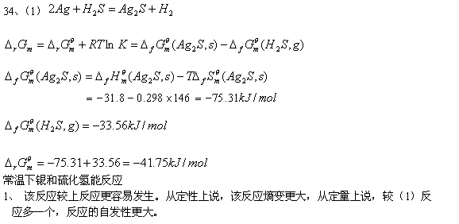
5-35高价金属的氧化物在高温下容易分解为低价氧化物。以氧化铜分解为氧化亚铜为例，估算分解反应的温度。该反应的自发性是焓驱动还是熵驱动的？温度升高对反应自发性的影响如何？
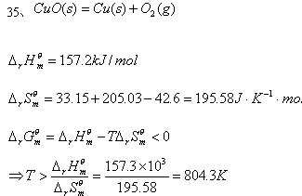
5-36很早就有人用热力学理论估算过，CuI₂ 固体在 298K 下的标准摩尔生成焓和标准摩尔生成自由能分别为-21.34 kJ.mol⁻¹ 和 –23.85 kJ.mol⁻¹ 。可是，碘化铜固体却至今并没有制得过。据认为，这不是动力学上得原因而是热力学上的原因。试分析是什么原因。
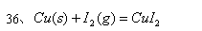
5-37已知二氧化钛（金红石）在常温下的标准摩尔生成焓和标准熵分别为-912 kJ/mol 和50.25J.mol⁻¹.K⁻¹ ，试分析以下哪一种还原反应是消耗能量最省的？
TiO₂(s) + 2H₂(g)=== Ti(s) + 2H₂O(g)
TiO₂(s) + C(s) ==== Ti(s) +CO₂(g)
TiO₂(s) + 2Cl₂ (g)+ C(s) ==== TiCl₄(l)+ CO₂(g)
TiCl₄(l) +2H₂(g)=== Ti(s) +4HCl(g)
附：TiCl₄(l) 298 K下的生成焓和标准熵分别为-750.2 kJ/mol 和 252.7 J.mol⁻¹.K⁻¹

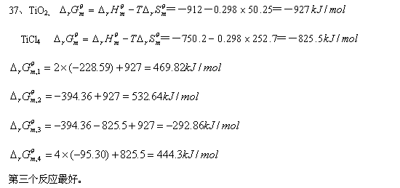
5-38以温度T/K 为横坐标，以生成焓△_{f}G^{θ}/kJ.mol⁻¹为纵坐标，利用吉布斯-亥姆霍兹方程画出CO(g) 和CO₂(g)的生成焓随温度变化的曲线。
（1）哪条曲线的斜率较大？为什么？
（2）两条曲线的相交点对反应CO(g) + 1/2 O₂(g) === CO₂(g) 有什么特殊的物理意义？
（3）在图上的△_{f}G^{θ}（CO）＞ △_{f}G^{θ}（CO₂） 和 △_{f}G^{θ}（CO）＜ △_{f}G^{θ}（CO₂）的温度区间里，反应CO(g) + 1/2 O₂(g) === CO₂(g)的方向性有何不同？
（4）请在图上添加一条曲线，用以判断反应Fe₂O₃(s) 在什么温度区间可被CO还原为铁。
提示：需按反应1/3 Fe₂O₃(s)+ CO ===2/3 Fe + CO₂ 来添加该曲线而不应直接使用△_{f}G_{m}^{θ}(Fe₂O₃)的温度曲线。
（5）通过此题你对不同反应的自由能的可比性或者说比较不同反应的自由能有没有物理意义有什么认识？
5-39 Cu²⁺与配体反应的热力学参数如下图（水溶液，25℃ ）。利用这些数据计算Cu²⁺ 与4个氮配合的平衡常数（lgK），并对稳定性的差异做出解释。
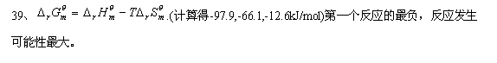
5-40分辨如下概念的物理意义：
（1）封闭系统和孤立系统。
- 环境压力和标准压力。
- 热力学标准态和理想气体标准状态。
- 气体的分压和分体积。
- 功﹑热和能。
- 等压膨胀和可逆膨胀功。
- 膨胀功和有用功。
- 热力学能和焓。
- 等压热效应和等容热效应。
- 生成焓﹑燃烧焓和反应焓。
- 过程和状态。
- 状态函数和非状态函数。
- 过程的自发性和可逆性。
- 理想气体和非理想气体。
- 标准自由能和非标准自由能。
（16）吸热化合物和放热化合物。
（17）标准熵和反应熵。
（18）熵增大原理的适用系统。
（19）热力学分解温度与实际分解温度。
（20）热力学和动力学。
5-41判断以下说法的正确与错误，尽量用一句话给出你作出判断的根据。
（1）温度高的物体比温度低的物体有更多的热。
（2）氢氧爆鸣气反应产生的热使气体体积急剧膨胀引起爆炸。
（3）加热向碳酸钙提供了能量导致了碳酸钙分解。
（4）醋酸溶于水自发电离产生氢离子和醋酸根离子，这是由于醋酸电离反应的标准摩尔自由能的数符是负值。
（5）碳酸钙的生产焓等于CaO(s) + CO₂(g) ===CaCO₃ (s) 的反应焓。
（6）高锰酸钾不稳定，加热分解放出氧气，是由于高锰酸钾是吸热化合物。
（7）高锰酸钾在常温下能够稳定存在是由于它在常温下的标准生成自由能大于零。
（8）氮气的生成焓等于零，所以它的解离焓也等于零。
（9）单质的生成焓等于零，所以它的标准熵也等于零。
（10）单质的生成焓都等于零。
（11）水合氢离子的标准熵等于零。
（12）水合离子的生成焓是以单质的生成焓为零为基础求得得。

第六章 化学平衡常数
6-1 写出下列各反应的标准平衡常数表达式。
(1)2SO₂(g) + O₂(g) = 2SO₃(g)
(2)NH₄HCO₃(s) = NH₃(g) + CO₂(g) + H₂O(g)
(3)CaCO₃(s) = CO₂(g) + CaO(s)
(4)Ag₂O = 2Ag(s) + 1/2 O₂(g)
(5)CO₂(g) = CO₂(aq)
(6)Cl₂(g) + H₂O(l) = H⁺(aq) + Cl⁻(aq) + HClO(aq)
(7)HCN(aq) = H⁺(aq) + CN⁻(aq)
(8)Ag₂CrO₄(s) = 2Ag⁺(aq) + CrO₄²⁻(aq)
(9)BaSO₄(s) + CO₃²⁻(aq) = BaCO₃(s) + SO₄²⁻(aq)
(10)Fe²⁺(aq) + 1/2 O₂(g) + 2H⁺(aq) = Fe³⁺(aq) + H₂O(l)
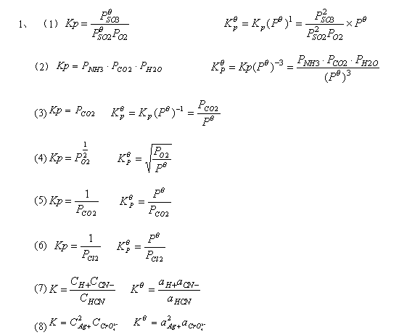
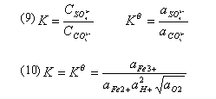
6-2已知反应 ICl(g) = 1/2 I₂(g) + 1/2 Cl₂(g) 在 25℃ 时的平衡常数为 K^{θ} = 2.2×10⁻³，试计算下列反应的平衡常数：
(1)ICl(g) = I₂(g) + Cl₂(g)
(2)1/2 I₂(g) + 1/2 Cl₂(g) = ICl(g)
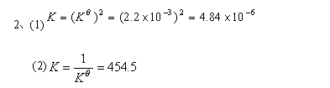
6-3 下列反应的 Kp 和 Kc之间存在什么关系？
(1)4H₂(g) + Fe₃O₄(s) = 3Fe(s) + 4H₂O(g)
(2)N₂(g) + 3H₂(g) = 2NH₃(g)
(3)N₂O₄(g) = 2NO₂(g)
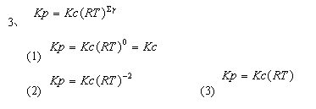
6-4实验测得合成氨反应在 500℃ 的平衡浓度分别为：[H₂]=1.15mol/L ，[N₂]=0.75mol/L ，[NH₃]=0.261mol/L ，求标准平衡常数 K^{θ}、浓度平衡常数 Kc以及分别用 Pa 为气体的压力单位和用bar为气体的压力单位的平衡常数 Kp。
6-5已知
HCN = H⁺ + CN⁻ K₁^{θ} = 4.9×10⁻¹⁰
NH₃ + H₂O = NH₄⁺ + OH⁻ K₂^{θ} = 1.8×10⁻⁵
H₂O = H⁺ + OH⁻ K₃^{θ} = 1.0×10⁻¹⁴
求反应 NH₃ + HCN = NH₄⁺ + CN⁻ 的平衡常数 K^{θ} 。
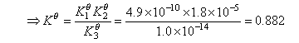
6-6反应 CO(g) + H₂O(g) = CO₂ + H₂(g) 在 749K 时的平衡常数 K^{θ} =2.6 。设（1）反应起始时 CO 和 H₂O 的浓度都为 1mol/L（没有生产物，下同）；（2）起始时 CO 和 H₂O 的摩尔比为1比3，求 CO 的平衡转化率。用计算结果来说明勒夏特列原理。
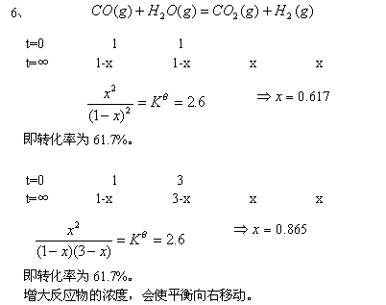
6-7将 SO₃ 固体置于一反应器内，加热使 SO₃ 气化并令其分解，测得温度为 900K ，总压为 p^{θ} 时 ，气体混合物得密度为 ρ=0.925g/dm³ ，求 SO₃ 的（平衡）解离度 α 。
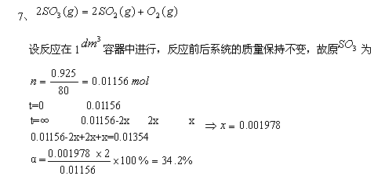
6-8已知反应 N₂O₄(g) = 2NO₂(g) 在308K下的标准平衡常数 K^{θ} 为0.32。求反应系统的总压为 p^{θ}和 2p^{θ}，N₂O₄ 的解离度及其比。用计算结果来说明勒夏特列原理。
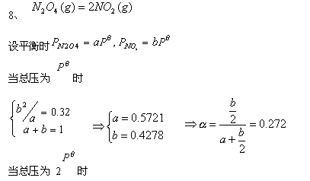
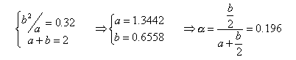
6-9为使 Ag₂O 在常温下分解，真空泵需将氧的分压降至多大？
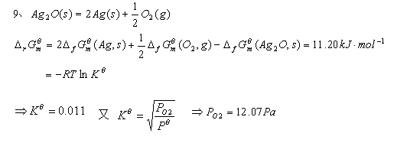
6-10求 10⁻⁵Pa 的高真空中分解 CuO 的最低温度。
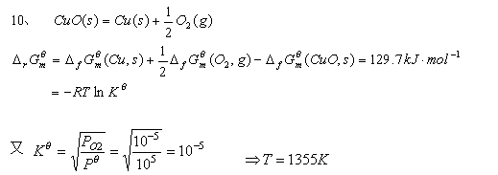
6-11对比 NH₄HCO₃ 在总压为 p^{θ} 与各组分气体分压均为 p^{θ} 时分解温度的差别。哪一种情况符合试管内该物质分解的实际情况？
6-12在 693K 和 723K 下氧化汞分解为汞蒸气和氧的平衡总压分 5.16*10⁴ 和 1.08*10⁵ Pa ，求在该温度区域内分解反应的标准摩尔焓和标准摩尔熵变。
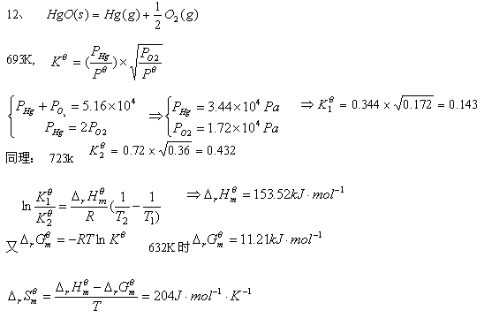
6-13查阅热力学函数表估算二氧化硫与氧气反应生成三氧化硫的反应在 400℃ 、600℃ 和 800℃ 下的平衡常数。由 400℃ 至 600℃ 和由 600℃ 至 800℃ 都是 200℃ 的温差，该反应的平衡常数的变化是否相同？若不同，又如何解释其差异？
6-14雷雨导致空气中的氮气和氧气化合为 NO 是自然界中氮的固定的主要反应之一。经热力学计算得知，在 2033K 和 3000K 下该反应达平衡时系统中 NO 的体积分数分别为 0.8%和4.5% ，试问（1）该反应是吸热反应还是放热反应？（2）计算 2033K时的平衡常数。
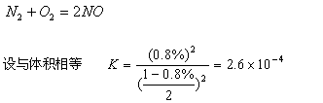
6-15下面各种改变对反应 2SO₂(g) + O₂(g) = 2SO₃(g)（△rH_{m}^{θ} =198kJ/mol）中的 SO₃ 的平衡分压有何影响？
A将反应容器的体积加倍。
B保持体积而增加反应的温度。
C加多氧量。
D保持反应容器的体积而加入氩气。
6-16下面的反应在一个 1L 的容器里，在 298K 下达成平衡：
C(石墨) + O₂(g) = CO₂(g) △rH_{m}^{θ} =-393kJ/mol
以下各种措施对氧气的平衡分压有何影响？
A增加石墨的量。
B增加 CO₂ 气体的量。
C增加氧气的量。
D降低反应的温度。
E加入催化剂。
6-17 PCl₅(g)分解成 PCl₃(g) 和 Cl₂(g) 的反应是一个吸热反应。以下各种措施对于五氧化磷的解离有何影响？
A压缩气体混合物。
B增加气体混合物的体积。
C降低温度。
D保持混合气体的体积不变的前提下向气体混合物添加氩气。
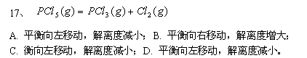
6-18在 200℃ 下的体积为 V 的容器里，下面的吸热反应达成平衡态：
NH₄HS(g) = NH₃(g) + H₂S(g)
通过以下各种措施，反应再达到平衡时，NH₃ 的分压跟原来的分压相比，有何变化？
A增加氨气。
B增加硫化氢气体。
C增加 NH₄HS固体。
D增加温度。
E.加入氩气以增加体系的总压。
F.把反应容器的体积增加到 2V。
6-19已知氯气在饱和食盐水里的溶解度小于在纯水里的溶解度。试从平衡移动的原理加以解释。
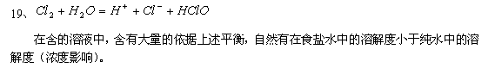
6-20实验测得氯气溶于水后约有三分之一的 CL₂ 发生歧化转化为盐酸和次氯酸，求该反应的平衡常数，293K 下氯气在水中的溶解度为 0.09 mol·L⁻¹ 。
6-21自然界里氮的固定的主要途径之一是在闪电的作用下，氮气与氧气反应生成 NO ，然后 NO 和氧气继续反应生成 NO₂ ，后者与水反应，生成硝酸。热力学研究证明，在通常条件下氮气和氧气的反应的转化率要低于闪电条件下的转化率（在催化剂存在下，克服动力学的障碍，氮气和氧气在常温下也能反应的话）。问：氮气和氧气的反应是放热反应还是吸热反应？闪电造成的气体体积膨胀对反应的平衡转化率有何影响？
6-22超音速飞机在平流层飞行放出的燃烧尾气中的 NO 会通过下列反应破坏其中保护我们免受太阳光中的短波紫外线辐射伤害的臭氧:
NO(g) + O₃(g) = NO₂(g) + O₂(g)
a.如果已知 298K 和 100kPa 下 NO、NO₂和 O₃ 的生成自由能分别为 +86.7、+51.8、+163.6kJ·mol⁻¹，求上面的反应的 Kp 和 Kc 。
b.假定反应在 298 K下发生前，高层大气里的 NO、O₃和 O₂ 的浓度分别为 2×10⁻⁹ mol·L⁻¹，1×10⁻⁹mol·L⁻¹，，2×10⁻³ mol·L⁻¹，NO₂的浓度为零，试计算O₃的平衡浓度。
c.计算达到平衡时 O₃ 被 NO 破坏的百分数。
附注：实际上上述反应的速度不很大，反应并不易达到平衡转化率。
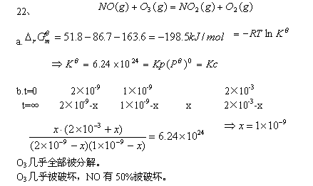
6-23 通过热力学的研究求得反应：
CO(g) + 1/2 O₂(g) = CO₂(g)
在 1600℃ 下的 Kc 约为 1×10⁴ 。经测定汽车的尾气里的 CO 和 CO₂ 气体的浓度分别为 4.0×10⁻⁵ mol·L⁻¹和4.0×10⁻⁴ mol·L⁻¹。若在汽车的排气管上增加一个1600℃的补燃器，并使其中的氧气的浓度始终保持 4.0×10⁻⁴ mol·L⁻¹，求 CO 的平衡浓度和补燃转化率。
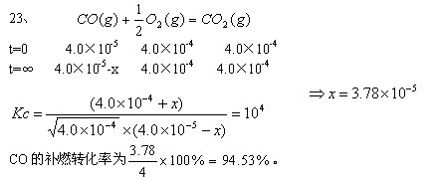
6-24 在23题的系统里，同时发生反应：
SO₂(g) + 1/2 O₂(g) = SO₃(g) Kc=20
经测定，汽车的尾气原有 SO₂ 气体的浓度为 2.0×10⁻⁴ mol·L⁻¹，问 SO₃ 的平衡浓度。
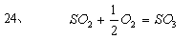
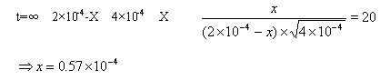
6-25汽车的尾气里有 NO 气体，他是汽车内燃机燃烧的高温引起的氮气和氧气的反应：
N₂(g) + O₂(g) = 2NO(g) Kc=0.10(2000℃时)
在一个 2L 的容器里进行实验，起始时，氮气和氧气的浓度分别为 0.81 mol·L⁻¹ ，求达到平衡时 NO 气体的浓度。
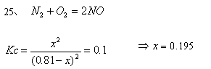
6-26实验指出，无水三氯化铝在热力学标准压力下的以下各温度时测定的密度为：
T/℃ 200 600 800
d/mg·L⁻¹ 6.8×10⁻³ 2.65×10⁻³ 1.51×10⁻³
A.求三氯化铝在 200℃ 和 800℃ 时的分子式。
B.求 600℃下的平衡物种。
C.求 600℃下个物种的平衡分压。
D.求 600℃ 的 Kc和 Kp。

第七章 化学动力学基础
7-1二甲醚(CH₃)₂O分解为甲烷 氢和一氧化碳的反应动力学数据如下：
（1）计算 600s 和800s间的平均速率。
（2）用浓度对时间作图（动力学曲线），求800s的瞬时速率。
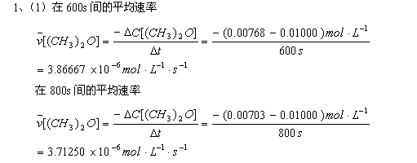
7-2在970K下，反应2N₂O(g) = 2N₂(g) + O₂(g) 起始时N₂O的压力为2.93×10⁴Pa，并测得反应过程中系统的总压变化如下表所示：
求最初300S 与最后2000S的时间间隔内的平均速率。
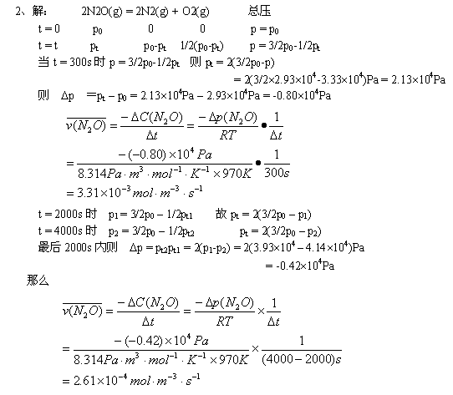
7-3在600K下反应2NO + O₂ = 2NO₂的初始浓度与初速率如下：
（1）求该反应的表观速率方程。
（2）计算速率常数。
（3）预计c₀(NO)=0.015mol/L,c₀(O₂)=0.025 mol/L的初速率。
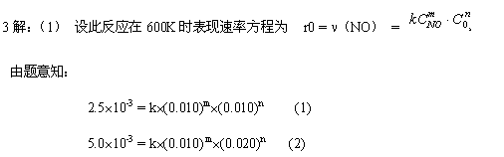
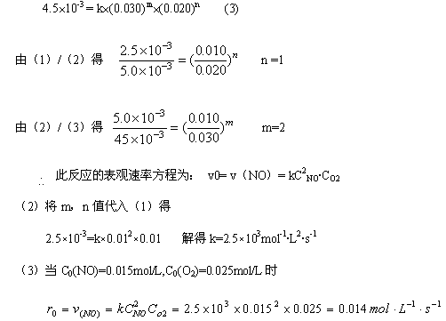
7-4 N₂O 在金表面上分解的实验数据如下：
(1)求分解反应的反应级数。
（2）制作该反应的动力学曲线。
（3）求速率常数。
（4）求N₂ 消耗一半时的反应速率。
（5）该反应的半衰期与初始浓度呈什么关系？
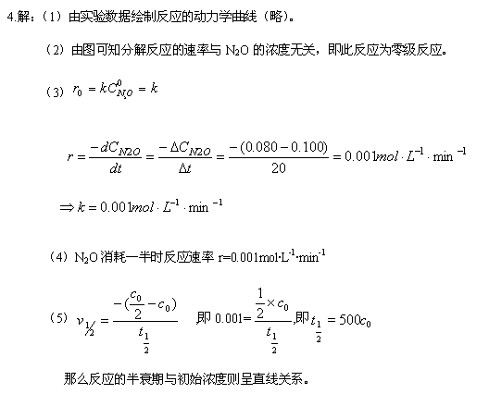
7-5在300K 下，氯乙烷分解反应的速率常数为 。
（1）该反应是几级反应？说明理由。
（2）氯乙烷分解一半，需多少时间？
（3）氯乙烷浓度由0.04mol/L降为0.010mol/L，需要多少时间？
（4）若初始浓度为0.40mol/L，反应进行8 h 后，氯乙烷浓度还剩余多少？
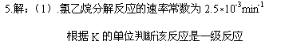
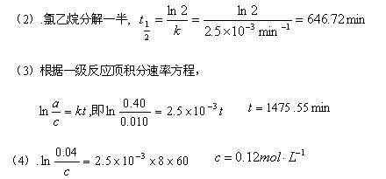
7-6放射性⁶⁰₂₇Co（半衰期t_{1/2}=5.26a）发射的强 辐射广泛用于治疗癌症（放射疗法）。放射性物质的放射性活度以 Ci（居里）为单位表示。某医院购买了一个含20Ci的钴源，在10年后，放射性活度还剩余多少？
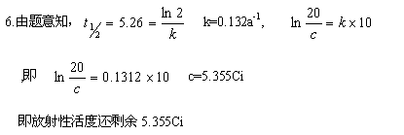
7-7碳-14 半衰期为5720a，今测得北京周口店山顶洞遗址出土的古斑鹿骨化石中的¹⁴C/¹²C比值是当今活着的生物的0.109倍，估算该化石是距今多久？周口店北京猿人距今约50万年，若有人提议用碳-14法测定它的生活年代，你认为是否可行？
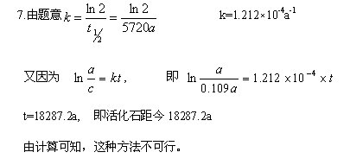
7-8实验测得硅烷分解为硅和氢的反应速率常数与温度的关系如下，求该反应的活化能和指前因子。（1）作图法。（2）线性回归法。
7-9测得某反应在273K和313K下的速率常数分别为1.06×10⁻⁵ 和2.93×10⁻³，求该反应在298K下的速率常数。
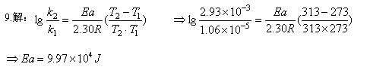
7-10某一级反应，在300K时反应完成50%需时5.0min ，在350k时反应完成50%需时5.0min，计算该反应的活化能。
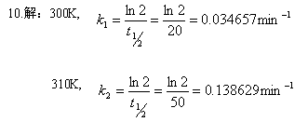
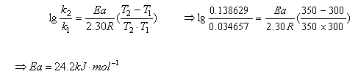
7-11若有人告诉你：同一反应，温度越高，温度升高引起反应速率增高的倍数越高。你对此持肯定意见还是否定意见？在回答上问后，作如下估算：设反应甲 乙两个反应的活化能分别为20KJ/mol 和50KJ/mol ，试对比反应 甲 乙温度从300K升高到310K和从500K 升至510K反应速率增长的倍数。并作出归纳如下：速率快的反应与速率小的反应对比，在相同的温度范围内，哪一反应速率增长的倍数高？同一反应，在温度低时和温度高时，温度升高范围相同时，哪个温度范围反应速率增长的倍数高？试对归纳的结论作出定性的解释。（此题的假定是：温度改变没有改变反应历程和活化能）
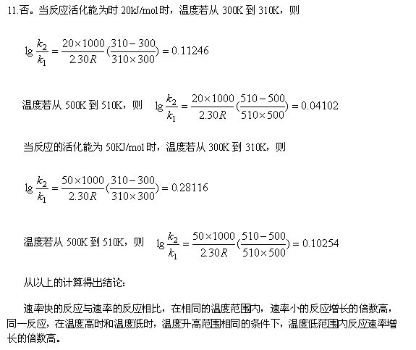
7-12试对比阿仑尼乌斯活化能（表观活化能或实验活化能） 碰撞活化能和过渡状态理论活化能的物理意义，并由此说明表观动力学与分子动力学的不同性。
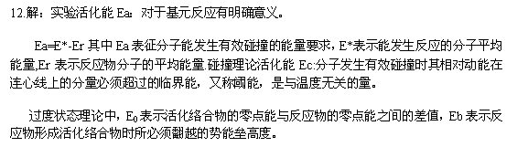
7-13表观动力学方程得出的指前因子有没有明确的物理意义？碰撞理论和过渡态理论分别对指前因子的物理意义是如何解释的？它们的理解是否解释了所有表观动力学方程中指前因子的物理意义？为什么？
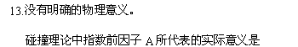
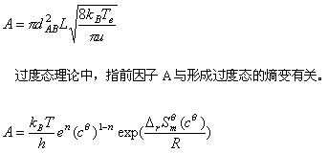
7-14 有人提出氧气氧化溴化氢气体生成水蒸气和溴蒸气的反应历程如下：
HBr + O₂ → HOOBr
HOOBr + HBr → 2HOBr
HOBr + HBr → H₂O + Br₂
（1）怎样由这三个基元反应加和起来得到该反应的计量方程式？
（2）写出各基元反应的速率方程。
（3）指出该反应有哪些中间体？
（4）实验指出，该反应的表观速率方程对于HBr和O₂都是一级的，试指出，在上述历程中，哪一步基元反应是速控步？
（5）推导表观速率方程。
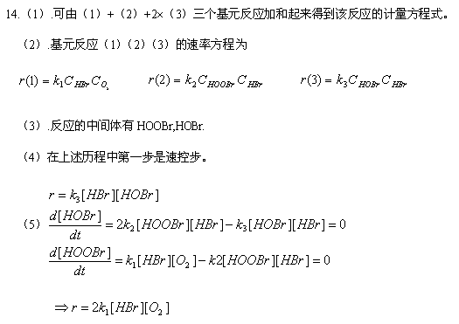
7-15有人提出反应2NO(g)+Cl₂ =2NOCl(g)的反应历程如下：
NO + Cl2 → NOCl₂
NOCl₂ + NO → 2NOCl
如果第一个基元反应是速控步，该反应的表观速率方程应呈何形式？如果第二个反应是速控步，该反应的表观速率方程又呈何形式？
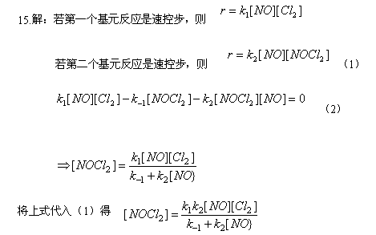
7-16实验测得反应H₂(g) + 2ICl(g) = 2HCl(g) + I₂(g)对于氢气和氯化碘都是一级得。以下哪一个历程是具备必要条件的？
- 2ICl(g) + H₂(g) → 2HCl(g) + I₂(g)
- H₂(g) + ICl(g) → HI(g) + HCl(g)(慢)
HI(g) + ICl(g) → HCl(g) + I₂(g)(快)
- H₂(g) + ICl(g) → HI(g) + HCl(g) (快)
HI(g) + ICl(g) → HCl(g) + I₂(g) (慢)
- H₂(g) + ICl(g) → HClI(g) + H(g) (慢)
H(g) + ICl(g) → HCl(g) + I(g) (快)
HClI(g) → HCl(g) + I(g) (快)
I(g) + I(g) → I₂(g)(快)
7-17温度相同时，三个基元反应的正逆反应的活化能如下：
基元反应 Ea/KJ.mol⁻¹ Ea’/KJ.mol⁻¹
Ⅰ 30 55
Ⅱ 70 20
Ⅲ 16 35
（1）哪个反应正反应速率最大？
（2）反应Ⅰ的反应焓多大？
（3）哪个反应的正反应是吸热反应？
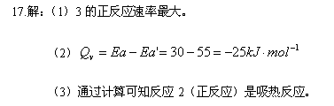
7-18 某基元反应的活化能 Ea=50 KJ.mol⁻¹，反应焓为△H=-70 KJ.mol⁻¹，当加入催化剂后，该反应的历程发生改变，变成两个基元反应，第1个基元反应的正反应活化能为12 KJ.mol⁻¹，逆反应的活化能为 17 KJ.mol⁻¹ ，第二个基元反应的正反应活化能为 20 KJ.mol⁻¹，逆反应活化能为85 KJ.mol⁻¹ 。画出有催化剂和无催化剂存在时该反应过程能量变化示意图。
7-19反应C(s) + CO₂(g) =2CO(g)的反应焓△H=172.5 KJ.mol⁻¹，问：增加总压 、升高温度、加入催化剂 ，反应的速率常数 k_{正}、k_{逆} ，反应速率r_{正}、r _{逆} 以及 平衡常数 将如何变化？平衡将如何移动？请将你的判断填入下表：
7-20试讨论：对于同一个化学反应，用 dn/dt、dξ/dt、dc/dt、(1/V) dc/dt以及(1/V) dξ/dt 表达速率，速率方程中速率常数又什么差别？
7-21利用表7-1的数据制作五氧化二氮分解反应的动力学曲线。要求画两条曲线，一条表达五氧化二氮浓度的变化，另一条表达二氧氮浓度的变化，并在两条曲线旁标出与表7-1上各反应时间相应的五氧化二氮和二氧化氮的浓度数值，并对比之。
7-22 以下说法是否正确？说明理由。
（1）某反应的速率常数的单位是mol⁻¹.dm³.s ⁻¹ ，该反应是一级反应。
（2）化学动力学研究反应的快慢和限度。
（3）反应的速率常数越大说明反应速率越大。
（4）反应级数越大的反应速率越大。
（5）活化能大的反应受温度的影响大。
（6）实验测得反应A₂+B₂→2AB的速率方程为 r=kc(A₂)+c(B₂)，说明此反应是一个双分子反应。
（7）某反应在30min时反应完成50%，进行60min时反应完成100%，说明此反应是一级反应。
（8）反应历程中的速控步骤决定了反应速率，因此在速控步骤前发生的反应和在速控步骤后发生的反应对反应速率都毫无影响。
（9）催化剂同等程度地降低了正逆反应的活化能，因此同等程度地加快了正逆反应地速率。
（10）反应速率常数是温度的函数，也是浓度的函数。

第八章 水溶液
8-1 现需1200g 80%（质量分数）的酒精溶剂。实验室存有浓度70%的回收酒精和95%的酒精，应各取多少进行配置？
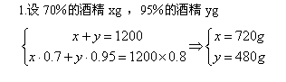
8-2下列各种商品溶液都是常用试剂，试计算它们的物质的量浓度和摩尔分数:
（1）浓盐酸含HCL 37%（质量分数，下同），密度1.19g/mL。
（2）浓硫酸含H₂SO₄ 98%，密度1.84g/mL。
（3）浓硝酸含HNO₃ 70%，密度1.42g/mL。
（4）浓氨水含NH₃ 28%， 密度0.90g/mL。
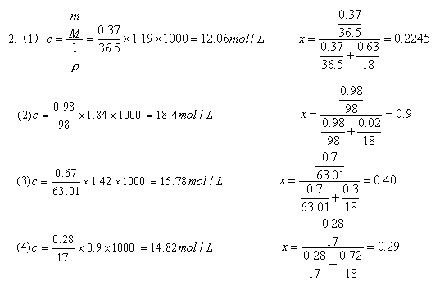
8-3 如何将25g 配制成质量分数为0.25的食盐水溶液？
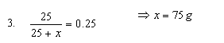
8-4 现有100.00mL Na₂CrO₄ 饱和溶液119.40 g，将它蒸干后得固体23.88 g，试计算：
（1）Na₂CrO₄的溶解度；
（2）溶质的质量分数；
（3）溶液的物质的量浓度；
（4）Na₂CrO₄的摩尔分数。
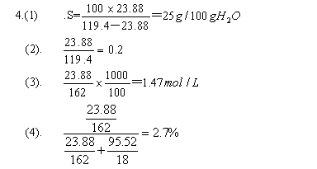
8-5 在 2.3456g水中通入 NH₃ 气至饱和，溶液称重为3.018g，在该溶液中加入50.0ml 0.500mol.L⁻¹ H₂SO₄溶液，剩余的酸用20.8ml 0.500 mol.L⁻¹ NaOH 中和 ，试计算该温度下 NH₃ 在水中的溶解度[ 用g/100g（H₂O）为单位]。
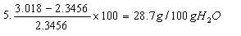
8-6 101mg胰岛素溶于10.0ml 水，该溶液在 25℃ 时的渗透压为4.34 kPa，求：
（1）胰岛素的摩尔质量；
（2）溶液蒸气压下降 △p （已知在 25℃ 时水的饱和蒸气压为3.17 kPa）。
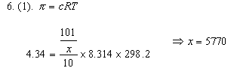
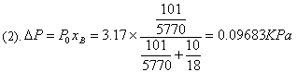
8-7烟草的有害成分尼古丁的实验式为C₅H₇N ，今有496 mg 尼古丁溶于10.0g 水中，所得溶液在101 kPa 下的沸点为100.17℃ ，求尼古丁的相对分子质量。
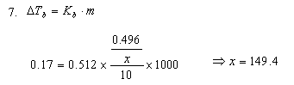
8-8今有葡萄糖（C₆H₁₂O₆） 蔗糖（C₁₂H₂₂O₁₁）和氯化钠三种溶液，它们的质量分数都是1%，试比较三者渗透压的大小。
8-9取0.324g Hg(NO₃)₂ 溶于100g 水中，其凝固点为–0.0588℃ ；0.542g HgCl₂ 溶于 50g 水中，其凝固点为 –0.0744℃ ，用计算结果判断这两种盐在水中的离解情况。
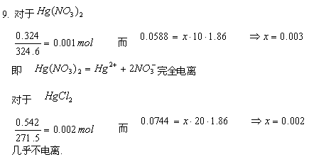
8-10现有一甲醛溶液，已知其密度为1.111 g/mL ，质量分数为40%，已知该溶液中含25.00g纯甲醛，求该溶液的体积。
8-11为防止1L水在 -10℃ 凝固，问需要向其中加入多少克甲醛？
8-12分别比较下列四种水溶液渗透压的高低，并说明理由。
（1）质量分数为5%的葡萄糖和5%的蔗糖。
（2）质量摩尔浓度为1.10mol/kg 的葡萄糖和 0.15mol/kg 的蔗糖。
（3）0.5mol·L⁻¹ 的葡萄糖和0.5mol·L⁻¹ 的NaCl。
（4）0.5mol·L⁻¹ 的NaCl和 0.5mol·L⁻¹ CaCl₂。
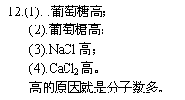
8-13海水中盐的浓度约为0.5mol·L⁻¹（以质量分数计约为3.5%），若以主要成分NaCl计，试估计海水开始结冰的温度和沸腾的温度以及在25℃ 时用反渗透法提取纯水所需的最低压力（设海水中盐的总浓度以物质的量浓度c表示时近似为0.60 mol·L⁻¹）。
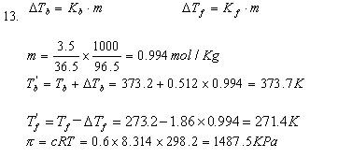
8-14 求下列溶液的离子强度。
（1）0.01mol/kg 的BaCl₂ 溶液；
（2）0.1 mol/kg 盐酸 和 0.1 mol/kg CaCl₂ 溶液等体积混合后形成的溶液。
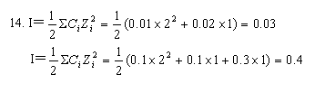
8-15 举出日常生活、自然界、工农业生产中的蒸气压下降、沸点升高、渗透压的现象和应用。这些现象和应用哪些符合稀溶液通性，哪些对于稀溶液通性有明显的偏差？

第9章 配合物
9-1设计一些实验，证明粗盐酸的黄色是Fe³⁺ 与 Cl⁻ 的络离子而不是铁的水合离子或者羟合离子的颜色。
9-2 FeF₆³⁻为6配位，而FeCl₄⁻ 为四配位，应如何解释？
2、解：氟离子小，氯离子大。
9-3 MA₃B₃ ﹑MA₂B₄ ﹑ MABC₄ ﹑ MA₂B₂C₂ ﹑ MABCDEF （M代表中心原子，其他字母代表配体）各可能有几种立体异构体（包括几何异构与对映异构）？
9-4 六配位八面体配合物三（乙二胺）合铜有没有异构体？
4、解：有1对对映异构体。
9-5为什么顺铂的水解产物Pt（OH）₂（NH₃）₂ 能与草酸反应生成 Pt（NH₃）C₂O₄ 而其几何异构体却不能？哪一种异构体有极性，没有极性？哪一种水溶性较大？
5、解：双齿配体的碳链很短，不可能对位配位。顺式极性大，水溶性大。
9-6配位化学创始人维尔纳发现，将等物质的量的黄色 CoCl₃.6NH₃ ﹑紫红色CoCl₃.5NH₃ ﹑绿色CoCl₃.4NH₃ 和紫色CoCl₃.4NH₃ 四种配合物溶于水，加入硝酸银，立即沉淀的氯化银分别为3 ﹑2 ﹑1 ﹑1mol，请根据实验事实推断它们所含的配离子的组成。用电导法可以测定电解质在溶液中电离出来的离子数，离子数与电导的大小成正相关性。请预言，这四种配合物的电导之比呈现什么定量关系？
6、解：[Co(NH₃)₄(H₂O)₂]³⁺;[Co(NH₃)₄(H₂O)Cl]²⁺;[Co(NH₃)₄Cl₂]⁺;[Co(NH₃)₄Cl₂]⁺[Co(H₂O)₂Cl₄]⁻
9-7实验测得Fe(CN)₆⁴⁻ 和 Co(NH₃) ₆³⁺ 均为反磁性物质（磁矩等于零），问它们的杂化轨道类型。
7、解：d²sp³;d²sp³
9-8六配位八面体配合物RuCl₂（H₂O）₄⁺ 和RuCl₃（H₂O）₃ 各有几个立体异构体？实验证实，后者得所有异构体经水解只转化成前者的某一种异构体A 。从上述实验事实进行逻辑推论，画出 A 的结构式，并从中总结配合物水解反应（更广的类型是取代反应）有什么规律（该规律的确认需要查阅课外书籍，但回答前先不要查书，找出规律后再查书验证）。
9-9给出下列配合物的名称和中心原子的氧化态：[Co(NH₃)₆]Cl₃ ﹑K₂[Co(NCS)₄] ﹑H₂[PtCl₆] ﹑ [CrCl(NH₃)₅]Cl₂ ﹑ K_{2[}Zn(OH)₄] ﹑ [PtCl₂(NH₃)₂] ，并用化学式单独表示其中的络离子。
9、解：[Co(NH₃)₆]Cl₃氯化六氨合钴（III）、K₂[Co(NCS)₄]四异硫氰酸根合钴（II）酸钾、H₂[PtCl₆]六氯合铂(IV)酸、[CrCl(NH₃)₅]Cl₂氯化一氯五氨合铬(III)、K₂[Zn(OH)₄]四羟基合锌(II)酸钾、[PtCl₂(NH₃)₂]二氯二氨合铂(IV)
9-10写出下列配合物的化学式：
（1）氯化二氯一水三氨合钴（Ⅲ）
（2）六氯合铂酸钾
（3）二氯.四硫氰合铬酸铵
（4）二（草酸根）二氨合钴（Ⅲ）酸钙
10、解：[CoCl₂H₂O(NH₃)₃]Cl;K₂[PtCl₆];(NH₄)₃[CrCl₂(SCN)₄];Ca[Co(C₂O₄)₂(NH₃)₂]₂
9-11 五种配合物的实验式相同——KCoCl₂I₂(NH₃)₂ ，电导实验还表明它们的等浓度水溶液里的离子数目跟等浓度的Na₂SO₄ 相同。写出它们的化学式，给出中心原子的氧化态。
11、解：K₂[Co(II)Cl₂I₂(NH₃)₂]（注：异构现象见正文MA₂B₂C₂型八面体配合物异构）
9-12实验证实，Fe(H₂O)₆³⁺ 和Fe(CN) ₆³⁻ 的磁矩差别极大，如何用价键理论来理解？
9-13上题的事实用晶体场理论又作如何理解？
9-14用晶体场理论定性地说明二价和三价铁的水合离子的颜色不同的原因。
9-15利用表4-1 ﹑表4-2 ﹑表4-4 的数据确定表中配合物的未成对电子数。
9-16利用表4-1 ﹑表4-2数据计算表4-1 ﹑表4-2中的离子的稳定化能，并定性说明它们的稳定化能差别的原因。
9-17以 d 电子数为横坐标，以稳定化能为纵坐标，利用表2的数据制作第四周期元素的水合离子M(H₂O)₆²⁺ 离子的稳定化能曲线。
9-18总结本章课文里涉及的配合物的实用价值。
9-19 阅读课外报纸杂志或从网络获取信息做一个有关配合物在日常生活﹑工农业生产中的应用的读书报告。
9-20查阅有关配合滴定的书籍后用一个或几个通式表示配合滴定达到滴定终点时发生什么化学反应？为什么配合滴定的终点会发生溶液颜色的突变？
9-21查阅第18届国际化学奥林匹克竞赛（荷兰莱顿1986）的试题。你不看答案能不能解出该试卷中有关铂的抗癌机理的那道试题？试一试。
9-22利用棉花﹑橡皮泥﹑铁丝等原料动手制作晶体场理论对八面题配合物中心原子d轨道与配体的空间关系模型，以加强对晶体场理论关键内容——中心原子d轨道分裂的理解。
9-231986年Jensen 合成了一种配合物，化学式为 Ni[P(C₂H₅)₃]₃Br ，该化合物呈顺磁性，有极性，但难溶于水而易溶于苯，其苯溶液不导电。试画出这种配合物的所有可能结构，若有对映异构体需标明对映关系。
9-24以下说法对不对？简述理由。
（1）粗盐酸的黄色时Fe³⁺ 的颜色
（2）根据光化学序列可断言，Fe(CNS)n^{3-n} 的n越大，离子的颜色越深。
（3）配合物中配体的数目称为配位数。
（4）配位化合物的中心原子的氧化态不可能等于零，更不可能为负值。
（5）羟基化合物中的配体 CO 是用氧原子和中心原子结合的，因为氧的电负性比碳大。
（6）同一种金属元素的配合物的磁性决定于该元素的氧化态，氧化态越高，磁矩就越大。
- Co(en)₃³⁻没有立体异构体。
（8）根据晶体场理论可以预言，Ti(CN)₆³⁻ 的颜色比TiCl₆³⁻ 的颜色深。
（9）根据晶体场理论，Ni²⁺ 的六配位八面体配合物按磁矩的大小可分为高自旋和低自旋两种。
（10）晶体场稳定化能为零的配合物是不稳定的。
9-25 用免费做图程序ACD-Chemsketch 制作穴醚 N(CH₂CH₂OCH₂CH₂OCH₂CH₂)₃ N的三维图，用该程序优化后计算该配体的内径大小，再查出碱金属离子的半径，估计该穴醚能否容纳碱金属离子。
9-26 图4-23是晶体场理论中平面四配位（右）跟八面体配位（左）的d轨道分裂对比图。
（1）设平面结构的四个配体是以x和y轴的方向向中心原子靠拢的，试定性地说明为什么八面体结构中的d_{r} 轨道组在平面四配位结构中会分为两组？并给出后者能量最高的d轨道的符号。
（2）定性地说明八面体结构中的 d∈ 轨道组在平面四边形结构中也会变为两组，并给出后者能量最低的d轨道的符号。
（3）按上图估计配合物 Ni(CN)₄²⁻的磁矩，并与价键轨道理论的估计相对比。
（4）实验证实镍的所有平面四边形配合物都是低自旋的，从上图应如何解释该事实？
9-27实验测得一些配合物的磁矩如下，由该实验事实预言这些配合物中心原子的未成对电子数﹑ 杂化轨道类型﹑ 配合物的空间结构类型﹑属价键理论的内轨型还是外轨型﹑ 属晶体场理论的高自旋还是低自旋？
[Fe(en)₃]²⁺ 5.5 B M [Co(SCN)₄] ²⁻ 4.3 B M [Mn(CN)₄] ²⁻ 1.8 B M
[FeF₆] ³⁻ 5.9 B M [Ni(CN)₄] ²⁻ 0 B M [Ni(NH₃)₆] ²⁺ 3.2 B M

第十章 沉淀平衡
10-1 （1）已知25℃ 时PbI₂在纯水中溶解度为1.29×10⁻³，求PbI₂的溶度积。
（2）已知25℃ 时BaCrO₄ 在纯水中溶解度为2.91×10⁻³ ，求BaCrO₄ 的溶度积。
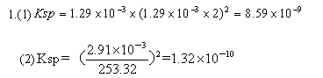
10-2 由下列难溶物的溶度积求在纯水中溶解度 S* （分别以 mol·l⁻¹ 和 g·l⁻¹为单位；忽略副反应）：
（1）Z_{n}(OH)₂ K_{SP}=4.12×10⁻¹⁷
（2）P_{b}F₂ K_{SP}=7.12×10⁻⁷
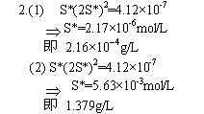
10-3AgIO₃ 和AgCrO₄ 的溶解积分别为9.2×10⁻⁹ 和1.12×10⁻¹² ，通过计算说明：
（1）哪种物质在水中的溶解度大？
（2）哪种物质在0.01 mol·l⁻¹ 的AgNO₃ 溶液中溶解度大？
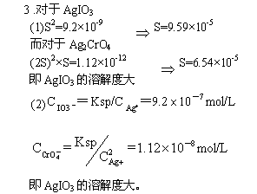
10-4现有100mlCa²⁺ 和Ba²⁺ 的混合溶液，两种离子的浓度都为0.010 mol·l⁻¹ 。
（1）用Na₂SO₄ 作沉淀剂能否将Ca²⁺ 和 Ba²⁺ 分离？
（2）加入多少克Na₂SO₄ 才能达到BaSO₄ 全沉淀的要求（忽略加入Na₂SO₄ 引起的体积变化）？
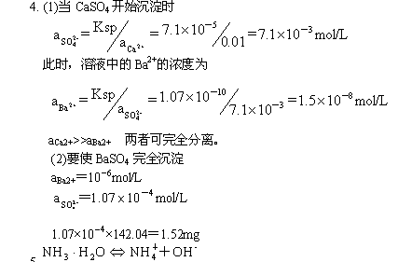
10-510ml0.1 mol·l⁻¹ MgCl₂ 和 10ml0.1 mol·l⁻¹ 氨水混合，是否有Mg(OH)₂ 沉淀？
5.
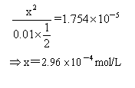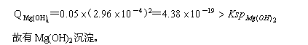
10-6某溶液含有 Fe³⁺ 和Fe²⁺ ，其浓度均为 0.050 mol·l⁻¹ ，要求Fe(OH)₃ 完全沉淀不生成Fe(OH)₂ 沉淀，需控制pH 在什么范围？
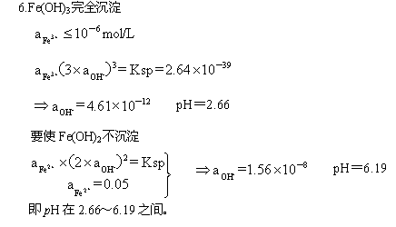
10-7在10ml 0.20mol·l⁻¹ MnCl₂ 溶液中加入 10ml 含 NH₄Cl 的 0.010mol·l⁻¹ 氨水溶液，计算含多少克NH₄Cl才不至于生成Mn(OH)₂沉淀？
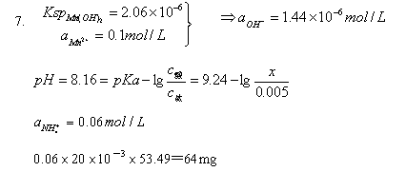
10-81L多大浓度的NH₄Cl 溶液 可使Mg(OH)₂ 沉淀溶解？
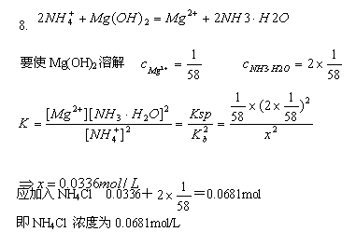
10-9在0.10 mol·l⁻¹HAc 和 0.10 mol·l⁻¹ CuSO₄ 溶液中通入H₂S 达饱和，是否有 沉淀生成？
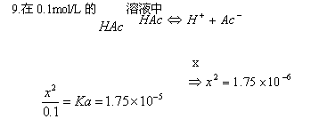
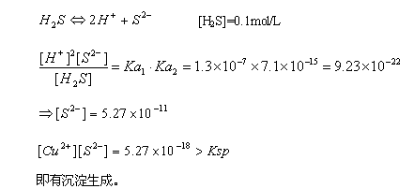
10-10 计算下列反应的平衡常数，并讨论反应的方向：
（1）PbS＋2 HAc→Pb²⁺＋2Ac⁻
（2）Mg(OH)₂＋2 NH₄⁺→Mg²⁺＋2NH_{3·}H₂O
（3）Cu²⁺＋H₂S＋2H₂O→CuS＋2H₃O
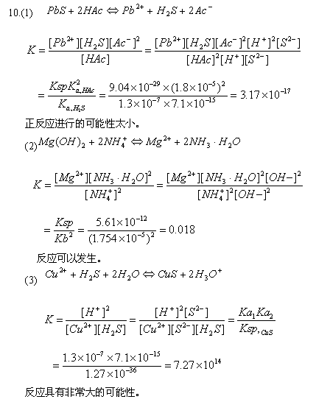
10-11生产易溶锰盐时硫化氢除去溶液中的Cu²⁺ ﹑Zn²⁺﹑Fe²⁺ 杂质离子，试通过计算说明，当MnS 开始沉淀时，溶液中这些杂质离子的浓度（g·l⁻¹）各为多少？
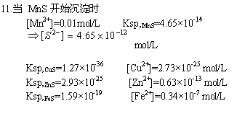
10-12 定量分析中用AgNO₃ 溶液滴定Cl⁻ 溶液，加入 K₂ C_{r}O₄ 为指示剂，达到滴定终点时，AgCl 沉淀完全，最后1滴AgNO₃ 溶液正好与溶液中CrO₄²⁻ 反应生成砖红色的 Ag ₂CrO₄ 沉淀 ，指示滴定达到终点。问滴定终点时溶液中C_{r}O₄²⁻ 离子的浓度多大合适？设滴定终点时锥形瓶里溶液的体积为50ml ，在滴定开始时应加入0.1 mol·l⁻¹ 的K₂ CrO₄ 溶液多少毫升？
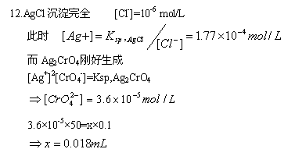
10-13某溶液中含Cl⁻ 和 I⁻ 各0.1 mol·l⁻¹ ，通过计算说明能否用 AgNO₃ 溶液将Cl⁻ 和 I⁻ 分开。
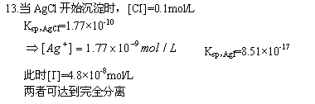
10-14 今有一溶液，每毫升含Mg²⁺ 和Fe²⁺ 各1mg ，试计算；析出Mg (OH)₂ 和Fe(OH)2 沉淀的最低 。
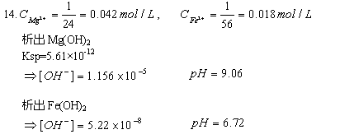
10-15用Na₂CO₃和Na₂S 溶液处理 AgI 固体，能不能将AgI 固体转化为Ag₂CO₃ 和 AgS ？
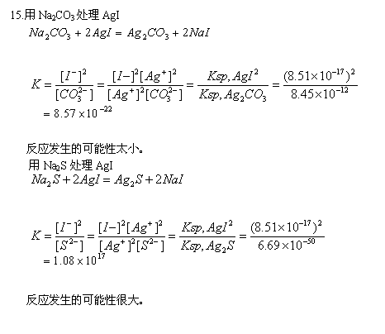

第十一章电化学基础
11-1用氧化数法配平下列方程式。
（1）KClO₃→KClO₄＋KCl
（2）Ca₅(PO₄)F＋C＋SiO₂→CaSiO₃＋CaF₂＋P₄＋CO
（3）NaNO₂＋NH₄Cl→N₂＋NaCl＋H₂O
（4）K₂Cr₂O₇＋FeSO₄＋H₂SO₄→Cr₂(SO₄)₃＋Fe₂(SO₄)₃＋K₂SO₄＋H₂O
（5）CsCl＋Ca→CaCl₂＋Cs↑
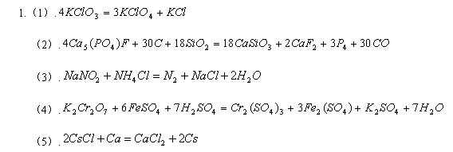
11-2 将下列水溶液化学反应的方程式先改写为离子方程式，然后分解为两个半反应式（答案见附表电极电势表）：
（1）2H₂O₂=2H₂O＋O₂
（2）Cl₂＋2H₂O=HCl＋HClO
（3）3Cl₂＋6KOH=KClO₃＋5KC＋3H₂O
（4）2KMnO₄＋10FeSO₄＋8H₂SO₄=K₂SO₄＋5Fe₂(SO₄)₃ ＋5MnSO₄＋8H₂O
（5）K₂Cr₂O₇＋3H₂O₂＋4H₂SO₄= K₂SO₄＋Cr₂(SO₄)₃＋3O₂＋7H₂O
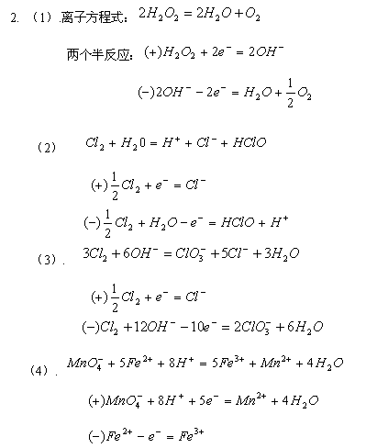
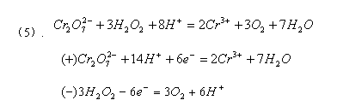
11-3 用半反应法（离子-电子法）配平下列方程式：
（1）K₂Cr₂O₇＋H₂S＋H₂SO₄→K₂SO₄ ＋Cr₂(SO₄)₃ ＋S＋H₂O
（2）MnO₄²⁻＋H₂O₂→O₂＋Mn²⁻(酸性溶液)
（3）Zn＋NO₃⁻＋OH⁻→NH₃＋Zn(OH)₄⁻
（4）Cr(OH) ₄²⁻＋H₂O₂→CrO ₄²⁻
（5）Hg＋NO₃⁻＋H⁺→Hg₂²⁺＋NO
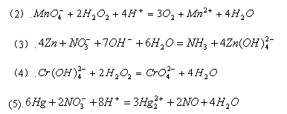
11-4将下列反应设计成原电池，用标准电极电势判断标准下电池的正极和负极，电子传递的方向，正极和负极的电极反应，电池的电动势，写出电池符号。
（1）Zn＋2Ag⁺= Zn²⁺＋2Ag_{g}
（2）2Fe³⁺＋Fe⁺=3 Fe²⁺
（3）Zn＋2H⁺= Zn²⁺＋H₂
(4)H₂＋Cl₂=2HCl
（5）3I₂＋6KOH=KIO₃＋5KI＋3H₂O
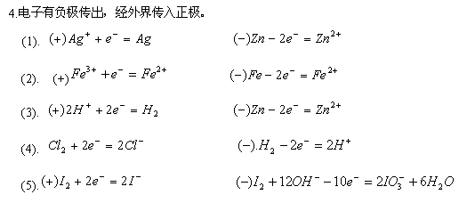
11-5 写出下列各对半反应组成的原电池的电极反应电池符号 ，并计算标准电动势。
（1）Fe³⁺＋е⁻= Fe²⁺;I₂＋2е⁻=2I⁻
（2）Cu²⁺＋I⁻＋е⁻= CuI₂; I₂＋2е⁻=2I⁻
（3）Zn²⁺＋2е⁻= Zn;2H⁺＋2е⁻=H₂
（4）Cu²⁺＋2е⁻= Cu;2H⁺＋2е⁻=H₂
（5）O₂＋2H₂O＋4е⁻=4OH⁻;2H₂O＋2е⁻= H₂＋2OH⁻
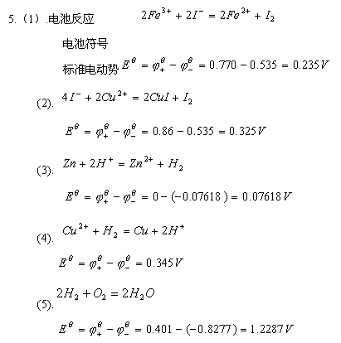
11-6 以标准电极电势举例来说明以下说法并非一般规律：元素的氧化态越高，氧化性就越强。元素的氧化态越低还原性就越强。氧化剂得到电子越多（氧化态降得越低）氧化性越强。还原剂失去电子越多（氧化态升得越高）还原性越强。（提示：考察氮的氧化物和含氧酸之类的价态变化丰富的半反应）。
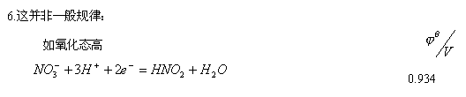
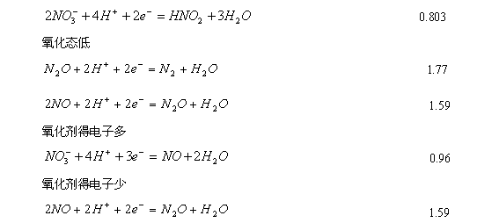
11-7通过计算说明，对于
半反应 H⁺(10⁻⁴mol·l⁻¹) ＋е⁻= 1∕2 H₂(g0.01bar)和
半反应2H⁺(10⁻⁴mol·l⁻¹) ＋2е⁻= H₂(g0.01bar)
电极电势是相等的。
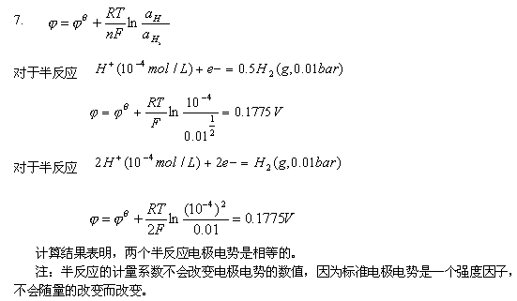
11-8氧化还原滴定的指示剂在滴定终点时因与滴定操作溶液发生氧化还原反应而变色。为选择用重铬酸钾滴定亚铁溶液的指示剂，请计算出达到滴定终点 （「Fe²⁺ =10⁻⁵mol·l⁻¹」, 「Fe³⁺=10⁻²mol·l⁻¹」）时Fe³⁺＋е⁻= Fe²⁺ 的电极电势，由此估算指示剂的标准电极电势应为多大。

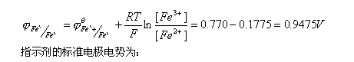
11-9用能斯特方程计算来说明，使Fe＋Cu²⁺ = Fe²⁺ ＋Cu 的反应逆转是否有现实的可能性？
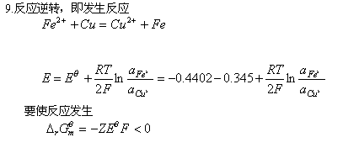
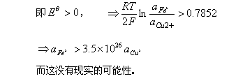

11-10 用能斯特方程计算与二氧化锰反应得到氯气的盐酸在热力学理论上的最低浓度。
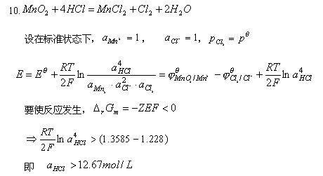
11-11 用能斯特方程计算电对 H₃A_{S}O₄∕H₃A_{S}O₃ 在 pH= 0 ，2，4 ，6，8 ,9时的电极电势，用计算的结果绘制 pH -电势图，并用该图判断反应

H₃A_{S}O₄＋2I⁻＋2H⁺= H₃A_{S}O₃＋ I₂＋H₂O
在不同酸度下的反应方向。
11-12利用半反应 2H⁺＋2е⁻=H₂
的标准电极电势和醋酸的电离常数计算半反应的标准电极电势。
2HA_{C}＋2е⁻=H₂＋2A_{C}⁻
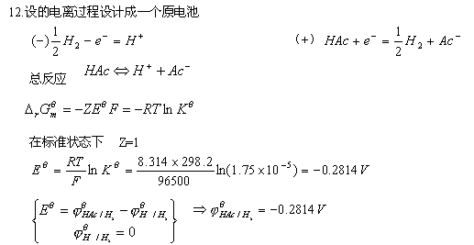
11-13利用半反应 Cu²⁺＋2е⁻= Cu 和Cu(NH₃)²⁺₄ ＋2е⁻= Cu＋4NH₃ 的标准电极电势（-0.065V） 计算配合反映Cu²⁺＋4NH₃= Cu(NH₃)²⁺₄ 的平衡常数。
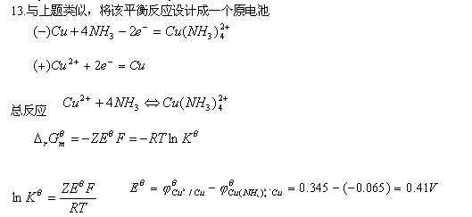
11-14利用半反应 Ag ⁺＋е⁻= A_{g} 和AgCl 的溶度积计算半反应 AgCl ＋е⁻= Ag ＋ Cl ⁻ 的标准电极电势。
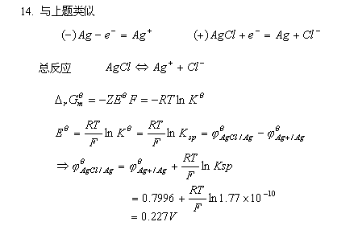
11-15 利用水的离子积计算碱性溶液中的半反应 2H₂O＋2е⁻= H₂＋2OH⁻
的标准电极电势。
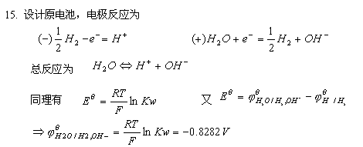
11-16 利用附表电极电势标准设计一个原电池推导H₂S 的电离常数。
11-17利用 Cr₂O₇²⁻＋H₂O=2CrO₄²⁻＋2H⁺
的 K=10¹⁴ 和 Ag₂CrO₄ 的溶度积以及 Ag ⁺＋е⁻= Ag 的标准电极电势求 2 Ag₂CrO₄ ＋2H⁺-4е⁻=4 Ag⁺＋Cr₂O₇²⁻＋H₂O 的标准电极电势。
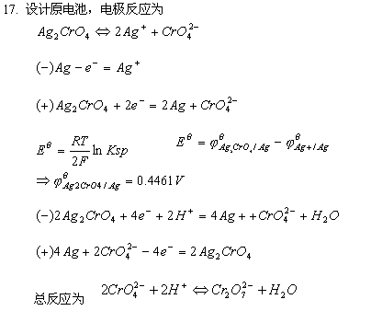
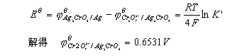
11-18由标准自由能计算Cl₂(g)＋2е⁻=2 Cl –(aq)的标准电极电势。
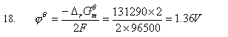
11-19由 Cu²⁺＋2е⁻= Cu 和Cu⁺＋е⁻= Cu 的标准电极电势求算 Cu²⁺＋е⁻= Cu⁺ 的标准电极电势。
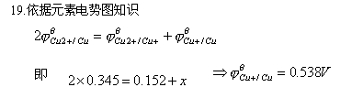
11-20由 MnO₄⁻＋4H⁺＋3е⁻ = MnO₂ ＋2H₂O 和 MnO₄⁻＋е⁻= MnO₄²⁻ 的标准电极电势以及水的离子积求 MnO₄²⁻ ＋2H₂O＋2е⁻ = MnO₂ ＋4OH⁻
的标准电极电势。
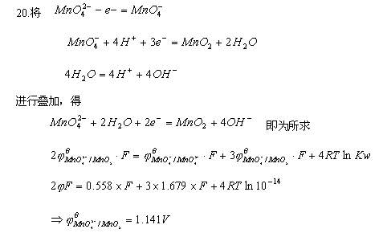
11-21 写出以K₂CO₃ 熔融盐为电解质的氢氧燃料电池的电极反应和电池反应。（注：在该电解质中不存在游离的O²⁻ 和 HCO₃⁻ ，为使电解质溶液的组成保持稳定，需在空气中添加一种物质，这种物质是电池放出的反应产物）。
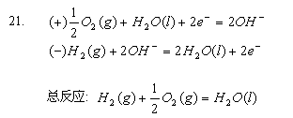
11-22碱性银锌可充电干电池的氧化剂为Ag₂O ，电解质为KOH 水溶液，试写出它的电极反应和电池反应。
11-23为什么检测铅蓄电池电解质硫酸的浓度可以确定蓄电池充电是否充足？铅蓄电池充电为什么会放出气体？什么气体？
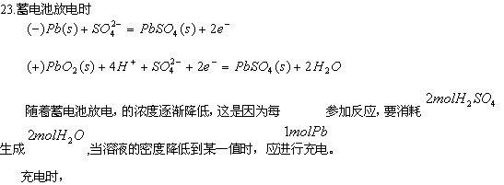
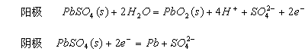
11-24 光合作用发生的总反应是：
6CO₂(g) ＋H₂O(l)→C₆H₁₂O₆(g) ＋6O₂(g)
在25℃ 下反应的 ⊿H＝2.816×10⁶J·mol⁻¹ ,⊿S＝-182J·mol⁻¹。假设反应的产物可以设计成一个原电池，在电池上氧气和葡萄糖分别被还原和氧化成水和二氧化碳。这样，我们可以通过光化合反应的正逆两个反应把光能转化为电能了。
- 求原电池的电动势。
- 为使上列光合反应发生需要多少摩500nm的光子？
- 用一个边长10m 的充满绿藻的正方形游泳池里发生的光合作用的产物来发电，平均1cm⁻³ 的面积可产生1ma 电流，求电池产生电流的功率。
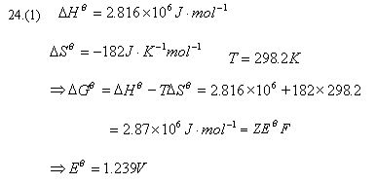
11-25 通常用电解铬酸溶液的方法镀铬。电解槽的阴极是欲镀铬的物体，阳极是惰性金属，电解液是含铬酐0.230㎏·dm⁻³ ，体积100 dm 的水溶液。电解时使用了 1500A 电流通电 ，阴极的质量增加了0.679 ㎏ ，阴极和阳极放出的气体的体积比 V_{C}∕V_{A} （体积是在相同条件下测定的）。问：（1）沉积出0.679 ㎏ 铬耗用的电量是总用电量的百分之几？阴极和阳极放出的气体在标准状态（STP）下的体积比。（2）阴极和阳极放出气体的反应的电流效率分别多大？若发现你计算出的数据和题面给出的数据有差别，试解释这是你由于未考虑电镀时发生的什么过程的缘故？写出电解的总反应。若有可能，纠正你原先的计算。
11-26久置空气中的银器会变黑，经分析证实，黑色物质是A_{g2}S。通过计算说明，考虑热力学趋势，以下哪一反应的可能性更大？
Ag＋H₂S＝Ag₂S＋H₂
Ag＋H₂S＋O₂＝Ag₂S＋H₂O
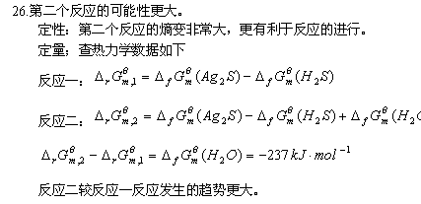
11-27 高铁电池是正在研制中的可充电干电池，其设计图如图11-10所示：负极材料是Zn，氧化产物是Zn(OH)₂，正极材料是 K₂FeO₄（易溶盐），还原产物是 Fe(OH)₃ ，电解质溶液是KOH水溶液，写出电池反应和电极反应。附图的电池放电曲线说明该电池与通常的碱性电池相比有什么优点？
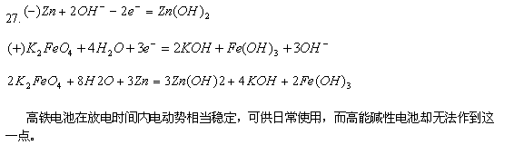
11-28解释如下现象：
（1）镀锡的铁，铁先腐蚀，镀锌的铁，锌先腐蚀。
（2）锂的电离势和升华热都比钠大，为什么锂的电极电势比钠更小（在金属活动顺序表中更远离氢）？
（3）铜和锌在元素周期系里是邻居，然而它们在金属活动顺序中的位置却相去甚远，试通过波恩-哈伯循环分析铜和锌的电极电势相差这么大主要是由什么能量项决定的。
（4）有人说，燃料电池是“一种通过燃烧反应使化学能直接转化为电能的装置”。这种说法正确吗？说明理由。燃料电池的理论效率有可能超过100％ 吗？燃料电池
（5）铁能置换铜而三氯化铁能溶解铜。
（6）ZnO₂²⁻ {即Zn(OH)₄²⁻}的碱性溶液能把铜转化为Cu(OH)₄²⁻ 而把铜溶解。
（7）将 MnSO₄ 溶液滴入 KMnO₄ 酸性溶液得到MnO₂ 沉淀 。
（8）Cu⁺(aq) 在水溶液中会歧化为Cu²⁺(aq) 和铜。
（9） Cr²⁺(aq) 在水溶液中不稳定，会与水反应。
（10）将 Cl₂ 水（溶液）滴入 I⁻、B_{r}⁻的混合溶液，相继得到的产物是I₂、 HIO₃ 和B_{r2} ，而不是 I₂、B_{r2} 和 HIO₃ 。
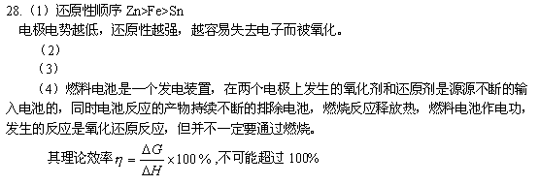
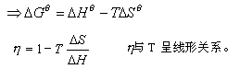
11-29以M 代表储氢材料，MH为负极材料，KOH 为电解质，写出镍氢电池的电极反应和电池反应。（注：镍电极上的反应参考镍镉电池）。
11-30 如若甘汞电极的电极电势为零，氧的电极电势多大？

第十二章 配位平衡
12-1 在1L 6mol/L 的NH₃水中加入0.01 mol固体 CuSO₄ ，溶解后加入0.01mol固体NaOH，铜氨络离子能否被破坏？（K稳SCN [Cu（NH₃）₄²⁺]=2.09×10¹³，K_{SP}[Cu(OH)₂]=2.2×10⁻²⁰）
12-2当少量NH₄SCN和少量Fe³⁺ 同存于溶液中达到平衡时，加入NH₄F使[F⁻ ]=[SCN⁻]=1mol/L⁻¹,问此时溶液中[FeF₆³⁻ ]和[Fe(SCN)₃ ]浓度比为多少？（K_{稳} Fe[SCN]₃=2.0×10³，K_{稳}[FeF₆]=1×10¹⁶）
2、解：5×10¹²
12-3在理论上，欲使1×10⁻⁵mol的AgI溶于1cm³ 氨水，氨水的最低浓度应达到多少？事实上是否可能达到这种浓度？（K_{稳}[Ag(NH₃)₂⁺]=1.12×10⁷;Ksp(AgI)=9.3×10⁻¹⁷）
3、解：3×10²mol/L，实际上不可能达到。
12-4 通过配离子稳定常数和Zn²⁺/ Zn 和Au⁺/Au 的电极电势计算出Zn(CN)₄²⁻/Zn和Au(CN)₂⁻ /Au，说明提炼金的反应：Zn + 2 Au(CN)₂⁻ = Zn(CN)₄²⁻ + 2Au在热力学上是自发的。
12-5为什么在水溶液中Co³⁺(aq) 离子是不稳定的，会被水还原而放出氧气，而3+氧化态的钴配合物，例如Co(NH₃)₆³⁺ ，却能在水中稳定存在，不发生与水的氧化还原反应？通过标准电极电势作出解释。（稳定常数：Co(NH₃)₆²⁺ 1.38×10⁵ ; Co(NH₃)₆³⁺1.58×10³⁵.标准电极电势：Co³⁺/Co²⁺1.808V,O₂/H₂O1.229V,O₂/OH⁻0.401V;K_{b}(NH₃)=1.8×10⁻⁵）
12-6欲在1L水中溶解0.10molZn(OH)₂ ,需加入多少克固体NaOH ？（Ksp[Zn(OH)₂]=1.2×10⁻¹⁷;[Zn(OH)₄²⁻]=4.6×10¹⁷）
6、解：13g
12-7在PH=10的溶液中需加入多少NaF才能阻止0.10mol/L 的Al³⁺溶液不发生Al(OH)₃ 沉淀？（Ksp Al(OH)₃=1.3×20⁻²⁰; K_{稳}(AlF₆³⁻)=6.9×10¹⁹）
7、解：1.62mol/L
12-8测得Cu|Cu(NH₃)₄²⁺ 1.00mol/L,NH₃1.00mol/L||H⁺1.00mol/L-1|H₂1bar, Pt的电动势为0.03V，试计算Cu(NH₃)₄²⁺ 的稳定常数。
8、解：3.49×10¹²
12-9硫代硫酸钠是银剂摄影术的定影液，其功能是溶解未经曝光分解的AgBr。试计算，1.5L1.0mol/L⁻¹的Na₂S₂O₃溶液最多能溶解多少克AgBr？{K_{稳}[Ag(S₂O₃)₂³⁻]=2.8×10¹³; Ksp(AgBr)=5.0×10⁻¹³}
9、解：1.2×10²g
12-10定性地解释以下现象：
（1）铜粉和浓氨水的混合物可用来测定空气中的含氧量。
（2）向Hg(NO₃)₂ 滴加KI,反过来，向KI 滴加Hg(NO₃)₂ ,滴入一滴时，都能见很快消失的红色沉淀，分别写出沉淀消失的反应。
（3）用乙醇还原K₂Cr₂O₇ 和硫酸的混合溶液得到的含 Cr³⁺ 的溶液的颜色是深暗蓝紫色的，放置蒸发水分后能结晶出KCr(SO₄).12H₂O 紫色八面体晶体，若为加快蒸发水分，将该溶液加热，溶液颜色变为绿色，冷却后不再产生紫色的铬钒晶体。
（4） Fe(CN₆)³⁻ 的颜色比Fe(CN₆)⁴⁻ 的颜色深。
（5）金能溶于王水，也能溶于浓硝酸与氢溴酸的混酸。
（6）向浓氨水鼓入空气可溶解铜粉（湿法炼铜）。
（7）用粗盐酸与锌反应制取氢气时，可观察到溶液的颜色由黄转为无色。
（8）少量AgCl 沉淀可溶于浓盐酸，但加水稀释溶液又变浑浊。
（9）向废定影液加入Na₂S 会得到黑色沉淀（沉淀经煅烧可以金属银的方式回收银）。
（10）CuSO₄ 固体可溶于 浓盐酸得到黄色溶液或溶于浓氢溴酸得到深褐色溶液，但遇氢碘酸却现象大不相同，会析出大量碘。
（11）电镀黄铜（Cu -Zn合金）或银以氰化物溶液为电镀液得到的镀层最牢固，电镀液的其他配方都不及，长期以来人们为寻找替代有毒的氰化物电镀液伤透脑筋，你认为寻找替代物的方向是什么？
（12）有两种组成为Co(NH₃)₅Cl(SO₄)的钴（Ⅲ）配合物，只分别与AgNO₃ 和 BaCl₂ 发生沉淀反应，这是为什么？
（13） Cu(NH₃)₄²⁺ 呈 深蓝色而 Cu(NH₃)₄²⁺ 却几乎无色。
（14） Pb²⁺ 溶液中逐滴添加Cl⁻ ，当 [Cl⁻] ≈0.3mol.L⁻¹ 时，溶液中的铅（）总浓度降至极限，随后随加入的 浓度增大而增大。
（15） Fe³⁺ 遇SCN⁻ 呈血红色的条件是溶液必须呈弱酸性，不能呈弱碱性，而且溶液中不应有显著量F⁻ 或 PO₄³⁻ 等离子存在，也不能存在Sn²⁺ 等还原性金属离子或 H₂O₂等还原剂。
10﹑解：（1）2Cu+O₂+2H₂O+8NH₃=2Cu(NH₃)₄²⁺+4OH⁻
(2) HgI⁺;HgI₃_
(3) [Cr(H₂O)₆]³⁺;[CrSO₄(H₂O)₄]⁺
(5) AuI₄⁻
(6) Cu(NH₃)₄²⁻
(7) FeCl₄⁻→Fe²⁺
(8) AgCl→AgCl₂⁻→AgCl
(9) Ag₂S
(10) CuCl₃⁻;CuBr₃⁻;CuI+I₂
(11) 寻找氧化还原惰性的有机配体
（14）同离子效应→络合效应
（15）Fe(OH)₃;FeF₆³⁻;Fe(PO₄)₂³⁻;Fe²⁺;SCN⁻→CO₂+N₂+SO₄²⁻

第13章 氢和稀有气体
13-1 氢作为能源，其优点是什么？目前开发中的困难是什么？
1、解：氢作为能源，具有以下特点：
- 原料来源于地球上储量丰富的水，因而资源不受限制；
- 氢气燃烧时放出的热量很大；
- 作为燃料的最大优点是燃烧后的产物为水，不会污染环境；
- 有可能实现能量的储存，也有可能实现经济高效的输送。
发展氢能源需要解决三个方面的问题：氢气的发生，氢气的储备和氢气的利用
13-2按室温和常压下的状态（气态 液态 固态）将下列化合物分类，哪一种固体可能是电的良导体？
BaH₂;SiH₄;NH₃;AsH₃;PdH_{0.9};HI
13-3试述从空气中分离稀有气体和从混合气体中分离各组分的根据和方法。
3、解：从空气中分离稀有气体和从混合稀有气体中分离各组分，主要是利用它们不同的物理性质如：原子间不同的作用力、熔点沸点的高低以及被吸附的难易等差异达到分离的目的。
13-4试说明稀有气体的熔点 、沸点、密度等性质的变化趋势和原因？
4、解：氦、氖、氩、氪、氙，这几种稀有气体熔点、沸点、密度逐渐增大。
这主要是由于惰性气体都是单原子分子，分子间相互作用力主要决定于分子量。分子量越大，分子间相互作用力越大，熔点沸点越来越高。
密度逐渐增大是由于其原子量逐渐增大，而单位体积中原子个数相同。
13-5你会选择哪种稀有气体作为：（a）温度最低的液体冷冻剂；（b）电离能最低 安全的放电光源；（c）最廉价的惰性气氛。
13-6用价键理论和分子轨道理论解释HeH、HeH⁺、He₂⁺ 粒子存在的可能性。为什么氦没有双原子分子存在？
13-7 给出与下列物种具有相同结构的稀有气体化合物的化学式并指出其空间构型：
(a) ICl₄⁻ (b)IBr₂⁻ (c)BrO₃⁻ (d)ClF
- 解： 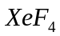 平面四边形 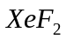 直线形
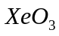 三角锥 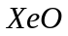 直线形
13-8用 VSEPR理论判断XeF₂ 、XeF₄、XeF₆、XeOF₄及ClF₃的空间构型。
8、解： 直线形 平面四边形
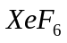 八面体 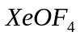 四方锥
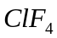 三角锥
13-9用化学方程式表达下列化合物的合成方法（包括反应条件）：
(a) XeF₂ (b) XeF₆ (c) XeO₃
9、解：
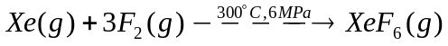
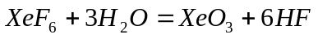
13-10 完成下列反应方程式：
(1) XeF₂ + H₂O →
(2) XeF₄ + H₂O →
(3) XeF₆ + H₂O →
(4) XeF₂ + H₂ →
(5) XeF₄ + Hg→
(6) XeF₄ + Xe→
10、解：
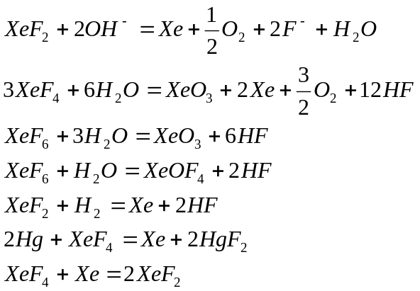

第14章 卤素
14-1 电解制氟时，为何不用 KF 的水溶液？液态氟化氢为什么不导电，而氟化钾的无水氟化氢溶液却能导电？
1、解：因为F₂与水能发生剧烈的化学反应；液态HF分子中，没有自由移动的离子，故而不能导电。而在KF的无水HF溶液中，存在K⁺，HF₂⁻；
14-2氟在本族元素中有哪些特殊性？氟化氢和氢氟酸有哪些特性？
2、解：（1）由于F的半径特别小，故F₂的离解能特别小，F⁻的水合热比其他卤素离子多。
（2）HF分子间存在氢键，因而HF分子的熔沸点和汽化热特别高。
（3）AgF为易溶于水的化合物。
（4）F₂与水反应产物复杂。
（5）HF是一弱酸，浓度增大，酸性增强。
（6）HF能与SiO₂或硅酸盐反应，生成气态SiF₄；
14-3（1）根据电极电势比较KMnO₄ ﹑K₂Cr₂O₇ 和 MnO₂ 与盐酸(1mol.L⁻¹)反应而生成Cl₂ 的反应趋势。
（2）若用MnO₂与盐酸反应，使能顺利地发生Cl₂ ，盐酸的最低浓度是多少？
3、解：(1)根据电极电势的关系，可知反应趋势：
KMnO₄>K₂Cr₂O₇>MnO₂;
14-4根据电势图计算在298K时，Br₂ 在碱性水溶液中歧化为Br⁻ 和BrO₃⁻ 的反应平衡常数。
4、解：由公式：-ZFE=-RTlnK
得：K=exp（ZFE/RT）
=2.92×10³⁸
14-5 三氟化氮NF₃（沸点-129℃）不显Lewis 碱性，而相对分子质量较低的化合物NH₃ （沸点-33℃）却是个人所共知的Lewis 碱。（a）说明它们挥发性差别如此之大的原因；（b）说明它们碱性不同的原因。
5、解：（1）NH₃有较高的沸点，是因为它分子间存在氢键。
（2）NF₃分子中，F原子半径较大，由于空间位阻作用，使它很难再配合Lewis酸。
另外，F原子的电负性较大，削弱了中心原子N的负电性。
14-6 从盐卤中制取Br₂ 可用氯气氧化法。不过从热力学观点看，Br⁻ 可被O₂ 氧化为Br₂ ，为什么不用O₂ 来制取Br₂ ？
14-7通Cl₂于消石灰中，可得漂白粉，而在漂白粉溶液中加入盐酸可产生Cl₂ ，试用电极电势说明这两个现象。
7、解：因为Cl₂通入消石灰是在碱性介质中作用的，又因为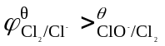，所以Cl₂在碱性条件下易发生歧化反应。
而在漂白粉溶液中加入盐酸后，酸性条件中, 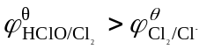，故而如下反应能够向右进行:
HClO + Cl⁻ + H⁺ = Cl₂ + H₂O

14-8 下列哪些氧化物是酸酐：OF₂ ﹑Cl₂O₇﹑ClO₂﹑Cl₂O﹑Br₂O 和 I₂O₅ ？若是酸酐，写出由相应的酸或其它方法得到酸酐的反应。
8、解：Cl₂O₇是HClO₄的酸酐。Cl₂O，Br₂O分别是HClO，HBrO 的酸酐
14-9 如何鉴别KClO﹑KClO₃和 KClO₄ 这三种盐？
9、解：分别取少量固体加入干燥的试管中，再做以下实验
加入稀盐酸即有Cl₂气放出的是KClO;
KClO+2HCl=KCl+Cl₂+H₂O
加入浓盐酸有Cl₂与放出且溶液变黄的是KClO₃;
8KC1O₃+24HCl(浓)=9Cl₂↑+8KCl+60ClO₂(黄)+12H₂O
另一种则为KClO₄
14-10 以 I₂ 为原料写出制备HIO₄﹑KIO₃﹑I₂O₅ 和KIO₄ 的反应方程式。
14-11（1）I₂ 在水中的溶解度很小，试从下列两个半反应计算在298K 时 ，I₂饱和溶液的浓度。
I₂(s) + 2e⁻ ≒ 2I⁻； Φ^{θ} = 0.535V
I₂(aq) + 2e⁻ ≒ 2I⁻； Φ^{θ} = 0.621V
（2）将0.100mol I₂ 溶解在1.00L 0.100mol.L⁻¹ KI 溶液中而得到I₃⁻ 溶液 。I₃⁻生成反应的 Kc 值为0.752，求 I₃⁻ 溶液中I₂ 的浓度。
14-11、(1)I₂（aq）=I₂（s）
K=exp（ZFE/RT）
=812
K=1/[I₂（aq）]
I₂（aq）=1/812=0.00123mol/L
(2) I₂+I⁻=I₃⁻;
K_{C}=;所以[I₂]=
解得x=0 .0934mol/L。
14-12利用电极电势解释下列现象：在淀粉碘化钾溶液中加入少量NaClO 时 ，得到蓝色溶液A，加入过量NaClO 时 ，得到无色溶液 B ，然后酸化之并加少量固体 Na₂SO₃ 于B 溶液，则A的蓝色复现，当Na₂SO₃ 过量时蓝色又褪去成为无色溶液C ，再加入NaIO₃ 溶液蓝色的A 溶液又出现。指出A﹑B﹑C各为何种物质，并写出各步的反应方程式。
12、解：A：I₂ ；
B：NaIO₃ ；
C：NaI

14-13写出碘酸和过量 H₂O₂ 反应的方程式，如在该体系中加入淀粉，会看到什么现象？
13、解：HIO₃+3H₂O₂=3O₂+HI+3H₂O；如果在该体系中加入淀粉，溶液慢慢变蓝，后又褪色。
14-14写出三个具有共价键的金属卤化物的分子式，并说明这种类型卤化物的共同特性。
14、解：（AlCl₃）₂；（AlBr₃）₂；（AlI₃）₂；分子中均含有配位键

14-15什么是多卤化物？与I₃⁻ 离子比较，形成Br₃⁻﹑Cl₃⁻ 离子的趋势怎样？
14-16什么是卤素互化物？
（a）写出ClF₃﹑BrF₃ 和 IF₃ 等卤素互化物中心原子杂化轨道，分子电子构型和分子构型。
（b）下列化合物与BrF₃ 接触时存在爆炸危险吗？说明原因。
SbF₅ ; CH₃OH ; F₂ ; S₂Cl₂
（c）为什么卤素互化物常是反磁性共价型而且比卤素化学活性大？
14-17 实验室有一卤化钙，易溶于水，试利用浓H₂SO₄ 确定此盐的性质和名称。
17、解：利用卤化物与浓硫酸反应的不同现象，可以鉴别。
14-18 请按下面的实例，将溴﹑碘单质﹑卤离子及各种含氧酸的相互转化和转化条件绘成相互关系图。

第15章 氧族元素
15-1空气中O₂ 与N₂ 的体积比是21:78 ，在273K 和101.3kPa下1L水能溶解 O₂: 49.10 mL ,N₂:23.20mL。问在该温度下溶解于水的空气所含的氧与氮的体积比是多少？
15-2在标准状况下， 750mL含有O₃ 的氧气，当其中所含O₃ 完全分解后体积变为780mL ，若将此含有 O₃的氧气1L通入KI 溶液中，能析出多少克I₂ ？
2、解：由方程式：
2 O₃=3O₂可知该混合气体中含有臭氧60ml；
由O₃+2I⁻+H₂O=O2+I₂+2OH⁻；可算出析出I₂的质量；(0.06/22.4)×2×126.9=0.68g;
15-3 大气层中臭氧是怎样形成的？哪些污染物引起臭氧层的破坏？如何鉴别 O₃ ，它有什么特征反应？
3、解：见课本P490
15-4 比较O₃ 和O₂ 的氧化性﹑沸点﹑极性和磁性的相对大小。
4、解：氧化性：O₃>O₂;
沸点：O₃>O₂;
极性：O₃>O₂;
磁性；O₃<O₂.
15-5少量Mn²⁺ 可以催化分解H₂O₂ 其反应机理届时如下：H₂O₂ 能氧化Mn²⁺ 为MnO₂ ，后者又能使H₂O₂ 氧化，试从电极电势说明上述解释是否合理，并写出离子反应方程式。
5、解：H₂O₂+Mn²⁺=MnO₂+2H⁺;
MnO₂+H₂O₂+2H⁺=Mn²⁺+O₂+2H₂O
15-6写出 H₂O₂ 与下列化合物的反应方程式，K₂S₂O₈﹑Ag₂O﹑Cr(OH)₃ 在NaOH 中﹑Na₂CO₃（低温）。
6、解：H₂O₂+ K₂S₂O₈= K₂SO₄+ O₂+ H₂SO₄
HO₂⁻+Ag₂O=2Ag+OH⁻+O₂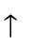
3H2O2+2Cr(OH)3+4OH⁻=2CrO₄²⁻+8H2O
2Na2CO3+3H2O2=2Na2C03·3H202
15-7 SO₂与Cl₂的漂白机理有什么不同？
7、解：SO2的漂白作用能和一些有机色素结合成为无色的化合物.
而Cl2的漂白作用是利用HClO的氧化性
15-8 （1）把H₂S 和SO₂ 气体同时通入NaOH 溶液中至溶液呈中型，有何结果？
（2）写出以S 为原料制备以下各种化合物的反应方程式，H₂S﹑ H₂S₂﹑ SF₆ ﹑SO₃ ﹑H₂SO₄﹑ SO₂Cl₂ ﹑ Na₂S₂O₄。
8、解：(1)先有一些黄色沉淀,后沉淀溶解.
(2)S+H₂=H₂S
S+3F₂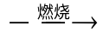SF₆
2SO₂+O₂=2SO₃
SO₃+H₂O=H₂SO₄
SO₃+SCl₂=SOCl₂
2NaHSO₃+Zn=Na₂S₂O₄+Zn(OH)₂

15-9（1）纯H₂SO4是共价化合物，却有较高的沸点（657K），为什么？
（2）稀释浓H₂SO4时一定要把H₂SO4 加入水中边加边搅拌而稀释浓HNO₃与浓盐酸没有这么严格规定，为什么？
9、解：(1)100%的硫酸具有相当高的沸点,是因为它的自偶电离生成H₃SO₄⁻,HSO₄⁻
(2)硫酸比水重,如果将水加入硫酸中,水会浮在液体上层,溶解过程所放出的大量热,使水沸腾,造成危险.
15-10将 a mol Na₂SO₄ 和 b mol Na₂S 溶于水，用稀H₂SO4 酸化，若a:b 大于1/2 ，则反应产物是什么？若小于1/2 ，则反应产物是什么？若等于1/2 ，则反应产物又是什么？
10、解：大于1;2,产物为S和Na₂SO₃
小于1:2, 产物为S和Na₂S;
等于1:2,产物为S

15-11 完成下面反应方程式并解释在反应（1）过程中，为什么出现由白到黑的颜色变化？
（1）Ag⁺ + S₂O₃²⁻(少量) →
（2）Ag⁺ + S₂O₃²⁻(过量) →
15-11、(1)Ag⁺+S₂O₃²⁻=Ag₂S₂O₃(黑色)
2Ag₂S₂O₃=2Ag₂S(黑色)+2SO₂+O₂
(2) Ag⁺+2S₂O₃²⁻=Ag(S₂O₃)₂³⁻

15-12硫代硫酸钠在药剂中常用做解毒剂，可解卤素单质﹑重金属离子及氰化物中毒。请说明能解毒的原因，写出有关的反应方程式。
12、解：解毒卤素单质;Cl₂+S2O₃²⁻=Cl⁻+SO₄²⁻
I₂+S₂O₃²⁻=I⁻+S₄O₆²⁻
解毒重金属离子;Ag⁺+2S₂O₃²⁻=Ag(S₂O₃)₂³⁻
解毒氰化物:
15-13石灰硫磺合剂（又称石硫合剂）通常是以硫磺粉﹑石灰及水混合。煮沸﹑摇匀而制得的橙色至樱桃色透明水溶液，可用做杀菌﹑杀螨剂。请给予解释，写出有关的反应方程式。
13、解：S+Ca(OH)₂=CaS+CaSO₃+H₂O
15-14电解硫酸或硫酸氢氨制备过二硫酸时，虽然Φ^{θ}(O₂/H₂O)(1.23V) 小于Φ^{θ}(S₂O₈²⁻/SO₄)(2.05V) ，为什么在阳极不是H₂O 放电，而是HSO₄⁻ 或 SO₄⁻ 放电？
14、解：H2O在阳极放电放出O2的过电位较大.
15-15在酸性的KIO₃ 溶液中加入Na₂S₂O₃ ，有什么反应发生？
15、解：8IO₃⁻+5S₂O₃²⁻+H₂O=4I₂+10SO₄²⁻+2H⁺
15-16写出下列各题的生成物并配平。
（1）Na₂O₂ 与过量冷水反应；
（2）在Na₂O₂固体上滴加几滴热水；
（3）在Na₂CO₃ 溶解中通入SO₂ 至溶液的PH=5左右；
（4） H₂S通入 FeCl₃溶液中；
（5） Cr₂S₃ 加水；
（6）用盐酸酸化多硫化铵溶液；
（7）Se 和HNO₃ 反应。
16、解：(1)Na₂O₂+2H₂O=H₂O₂+2NaOH
(2) 2Na₂O₂+2H₂O=4NaOH+O₂
(3)Na₂CO₃+2SO₂+H₂O=2NaHSO₃+CO₂
(4)H₂S+2FeCl₃=S+2FeCl₂+2HCl
(5)Cr₂S₃+6H₂O=2Cr(OH)₃+3H₂S
(6)(NH4)₂Sx+2HCl=2NH₄Cl+(x-1)S+H₂S
(7)3Se+4HNO3+H2O=3H2SeO3+4NO
15-17列表比较S﹑Se﹑Te 的+ Ⅳ和 +Ⅵ 氧化态的含氧酸的状态﹑ 酸性和氧化还原性。
17、解：见课本P₅₁₂
15-18按下表填写各种试剂与四种含硫化合物反应所产生的现象。
15-19画出SOF₂ ﹑SOCl₂ ﹑SOBr₂ 的空间构型。他们的O -S键键长相同吗？请比较它们的O-S键键能和键长的大小。
19、解：见武汉大学教材习题第13章11
15-20现将硫极其重要化合物间的转化关系列成下表，请试用硫的电势图解释表中某些化学反应的原因。例如在酸性介质中，硫化氢为何能将亚硫酸（或二氧化硫）还原为单质硫？为何硫与氢氧化钠反应能生成硫化钠等。
20、解：因为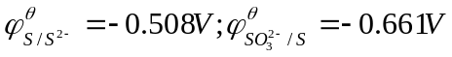.所以S能溶解在NaOH中.

第16章 氮磷砷
16-1请回答下列有关氮元素性质的问题：
（1）为什么N-N 键的键能（167kJ.mol⁻¹）比P-P 键（201 kJ.mol⁻¹）的小？而 N≡N 键的键能（942 kJ.mol⁻¹）又比P≡P 键（481 kJ.mol⁻¹）的大？
（2）为什么氮不能形成五卤化物？
（3）为什么N₂ 的第一电离能比N 原子的小？
- 解：（1）N，由于其内层电子少，原子半径小，价电子层没有可用于成键的d轨道。N-N单键的键能反常地比第三周期P-P键的小，N易于形成p-p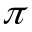键（包括离域键），所以，N=N和NN多重键的键能比其他元素大。
（2）价电子层没有可用于成键的d轨道，N最多只能形成4个共价键，也即N的配位数最多不超过4。
（3）N原子由于价层电子的p轨道刚好处于半充满状态。
16-2 请回答下列问题：
（1）如何出去N₂ 中少量NH₃ 和NH₃ 中的水气？
（2）如何除去 NO 中微量的NO₂ 和N₂O 中少量NO 的？
2、解：（1）将气体通过稀H C l 溶液；通过碱石灰
（2）通过NaOH溶液；
16-3 以NH₃ 与H₂O 作用时质子传递的情况，讨论H₂O ﹑NH₃ 和质子之间键能的强弱；为什么醋酸在水中是一弱酸，而在液氨溶剂中却是强酸？
3、解：NH₃ +H₂O=NH₄⁺ +OH⁻ ；
因此，NH₃和质子的键合能力强于H₂O和质子的键合能力；正因为如此，醋酸与水的结合能力弱于醋酸与氨的结合能力。这就是大家所熟悉的溶剂拉平效应。
16-4 将下列物质按碱性减弱顺序排序，并给予解释。
NH₂OH NH₃ N₂H₄ PH₃ AsH₃
16-5 请解释下列事实：
- 为什么可用浓氨水检查氯气管道的漏气？
- 过磷酸钙肥料为什么不能和石灰一起贮存？
- 由砷酸钠制备As₂S₃ ，为什么需要在浓的强酸性溶液中？
5、解：（1）两者反应产生NH₄Cl的微小颗粒，形成大量白烟。
（2）过磷酸钙中含有Ca(H₂PO₄)₂会与碱作用，从而有损肥效。
（3）As₂S₃会与碱发生作用。
16-6请解释下列有关键长和键角的问题：
（1）在N₃⁻ 离子中，两个N-N 键由相等的键长，而在NH₃中两个N-N 键长却不相等；
（2）从NO⁺﹑NO 到 NO⁻ 的键长逐渐增大；
（3）NO₂⁺﹑NO₂﹑NO₂⁻ 键角（∠ONO）依次为180⁰ ﹑134.3^{O} ﹑115.4^{O}。
（4） NH₃﹑PH₃﹑AsH₃ 分子中的键角依次为107 ^{O}﹑93.08 ^{O}﹑91.8 ^{O} ，逐渐减小。
6、解：（1）在N₃⁻中存在2个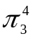离域键，2个N-N键是等效的，性质一样，键长相等。
在NH₃分子中，没有离域键。
（2）按照分子轨道理论，三者键级分别为3，2.5, 2。所以键长逐渐增大。
（3）NO₂中的未成对电子易电离，失去一个电子形成阳离子NO₂⁺，或获得一个电子形成NO₂⁻，随着价电子由16增加到18，键角明显缩小。
（4）从N到As，电负性逐渐减小，孤电子对离核越来越远，对成键电子排斥作用越来越弱，故键角逐渐减小。

16-7 已知F₂﹑Cl₂﹑N₂ 的离解能（D）分别为 192.5 kJ.mol⁻¹ ﹑242.6kJ.mol⁻¹﹑946kJ.mol⁻¹ ；平均键能N-Cl﹑N-F 分别为192.5kJ.mol⁻¹ ﹑276kJ.mol⁻¹。试计算NF₃(g)和NCl₃(g) 的标准生成焓，说明何者稳定？指出在波恩-哈伯循环中哪几步的能量变化对稳定性影响较大？（本题忽略 NCl₃(l)和 NCl₃(g)之间的相变热效应。）
7、解：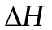_{NF3}=3×156.9+946-2×276×3=-239.3kJ/mol;
_{NCl3}=3×242.6+946-2×192.5×3=518.8kJ/mol;
由此可知，NF₃更加稳定。
16-8 为了测定铵态氮肥中的含氮量，称取固体样品0.2471g ，加过量NaOH 溶液并进行蒸馏，用 50.00Ml 0.1050mol.L⁻¹ HCl吸收蒸出的氨气，然后用0.1022mol.L⁻¹ NaOH 溶液滴定吸收液中剩余的HCl，滴定中消耗了11.69 ml NaOH 溶液，试计算肥料中氮的百分含量。
8、解：该样品中含N的物质的量为：50×10⁻³×0.1050-11.69×10⁻³×0.1022=4.055×10⁻³mol/L;
所以N的百分含量为4.055×10⁻³×14/0.2471=23%
16-9为什么PF₃ 可以和许多过渡金属形成配合物，而NF₃ 几乎不具有这种性质？ PH₃和过渡金属形成配合物的能力为什么比NH₃ 强？
9、解：P的电负性小于N,PH₃比NH₃容易给出孤对电子,形成配位键;
16-10 红磷长时间放置在空气中逐渐潮解，与 NaOH﹑CaCl₂ 在空气中潮解，实质上有什么不同？潮解的红磷为什么可以用水洗涤来进行处理？
10、解：白磷在潮湿空气中发生缓慢的氧化反应,而NaOH,CaCl₂ 的潮解是吸收空气中的水分.
16-11 在同素异形体中，菱形硫和单斜硫有相似的化学性质，而 O₂ 与O₃ ，黄磷与红磷的化学性质却有很大差异，试加以解释。
11、解：单斜硫和菱形硫都是由S₈环状分子构成.而O₂和O₃,黄磷和白磷的构成分子不同,其性质当然不同.
16-12 回答下列有关硝酸的问题：
- 根据HNO₃ 的分子结构，说明HNO₃ 为什么不稳定？
- 为什么久置的浓HNO₃ 会变黄？
- 欲将一定质量的Ag 溶于最少量的硝酸，应使用何种浓度（浓或稀）的硝酸？
12、解：(1)HNO₃分子中由于一个质子与NO₃⁻相连,键长和键角也发生了变化,与H相连的N-O键较长,所以HNO₃分子的对称性较低,不如NO₃⁻ 离子稳定,氧化性较强.
(2)因为HNO₃不稳定,容易分解成NO₂,所以溶液呈黄色.
16-13 若将0.0001 mol H₃PO₄ 加到 PH=7 的 1L 缓冲溶液中（假定溶液的体积不变），计算在此溶液中H₃PO₄﹑H₂PO₄⁻﹑HPO₄²⁻ 和 PO₄³⁻ 的浓度。
13、解：由公式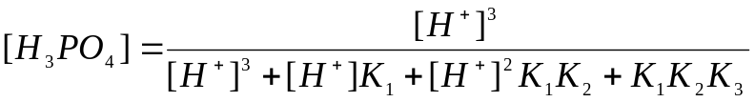

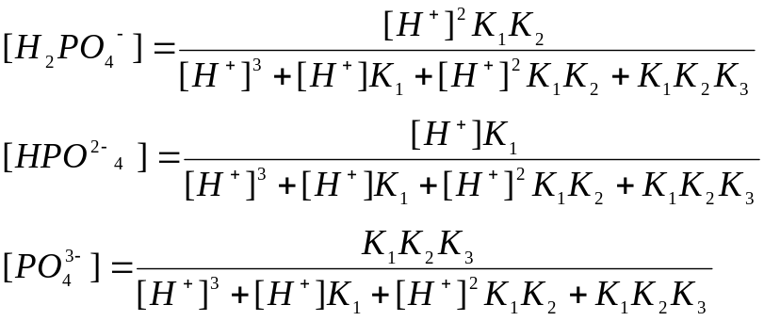

由上述公式即可求得各自的浓度.
16-14试从平衡移动的原理解释为什么在Na₂HPO₄ 或 NaH₂PO₄ 溶液中加入AgNO₃ 溶液，均析出黄色的 Ag₃PO₄ 沉淀？析出Ag₃PO₄ 沉淀后溶液的酸碱性有何变化？写出相应的反应方程式。
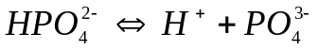14、解：因为在溶液中存在以下平衡;.;
当加入Ag⁺ 后, Ag⁺ 和PO₄³⁻ 结合生成Ag₃PO₄沉淀,使得上述平衡向右移动.
16-15 试计算浓度都是 0.1 mol.L⁻¹ 的 H₃PO₄﹑ NaH₂PO₄﹑ Na₂HPO₄ 和Na₃PO₄各溶液的PH。
15、解：一般情况下,弱酸碱均忽略第二.三级的电离,所以均可用公式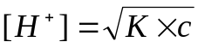
求得 .
16-16 AsO₃³⁻能在碱性溶液中被I₂ 氧化成AsO₄³⁻ ，而H₃AsO₄又能在酸性溶液中被I⁻还原成H₃AsO₃ ，二者是否矛盾？为什么？
16、解：两种情况下,反应的介质不同,从而电极电势不同,两者均满足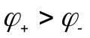,所以反应都能进行,并不矛盾.
16-17试解释下列含氧酸的有关性质：
- H₄P₂O₇和(HPO₃)_{n} 的酸性比 强。
（2） HNO₃和H₃AsO₄ 均有氧化性，而 H₃PO₄ 却不具有氧化性。
（3） H₃PO₄﹑ H₃PO₃﹑H₃PO₂ 三种酸中，H₃PO₂ 的还原性最强。
16-18 画出下列分子结构图：
P₄O₁₂⁴⁻ PF₄⁺ As₄S₄ AsS₄³⁻ PCl⁻
16-19画出结构图，表示P₄O₁₀ 和不同物质的量的H₂O 反应时P-O-P 键断裂的情况，说明反应的产物。
19、解：见课本P541
16-20 完成下列物质间的转化：
（1）NH₄NO₃ NO HNO₂ NH₄⁺
(2) Ca₃(PO₄)₂ P₄ PH₃ H₃PO₄
（3） As₂O₃ Na₃AsO₄ Na₃AsS₄
20、解：
（1）NH₄NO₃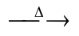N₂+O₂+H₂O
N₂+O₂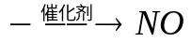
2NO+O₂=2NO₂
NO+NO₂+H₂O=2HNO₂
NO₂+H₂O=HNO₃+NO
HNO₃+Zn=NH₄NO₃+Zn(NO₃)₂+H₂O
(2) 2Ca₃(PO₄)₂+6SiO₂+10C=6CaSiO₃+P₄+10CO
P₄+3KOH+3H₂O=PH₃+3KH₂PO₂
8CuSO₄+2PH₃+8H₂O=2H₃PO₄+8H₂SO₄+8Cu
11P+15CuSO₄+24H₂O=5Cu₃P+6H₃PO₄+15H₂SO₄
(3) As₂O₃+6NaOH=2Na₃AsO₃+3H₂O
AsO₃³⁻ +I₂+2OH⁻ =AsO₄³⁻ +2I⁻ +H₂O
2AsO₃³⁻ +6H⁺ +3H₂S=As₂S₃+6H₂O
16-21鉴别下列各组物质：
（1）NO₂⁻和NO₃⁻（2）AsO₄³⁻和PO₄³⁻
（3）AsO₄³⁻和AsO₃²⁻（4）PO₄³⁻和P₂O₇⁴⁻
（5）H₃PO₄和H₃PO₃（6）AsO₄³⁻和AsS₄³⁻
21、解：(1) 用淀粉KI溶液,作用后,溶液变蓝色的是NO⁻₂
(2) 用淀粉KI溶液,作用后,溶液变蓝色的是AsO₄³⁻;
(3)在酸性条件下,加SnCl2 ,反应后有黑棕色的As析出的是AsO₃³⁻
(4)能使蛋白质沉淀的是P₂O₇⁴⁻;
(5)用AgNO3溶液.
(6)用稀盐酸酸化,有蛋黄色沉淀析出的是AsS₄³
16-22完成并配平下列反应的方程式：
（1）NH₄Cl +NaNO₂→
（2）NO₂⁻ +ClO⁻ +OH⁻ → Cl⁻
（3）N₂H₄ +H₂O₂→
（4）NH₂OH + Fe³⁺ → N₂O
（5）HN₃ + Mg→
（6）KNO₃ +C + S →
（7）AsH₃ + Br₂ + KOH→ K₃AsO₄
（8）PH₃ +AgNO₃ + H₂O→
（9）HPO₃²⁻ + Hg²⁺ +H₂O→
（10）H₂PO₂⁻ + Cu²⁺ + OH⁻→
（11）[Ag(NH₃)₂]⁺ + AsO₃³⁻ + OH⁻→
（12）Na₃AsO₄ + Zn +H₂SO₄→
22、解：以下均写反应后的产物：
- NH₄Cl+H₂O
- Cl⁻+NO₃⁻ +H₂O
- N₂+H₂O
- N₂O+Fe²⁺
- Mg（N₃）₂+H₂
- K₂S+N₂+CO₂
- K₃AsO₄+KBr
- Ag+H₃PO₃+HNO₃
- Hg²⁺₂+PO₄³⁻
- Cu₂O+PO₄³⁻
- Ag+AsO₄³⁻
- Zn²⁺+AsO₃³⁻

16-23有一种无色气体 A ，能使热的CuO 还原，并逸出一种相当稳定的气体B ，将A 通过加热的金属钠能生成一种固体C ，并逸出一种可燃性气体D 。 A能与Cl₂ 分步反应，最后得到一种易爆的液体E 。指出A﹑B﹑C﹑D 和E 各为何物？并写出各过程的反应方程式。
23、解：A：NH₃；B：N₂；C：NaNH₂；D：H₂；NCl₃
16-24第ⅤA 族和第ⅥA 族氢化物在沸点时的蒸发焓如下：

△_{r}H^{θ}/kJ.mol⁻¹ △_{r}H^{θ}/kJ.mol⁻¹

NH₃ 233 H₂O 406
PH₃ 14.6 H₂S 18.7
AsH₃ 16.7 H₂Se 19.3
SbH₃ 21.0 H₂Te 23.1

以每族氢化物蒸发焓对其摩尔质量作图，假定NH₃ 和H₂O 不存在氢键时，估计它们的蒸发焓各是多少？在液氨和H₂O 中，何者具有较强的氢键？
第17章 碳硅硼
17-1对比等电子体CO 与N₂ 的分子结构及主要物理﹑化学性质。
1、解：CO 与N₂是等电子体，结构相似，分子中也有三重键，即一个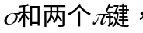但和N₂不同的是：其中一个键是配键，其电子来自氧原子。
17-2 概述 CO的实验室制法及收集方法。写出 CO 与下列物质起反应的方程式并注明反应的条件：（1）Ni ；（2）CuCl；（3）NaOH ；（4）H₂ ；(5)PdCl₂
2、解：用浓硫酸作脱水剂，使 HCOOH脱水而得。
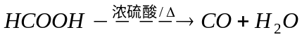 用排水法收集CO。
Ni +CO=Ni（CO）₄
CO+ 2CuCl+ H₂O= CO₂+ Cu+ 2HCl
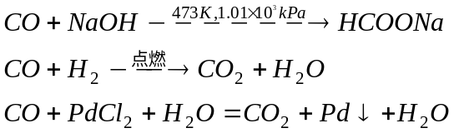
17-3 某实验室备有 CCl₄ 干冰和泡沫灭火器[内为Al₂(SO₄)₃ 和NaHCO₃ ]，还有水源和砂。若有下列失火情况，各宜用哪种方法灭火并说明理由：
(1)金属镁着火；（2）金属钠着火；
(3)黄磷着火；（4）油着火；（5）木器着火
3、解：（1）砂 （2）砂
（3）CCl₄ ，干冰和泡沫灭火器，砂均可以。
（4）干冰和泡沫灭火器，砂
（5）以上方法均可
17-4 标准状况时，CO₂ 的溶解度为 170mL/100g 水：
（1）计算在此条件下，溶液中H₂CO₃ 的实际浓度；
（2）假定溶解的CO₂全部转变为H₂CO₃，在此条件下，溶液的PH是多少？
- 、解：（1）100g水中，H₂CO₃的物质的量为170×10⁻³/22.4=0.00759mol;
所以H₂CO₃的实际浓度为0.00759mol/L；
（2）由公式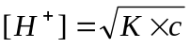=
所以p H=4.24
17-5 将含有Na₂CO₃ 和NaHCO₃ 的固体混合物60.0g 溶于少量水后稀释到2.00L，测得该溶液的PH为10.6 ，试计算原来的混合物中含Na₂CO₃ 及NaHCO₃ 各有多少克？
5、解：设碳酸钠为xg；则NaHCO₃ 为（60-x）g；
由公式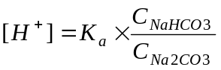=5.6110⁻¹¹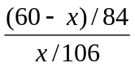=10^{-10。6}

代入公式得x=44.29g;则NaHCO₃为17.71g

17-6 试分别计算0.1mol.L⁻¹NaHCO₃ 和 0.1mol.L⁻¹ (NH₄)₂CO₃溶液的PH 。（提示： NH₄HCO₃ 按弱酸弱碱盐水解计算。）（已知：NH₃.H₂O K_{b}=1.77×10⁵ ; H₂CO₃ K1=4.3×10⁻⁷ ,K2=5.61×10⁻¹¹）
6、解：（1）由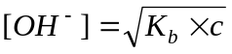=
所以
17-7在 0.2 mol.L⁻¹ 的Ca²⁺盐溶液中，加入等浓度﹑等体积的Na₂CO₃ 溶液 ，将得到什么产物？若以 0.2 mol.L⁻¹ 的Cu²⁺ 代替Ca²⁺ 盐，产物是什么？再以0.2 mol.L⁻¹ 的 Al³⁺ 盐代替Ca²⁺ 盐，产物又是什么？试从浓度积计算说明。
7、解：CaCO₃白色沉淀； 产物为Cu₂（OH）₂CO₃ ；产物为Al（OH）₃
17-8 比较下列各对碳酸盐热稳定性的大小
（1）Na₂CO₃和BeCO₃ (2) NaHCO₃和Na₂CO₃（3）MgCO₃和BaCO₃（4）PbCO₃和CaCO₃
8、解：热稳定性：
(1) Na₂CO₃>BeCO₃; (2)NaHCO₃<Na₂CO₃ (3)MgCO₃<BaCO₃
(4)PbCO₃<CaCO₃
17-9如何鉴别下列各组物质：
（1）Na₂CO₃ ,Na₂SiO₃ ,Na₂B₄O₇.10H₂O
（2）NaHCO₃ , Na₂CO₃
（3）CH₄ ,SiH₄
9 . 解：（1）先做硼砂珠实验，鉴定出Na₂B₄O₇ .10H₂O;然后用Al₂(SO₄)₃鉴定出Na₂CO₃，现象有沉淀和气泡产生。
（2）再酒精灯上加热，有气体产生的是NaHCO3
（3）利用SiH4在碱的催化下，剧烈水解有白色沉淀产生，而CH4无此现象
17-10怎样净化下列两种气体：
（1）含有少量CO₂﹑O₂ 和 H₂O 等杂质的CO 气体；
（2）含有少量H₂O﹑CO﹑O₂﹑N₂ 及微量H₂S 和SO₂ 杂质的CO₂气体。
10、解：（1）依次通过炽热的碳粉，红热的铜网，以及碱石灰。
（2）在氧气中充分着烧后，通过溴水，再依次通过灼热的铜网，浓硫酸，再与镁条充分着烧后，通入氧气中再着烧充分。
17-11试说明下列现象的原因：
- 制备纯硼或硅时，用氢气做还原剂比用活泼金属或炭好；
- 硼砂的水溶液是缓冲溶液；
- 装有水玻璃的试剂瓶长期敞开瓶口后，水玻璃变浑浊；
- 石棉和滑石都是硅酸盐，石棉具有纤维性质，而滑石可做润滑剂。
11、解： (1) 用氢气做还原剂，不会带来杂质。
(2）因为硼砂易溶于水，也较易水解，在水溶液中存在以下平衡：
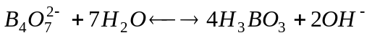
所以，它具有缓冲作用。
(3)因为硅酸盐易与空气中的CO₂反应，产物有硅酸白色沉淀，所以溶液呈混浊状态。
(4)石棉的化学式为CaMg₃(SO₄)₄ ；滑石的化学式为Mg₃(SiO₄O₁₀)(OH)₂
17-12试说明下列事实的原因：
- 常温常压下，CO₂为气体而SiO₂为固体；
- CF₄不水解，而BF₃ 和SiF₄都水解；
- BF₃和SiF₄水解产物中，除有相应的含氧酸外，前者生成 BF₄⁻，而后者却是SiF₆²⁻ 。
12、解：（1）CO₂为分子晶体化合物；而SiO₂为原子晶体，其熔沸点相当高。
（2）BF₃，SiF₄的水解产物有H₃BO₃和H₂SiO₃晶体析出。
（3）BF₃，SiF₄的水解产物有HF，HF在与BF₃，SiF₄结合生成BF₄⁻ ；SiF₄²⁻
17-13试说明硅为何不溶于氧化性的酸（如浓硫酸）溶液中，却分别溶于碱溶液及HNO₃与HF组成的混合溶液中。
- 解：在含氧酸中被钝化，在有氧化剂（如HNO₃，CrO₃，KMnO₄，H₂O₂等）存在条件下，与HF反应：3Si+4HNO₃+18HF=3H₂SiF₆+4NO+8H₂O
17-14 试解释下列现象：
- 甲烷既没有酸也没有碱的特性；
- 硅烷的还原性比烷烃强；
- 卤化物比氢化物容易形成链；
- BH₃有二聚物B₂H₆ ，而 BX₃却不形成二聚体。
14、解：（1）CH₄分子中，中心原子C上没有孤电子对，也没有空轨道接受外界电子。所以它既没有酸性，也没有碱性。
（2）硅烷的稳定性没有烷烃强，容易被氧化剂氧化。
17-15说明下列物质的组成 制法及用途：
（1）泡花碱；
（2）硅胶；
（3）人造分子筛
15、解： 泡花碱：Na₂O.n H₂O ;工业上生产水玻璃的方法是将石英砂，硫酸钠和煤粉混合后，放在反射炉内于1373-1623K时进行反应。
硅胶：H₂SiO₃ ；将硅酸凝胶充分洗涤以除去可溶性盐类，干燥脱去水分后，即成多孔性稍透明的白色固体。
人造分子筛：M₁₂(AlO₂)_{12.}(SiO₂)₁₂.27H₂O ;用水玻璃。偏铝酸钠，和氢氧化钠为原料，按一定的配比并控制适当的温度使其充分反应而制得。
17-16 为什么BH₃ 的二聚过程不能用分子中形成氢键来解释？B₂H₆分子中的化学键有什么特殊性？“三中心二电子键”和一般的共价键有什么不同？
16、解：见课本P₅₈₈。
17-17 B₆H₁₀的结构中有多少种形式的化学键？各有多少个？
17、解：见教材P₅₈₉。
17-18 H₃BO₃和H₃PO₃ 组成相似，为什么前者为一元路易斯酸，而后者则为二元质子酸，试从结构上加以解释。
18、解： H₃BO₃分子中，中心原子B有一个空轨道，可以用来容纳OH上O原子的一对孤电子，所以它是一元路易斯酸；而H₃PO₃分子中，与氧原子相连的H 有两个，所以它是二元质子酸。
17-19 画出下列分子（离子）的结构图：
Si₄O₁₂⁸⁻ ,B₃N₃H₆ ,[B₄O₅(OH)₄]²⁻ ,(BO₂)_{n}^{n-},SiF₆²⁻
19、解：见教材P₅₈₇，P₅₈₁
17-20写出以硼砂为原料制备下列物质的反应方程式：
- 硼砂，（2）三氟化硼，（3）硼氢化钠
20、解：将硼砂浓溶液与浓硫酸作用后冷却得H₃BO₃
;
制得的H₃BO₃经受热失水后得到B₂O₃；
17-21 完成并配平下列反应：
（1）Si + HNO₃ + HF→ （2）Na₂B₄O₇ + HCl +H₂O →
（3）BF₃ + Na₂CO₃ + H₂O→ （4）Ca₂Si + HCl →
（5）H₃BO₃ + NaOH → （6）Be₂C + H₂O →
（7）SiO₂ + C + Cl₂→ （8）B₂H₆ + Cl₂ →
（9）H₃BO₃ +C₂H₅OH → （10）Si₂H₆ + H₂O →
（11）B₂H₆ + NH₃ → （12）B₂H₆ + LiH →
（13）Na₂SO₄ + C + SiO₂→
21、解： （1） 3Si+4HNO₃+18HF=3H₂SiF₆+4NO+8H₂O
（2）Na₂B₄O₇+2HCl+5H₂O=4H₃BO₃+2NaCl
（3）4BF₃+2Na₂CO₃=NaBO₂+3Na[BF₄]+2CO₂
（4）Ca₂Si +4HCl=2CaCl₂+SiH₄
（5）H₃BO₃+NaOH=NaBO₂+2H₂O
（6）Be₂C+H₂O=Be(OH)₂+CH₄
（7）SiO₂+2C+2Cl₂=SiCl₄+2CO
（8）B₂H₆+6Cl₂=2BCl₃+6HCl
（9）H₃BO₃+3C₂H₅OH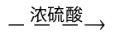B(OCH₃)₃+3H₂O
(10) Si₂H₆ + 8H₂O=2H₂SiO₄+9H₂
(11)3B₂H₆+6NH₃=2B₃N₃H₆+12H₂
(12) B₂H₆+2LiH=2LiBH₄
(13)Na₂SO₄ + C+SiO₂=Na₂SiO₃+

17-22试计算：
（1）把1.5g H₃BO₃ 溶于100ml水中，所得溶液PH为多少？
（2）把足量 Na₂CO₃加入75吨纯的硬硼钙石中，假定转化率为85% ，问所得硼砂的质量是多少？（已知H₃BO₃ K₁=7.3×10⁻¹⁰ ）
- 解：（1）提示：先查表查出硼酸的K，再算出硼酸溶液的浓度c，再根据公式
，即可算出[H+]=0.0000132mol/L；
所以pH=4.88;
(2)8.9×10³kg;
17-23两种气态硼氢化物的化学式和密度如下： BH₃ 在290 K 和53978 Pa 时的密度为0.629g.L⁻¹ ；B₂H₅ 在292 K 和6916 Pa 时的密度为0.1553 g.L⁻¹ 。这两种化合物的相对分子质量各是多少？写出它们的分子式。
23、解：由公式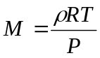可求出BH3的M=28.09;B₂H₅的M=54.52;
所以它们的分子式分别为B₂H₆，B₄H₁₀

17-24有人根据下列反应式制备了一些硼烷：
4BF₃ + 3LiAlH₄ →2B₂H₆ + 3LiF + 3AlF3
若产率为100% ，用5g BF₃ 和10.0g LiAlH₄ 反应能得到多少克B₂H₆ ？制备时，由于用了未经很好干燥的乙醚，有些B₂H₆与水反应损失了，若水的量为 0.2g ，试计算损失了多少克B₂H₆？
24、解：量的关系可以判断LiAlH4过量，所以得到的B2H6的质量为
(5/67.81) ×0.5×27.62=1.018g;
由于水与B2H6能发生化学反应：
B₂H₆+6H₂O=2H₃BO₃+6H₂
所以损失的B2H6的质量为(0.2/18) ××27.62=0.05g;

17-25 体积为50mL 的CO﹑CO₂ 和H₂ 组成的混合气体与25mL O₂ ，在室温及1.01× 10³kPa 压力下点燃，爆炸后在上述同样的温度和压力测得气体总体积为37mL 。把这37mL 气体用KOH 溶液吸收，最后剩下5mL 不能吸收的气体，计算原混合气体中各组分气体的体积分数。
- 解：O₂:36%;CO44%;CO₂20%

第18章 非金属元素小结
18-1按周期表位置，绘出非金属单质的结构图，并分析它们在结构上有哪些特点和变化规律？
1、解：大多数位于P区。结构图略。
18-2为什么氟和其它卤素不同，没有多种可变的氧化态？
2、解：因为氟原子半径特别小，对核外电子束缚力强，电子不容易失去，所以氟没有多种可变的正氧化态。
18-3 小结p区元素的原子半径电离能电子亲和能和电负性，按周期性递变规律的同时，还有哪些反常之处？说明其原因。
3、解：P区元素整体而言，从上到下原子半径逐渐增大。
详见课本P₆₂₉页。
18-4 概括非金属元素的氢化物有哪些共性？
4、解：非金属元素都能形成具有最高氧化态的共价型的简单氢化物。通常情况下为气体或挥发性的液体。在同一族中，沸点从上到下递增，但第二周期沸点异常的高。除HF外，其他分子型氢化物都有还原性。非金属元素氢化物，相对于水而言，大多数是酸。
18-5已知下列数据：
△_{f}G_{m}^{θ}(H₂S,aq)=-27.9kJ.mol⁻¹
△_{f}G_{m}^{θ}(S²⁻,aq)=85.8 kJ.mol⁻¹
△_{f}G_{m}^{θ}(H₂Se,aq)=22.2 kJ.mol⁻¹
△_{f}G_{m}^{θ}(Se²⁻,aq)=129.3 kJ.mol⁻¹
试计算下列反应的△rG_{m}^{θ} 和平衡常数 K ：
（1）H₂S(aq) → 2H⁺(aq)+ S²⁻(aq)
（2）H2Se(aq) → 2H⁺(aq)+Se²⁻(aq)
两者中哪一个酸性较强。
5、解：(1)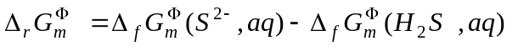
=85.8-(-27.9)=113.7kJ.mol⁻¹
再由公式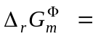 -RTlnK得K=exp（-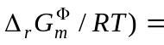1.2×10⁻²⁰
(2)按同种方法求出107.1,K=1.68×10⁻¹⁹
由此可见H₂Se的酸性强于H₂S。
18-6试从HA 酸在电离过程中的能量变化分析影响其酸性强度的一些主要因素。
6、解：非金属元素氢化物在水溶液中的酸碱性与该氢化物在水中给出或接受质子的能力的相对强弱有关。影响酸性强度的因素有HA的水合能，解离能，A（g）的电子亲和能。A⁻（g）的水合能，以及H（g）的电离能，H⁺（g）的水合能有关。
18-7试从结构观点分析含氧酸强盗和结构之间的关系。用鲍林规则判断下列酸的强弱：
（1）HClO（2）HClO₂（3）H₃AsO₃（4）HIO₃（5）H₃PO₄
（6）HBrO₃（7）HMnO₄（8）H₂SeO₄（9）HNO₃（10）H₆TeO₆
7、解：详见课本P₆₁₃页。各种酸的强弱详见表18-8。

18-8试解释下列各组酸强度的变化顺序：
（1）HI﹥ HBr﹥ HCl﹥ HF
（2）HClO₄ ﹥H₂SO₄﹥ H₃PO₄﹥ H₄SiO₄
（3）HNO₃﹥ HNO₂
（4）HIO₄ ﹥ H₅IO₆
（5）H₂SeO₄﹥ H₅TeO₆
8、解：（1）从氟到碘电负性逐渐减弱，与氢的结合能力逐渐减弱，分子逐渐容易电离出氢离子，故酸性逐渐增强。
（2）从氯到硅电负性逐渐减弱，与它相连的氧的电子密度逐渐增大，O-H键逐渐增强，从而酸性逐渐减弱。
（3）硝酸分子的非羟基氧多于亚硝酸分子中的非羟基氧，HNO₃中N-O配键多，N的正电性强，对羟基中的氧原子的电子吸引作用较大，使氧原子的电子密度减小更多，O-H键越弱，酸性增强。
（4）H₅IO₆分子随着电离的进行，酸根的负电荷越大，和质子间的作用力增强，电离作用向形成分子方向进行，因此酸性弱于HIO₄。
（5）原因同（2）。

18-9判断下表中各含氧酸盐的溶解性（填“易溶”，“可溶”，“难溶”）。
^{阳离子阴离子} | Ag⁺ | Cu²⁺ | Al³⁺ | K⁺ | NH₄⁺ | Ca²⁺
CO₃²⁻
NO₃⁻
SO₄²⁻
PO₄³⁻
H₂PO₄⁻
ClO₃⁻
9、解：见溶解性表。
18-10已知下列数据
 | △_{sol}H^{θ}/kJ.mol⁻¹ | S^{θ}/J.K⁻¹.mol⁻¹
Na₂CO₃  CaCO₃  Na⁺(aq)  Ca²⁺(aq)  CO₃²⁻(aq) | -24.69  -12.13 | 138.8  92.9  58.41  -53.1  -56.9
试计算Na₂CO₃ 和CaCO₃ 溶解过程的标准自由能变化（△_{sol}G_{m}^{θ}），并对它们在水中的溶解性作出判断，分析两者水溶性不同的原因。
- 解：公式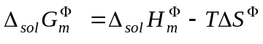可算出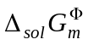（Na2CO3）=-1.18KJ.mol⁻¹
（CaCO3）=48.3 KJ.mol⁻¹;
由此可见，Na₂CO₃在水中向溶解方向进行；而CaCO₃的溶解向沉淀方向进行
18-11 试比较下列各种物质的热稳定性，并作出解释。
（1）Ca(HCO₃)₂,CaCO₃, H₂CO₃ ,CaSO₄ ,CaSiO₃
（2）AgNO3, HNO₃,KNO₃,KClO₃,K₃PO₄
- 解：（1）CaSiO₃>CaSO₄>CaCO₃>Ca(HCO₃)₂>H₂CO₃
(2)K₃PO₄>KClO₃>KNO₃>AgNO₃>HNO₃
18-12用BaCO₃﹑CaCO₃ 以及它们的组成氧化物的标准生成焓计算BaCO₃和CaCO₃ 的分解焓，并从结构上解释为什么BaCO₃ 比CaCO₃ 稳定？
- 解：由标准生成焓数据表，经计算得
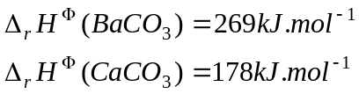
由于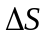值相差很小，故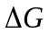值主要取决于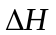值，所以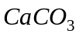 没有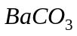稳定。
18-13用表18-18中各元素最高氧化态含氧酸（包括氧化物）的ψ^{θ} 为纵坐标，各元素的原子序数为横坐标，作出p区各族元素含氧酸的氧化性强度曲线，并从曲线图形分析各周期及各族非金属元素最高氧化态含氧酸氧化性的变化规律。
18-14试解释下列各组含氧酸（盐）氧化性的强弱：
（1）H₂SeO₄ ﹥H₂SO₄ (稀)(2)HNO₂﹥HNO₃(稀)（3）浓H₂SO₄﹥稀H₂SO₄（4）HClO﹥HBrO﹥HIO （5）HClO₃(aq) ﹥KClO₃(aq)
14、解：见课本P₆₂₆
18-15何谓次极周期性？为什么它在p区第二 ﹑第四﹑第六周期中表现出来？为什么它主要表现在最高氧化态化合物的性质（稳定性和氧化性）上？
15、解：见课本18-5 P区元素的次级周期性
18-16试解释下列现象：
（1）硅没有类似于石墨的同素异性体。
（2）氮没有五卤化氮NX₅ ，却有+Ⅴ 氧化态的 N₂O₅﹑HNO₃ 及其盐，这二者是否矛盾？
（3）砷的所有三卤化物均已制得，而五卤化物只制得AsF₅ 和 AsCl₅ ，而且后者极不稳定。
（4）硫可形成n=2～6 的多硫链，而氧只能形成n=2 的过氧链。

第19章 金属通论
19-1举例说明哪些金属能从（1）冷水，（2）热水，（3）水蒸气，（4）酸，（5）碱中置换
出氢气，写出有关的反应式并说明反应条件。
1、解：2Na + 2H₂O = 2NaOH+ H₂↑
Mg+ 2H₂O= Mg(OH)₂↓ + H₂↑
3Fe + 4H₂O = Fe₃O₄ + 4H₂↑
Zn + 2HCl = ZnCl₂ + H₂↑
2Al + 2OH⁻ + 6H₂O = 2[Al(OH)₄]⁻
19-2 已知在 973K 时，
2CO + O₂ = 2CO₂ ; △_{r}G^{θ} = -398 kJ.mol⁻¹
2Ni + O₂ = 2NiO; △_{r}G^{θ} =-314 kJ.mol⁻¹
试计算该温度下CO + NiO = Ni +CO₂ 的△_{r}G^{θ}值，并对照图19-1说明在该温度下能否用CO还原NiO制取Ni 。
2、解： 2CO + O₂ = 2CO (1)
2Ni + O₂ = 2NiO (2)
CO + NiO = Ni + CO₂ (3)
(3) = 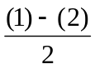
∆rG^{θ} = 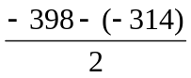
= -42kJ•mol⁻¹
CO的自由能比NiO的低，∆rG^{θ} < 0 故可以使用CO还原NiO 制取Ni
19-3下图是几种金属硫化物的埃林汉姆图。（1）请解释图中各条线形状变化的意义；（2）据图，若从硫化物中提取金属，适宜的还原剂和温度条件各如何？
(1)1/2C + S = 1/2 CS₂
(2)Hg + S = HgS
(3)2/3 Bi +S = 1/3 Bi₂S₃
(4)H₂ +S = H₂S
(5)Pb +S = PbS
3、解： 线1中，随着温度的升高，刚开始时吉布斯自由能呈上升趋势，但当温度达到一
定值后，随着温度的升高，吉布斯自由能反呈下降趋势。斜率发生了变化，是因为温度升
高，发生了相变，出现了熵增，因而∆rG^{θ}下降。线2线3相似，起始随温度的升高，∆rG^{θ}
增加，达到一定温度后，随着温度的增加，∆rG^{θ}增加的速度更快，斜率 加大，出现了熵
增。线4随温度升高，∆rG^{θ}直线上升，反应过程中无相变。线5∆rG^{θ}开始时随温度的升
高逐渐增大，达到一定的温度又逐渐减小温度继续上升，又出现下降，再上升又出现增大，
有两个拐点。这说明在反应的过程中，随着温度的上升，伴随有相变产生。由图可以 看
出：
HgS 和 Bi₂S₃可以用H₂作还原剂对HgS 温度可控制在：400K-800
对Bi₂S₃温度可控制在：700K-1000K
对PbS较难还原，选用C作还原剂，需要3000K以上的高温。
19-4已知 733K 时，
2Mn + O₂ = 2MnO;
△_{r}G^{θ}=-670kJ.mol⁻¹
2C +O2 =2CO; △_{r}G^{θ}=-350 kJ.mol⁻¹
1773K时，2Mn + O₂ = 2MnO;
△_{r}G^{θ}=-510 kJ.mol⁻¹
2C +O₂ =2CO; △_{r}G^{θ}=-540 kJ.mol⁻¹
试计算在773K和1773K 时反应：
Mn(s) + C(s) = Mn(s)+ CO(g)
的△_{r}G^{θ}，说明用C(s) 还原MnO(S)应在高温还是低温条件下进行？
4、解： 2Mn + O2 = 2MnO (1)
2C + O2 = 2CO (2)
MnO（S） + C（S） = Mn（S） + CO（g） (3)
(3) = 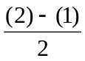
773K时 ∆rG^{θ} = 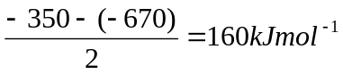>0
1773K时 ∆rG^{θ}= 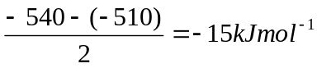<0
故反应在高温下进行。
19-5金属的晶体结构有哪几种主要类型？它们得空间利用率和配位数各是多少？对金属性质的影响又如何？
5、答：金属的晶体结构类型包括：面心立方，体心立方，六方
晶体结构类型 | 配位数 | 空间利用率 | 对金属性质的影响
面心立方 | 12 | 74.05%
体心立方 | 8 | 68.02%
六 方 | 12 | 74.05%

第20章 s区金属（碱金属与碱土金属）
20-1 简要说明工业上生产金属钠﹑烧碱和纯碱的基本原理。
1、解：2NaCl ====== 2Na + Cl₂↑
- 加入CaCl₂作助熔剂，以熔盐电解法制金属钠
- 电解NaCl水溶液可得NaOH
电解
2NaCl + 2H₂O ===== Cl₂↑ + H₂↑ + 2NaOH
- 用氨碱法
NaCl + NH₃ + CO₂ + H₂O = NaHCO₃↓ + NH₄Cl
∆
2NaHCO₃===== Na₂CO₃ + H₂O↑ + CO₂↑
20-2以重晶石为原料，如何制备 BaCl₂﹑BaCO₃﹑BaO 和 BaO₂ ？写出有关的化学反应方程式。
2、 解： BaSO₄ + 4C===== BaS + 4CO
BaS + 2HCl = BaCl₂ + H₂S
BaS + CO₂ + H₂O = BaCO₃ + H₂S
1633K
BaCO₃ ===== BaO + CO₂
773-793K
2BaO + O₂ ===== 2BaO
20-3写出下列反应的方程式：
- 金属钠与H₂O﹑Na₂O₂﹑NH₃﹑C₂H₅OH﹑TiCl₄﹑KCl﹑MgO﹑NaNO₂ 的反应；
- Na₂O₂与H₂O﹑NaCrO₂﹑CO₂﹑Cr₂O₃﹑H₂SO₄（稀）的反应；
3、解：(1) 2Na + 2H₂O = 2NaOH + H₂↑
2Na + Na₂O₂ = 2Na₂O
2Na + 2NH₃ = 2NaNH₂ + 3H₂↑
2Na + 2C₂H₅OH = 2NaOC₂H₅ + H₂↑
Na + TiCl₄ = 4NaCl + Ti
Na + KCl= K↑ + NaCl
2Na + MgO = Mg + Na₂O
6Na + 2NaNO₂ = Na₂O + N₂↑
(2) 2Na₂O₂ + 2H₂O = 4NaOH + O₂ ↑
Na₂O₂ + 2NaCrO₂ = 2Na₂CrO₄ + O₂↑
2 Na₂O₂ + 2CO₂ = 2Na₂Cr₃+ O₂↑
Na₂O₂ + Cr₂O₃ = Na₂CrO₄
Na₂O₂ + H₂SO₄ = 2Na₂SO₄ + 2H₂O₂
20-4完成下列各步反应方程式：
（1）MgCl₂ Mg Mg(0H)₂
MgCO₃ Mg(NO₃)₂ MgO

（2）CaCO ₃ CaO Ca(NO₃)₂

CaCl₂ Ca Ca(OH)2
4、解：(1) MgCl₂ ===== Mg + Cl₂↑
电解
Mg + Cl = MgCl₂
Mg + 2H₂O = Mg(OH)₂ + H₂↑
Mg(OH)₂= MgO + H₂O
MgCO₃ + 2HCl = MgCl + H₂O + CO₂↑
MgCO₃+ 2HNO₃ = Mg(NO₃)₂ + H₂O + CO₂↑
2Mg(NO₃)₂= 2MgO + 4NO₂↑ + O₂↑
∆
(2) CaCO₃ ===== CaO + CO₂↑
甲醇
CO₂ + CaO ===== CaCO₃
氨水
CaO + 2NH₄NO₃ ===== Ca(NO₃)₂ + 2NH₃↑ + H₂O
CaCl₂ + Na₂CO₃ = CaCO₃ + 2NaCl
CaCO₃ + 2HCl = CaCl₂ + H₂O + CO₂↑
电解
CaCl₂ ===== Ca + Cl₂↑
熔融
Ca + 2H₂O = Ca(OH)₂ + H₂↑
Ca(OH)₂ + 2HNO₃ = Ca(NO₃)₂ + 2H₂O
20-5含有Ca²⁺﹑Mg²⁺ 和SO₄²⁻离子的粗盐如何精制成纯的食盐，以反应式表示。
5、解：(1) SO₄²⁻ + Ba²⁺ = BaSO₄↓
(2) Mg²⁺ + 2OH⁻ = Mg(OH)₂↓
(3) Ca²⁺ + CO₃²⁻ = CaCO₃↓
(4) Ba²⁺ + CO₃²⁻ = BaCO₃↓
(5) CO₃²⁻ + 2H⁺ = CO₂↑ + H₂O
OH⁻ + H+ = H₂O
20-6试利用铍﹑镁化合物性质的不同鉴别下列各组物质：
- Be(OH)₂ 和Mg(OH)₂ ；
- BeCO₃ 和 MgCO₃ ；
- BeF₂ 和 MgF₂ 。
6、解：（1）Be(OH)₂为两性氢氧化物可溶于碱中
Be(OH)₂ + 2OH⁻ = Be(OH)₄²⁻
（2）BeCO₃稍加热即分解，MgCO₃加热到813K分解
BeCO₃和（NH₄）₂CO₃作用形成可溶性的络盐(NH₄)₆[Be₄O(CO₃)₆]，而MgCO₃不具有这种性质，可以进行分离
（3）BeF₂易形成BeF₄²⁻络离子，MgF₂不易形成MgF₄²⁻络离子育微溶于水，BeF₂易溶于水。
20-7商品氢氧化钠中为什么常含杂质碳酸钠？如何检验？又如何除去？
7、答：NaOH中所含杂质Na₂CO₃是由NaOH和吸收空气中的CO₂反应而形成的，在NaOH中加入HCl溶液，若有CO₂气体逸出，证明有Na₂CO₃存在；否则不存在。可制备很浓的NaOH 溶液，在这种溶液中碳酸钠不溶，静置后即沉淀，上层清液即为NaOH溶液。
20-8以氢氧化钙为原料，如何制备下列物质？以反应方程式表示之。
- 漂白粉；（2）氢氧化钠；（3）氨；（4）氢氧化镁。
8、解：(1) 2Ca(OH)₂ + 2Cl₂ = 2CaCl₂ + 2Ca(ClO)₂ + 2H₂O
(2) Ca(OH)₂ + Na₂CO₃ = 2NaOH + CaCO₃
(3) Ca(OH)₂ + (NH₄)₂CO₃ = CaCO₃↓ + H₂O + NH₃↑
(4) Ca(OH)₂ + MgCl₂ = CaCl₂ + Mg(OH)₂↓
20-9 为什么选用过氧化钠做潜水密封舱中的供氧剂？为什么选用氢化钙做野外氢气发生剂？请写出有关方程式。
9、解：2Na₂O₂ + 2CO₂ = 2Na₂CO₃ + O₂↑
CaH₂ + H₂O = Ca(OH)₂ + 2H₂↑
20-10写出下列物质的化合式：
光卤石 明矾 重晶石 天青石 白云石 方解石
苏打 石膏 萤石 芒硝 元明粉 泻盐
10、解：光卤石 KCl•MgCl₂•6H₂O 明矾 KAl(SO₄)₂•12H₂O
重晶石 BaSO₄ 天青石 SrSO₄
白云石 CaCO₃ •MgCO₃ 方解石 CaCO₃
苏打 Na₂CO₃ 石膏 CaSO₄•2H₂O
萤石 CaF₂ 芒硝 Na₂SO₄•10H₂O
元明粉 Na₂SO₄ 泻药 MgSO₄•7H₂O
20-11 下列反应的热力学数据如下：
MgO(s) + C(s,石墨) = CO(g) +Mg(g)
试计算：（1）反应的热效应 （2）反应的自由能变 ；（3）在标准条件下，用 C （s，石墨）还原 MgO制取金属镁时，反应自发进行的最低温度是什么？
11、解：MgO(s)+ C(s石墨) = CO(g) + Mg(g)
(1) 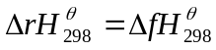(CO,g)+ 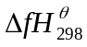(Mg,g) -(MgO,s)-(C,s)
= 147.7-110.52-(-601.7) = 638.88kJ•mol⁻¹
(2) 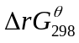 = (CO,g)+(Mg,g) - (MgO,s) - (C,s)
=113.5-137.15-(-569.4) = 545.81 kJ•mol⁻¹
(3) 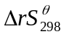= 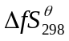(CO,g) + (Mg,g) - (MgO,s)- (C,s)
=148.54+197.56-26.94-5.74
=313.24 J•mol⁻¹•K⁻¹
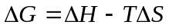 ∆G0 反应才能自发进行 即 ：
638.88×103 - T×313.42 0 得： T 2038K
20-12如何鉴别下列物质？
（1） Na₂CO₃﹑NaHCO₃ 和NaOH;
- CaO﹑Ca(OH)₂和CaSO₄
12、解：（1）首先分别取一定量试样配成溶液，分别 滴加HCl溶液，无气体放出的为NaOH溶液，再分别取余下的两种固体少许加热，放出H₂O和CO₂的即为NaHCO₃剩下 的为Na₂CO₃
Na₂CO₃ + 2HCl = 2NaCl + H₂O + CO₂↑
NaHCO₃ + HCl = NaCl + H₂O + CO₂↑
NaOH + HCl = NaCl + H₂O
∆
2 NaHCO₃ ===== Na₂CO₃ + H₂O↑ + CO₂↑
20-13 已知Mg(OH)₂的Ksp= 1.8×10⁻¹¹, NH₃.H₂O 的K_{b}=1.8×10⁻⁵ ，计算反应：
Mg(OH)₂ + 2NH₄⁺ ≒ Mg²⁺ +2 NH₃.H₂O

的平衡常数K ，讨论Mg(OH)₂在氨水中的溶解性。
13、解：
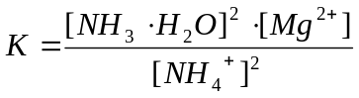
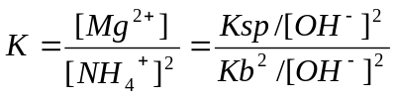=1.8×10⁻¹¹/（1.8×10⁻⁵）²
=5.6×10⁻²
Mg(OH)₂ 微溶于氨水
20-14往BaCl₂ 和CaCl₂ 的水溶液中分别依次加入：（1）碳酸铵；（2）醋酸；（3）铬酸钾，各有何现象发生?写出反应方程式。
14、解：BaCl₂ + (NH₄)₂CO₃ = BaCO₃ ↓+ NH₄Cl
BaCl₂ + 2CH₃COOH = Ba(CH₃COO)₂↓ + 2HCl
BaCl₂ + K₂CrO₄ = BaCrO₄ ↓+ 2KCl
CaCl₂ + (NH₄)₂CO₃ = CaCO₃ ↓+ 2NH₄Cl
CaCl₂ +2CH₃COOH= Ca(CH₃COO)₂ ↓+ 2HCl
CaCl₂ + K₂CrO₄ = CaCrO₄•2H₂O↓ + 2KCl

第21章 p区金属
21-1分别举例说明Sn(Ⅱ) 的还原性和Pb(Ⅳ) 的氧化性。
1、解：2HgCl₂(过量) + SnCl₂ = SnCl₄ + Hg₂Cl₂↓ (白色)
Hg₂Cl₂ + SnCl₂ = SnCl₄ + Hg↓(黑色)
PbO₂ + 4HCl = PbCl₂ + Cl₂↑ + 2H₂O
2PbO₂ + 2H₂SO₄ = PbSO₄↓ + O₂↑ + 2H₂O
21-2完成下列转化过程，用方程式表示之。
（1）Sn→ SnCl₂ ≒ Sn(0H)₂ → Na₂Sn(OH)₆
（2）PbCO₃,PbS,PbSO₄,PCrO₄
（3）Al ≒ Al₂O₃ ← Al(OH)₃ → NaAlF₆
- 解：1)Sn + 2HCl(浓) =====SnCl₂ + H₂↑
SnCl₂ + 2NaOH = Sn(OH)₂ + 2NaCl
Sn(OH)₂ + 2HCl = SnCl₂ + 2H₂O
Sn(OH)₂ + 2NaOH(过量) = Na₂Sn(OH)₄
3Na₂Sn(OH)₄ + 2BiCl₃ + 6NaOH = 3Na₂Sn(OH)₆ + 2Bi↓ +6NaCl
Sn + 2Cl₂ = SnCl₄
Sn + 4HNO₃(浓) = Sn(OH)₄↓ + 4NO₂↑
煮沸
SnCl₄ + 4H₂O ===== Sn(OH)₄ ↓+ 4HCl
SnCl₂ + Cl₂ = SnCl₄
SnCl₄ + Sn = 2SnCl₂
（2）3Pb + 8HNO₃(稀) = 3Pb(NO₃)₂ + 2NO↑ + 4H₂O
Pb²⁺ + 2OH⁻ = Pb(OH)₂↓
Pb(OH)₂ + NaOH(过量) = Na[Pb(OH)₃]
∆
Pb(OH)₂ ===== PbO + H₂O
PbO₂ + H₂S = PbO + H₂O + S
熔融
3PbO + KClO₃ ===== 3PbO₂ + KCl
PbO + 2HNO₃ = Pb(NO₃)₂ + H₂O
PbO₂ + 4HCl = PbCl₂ + Cl₂↑ + 2H₂O
Pb₃O₄ + 4HNO₃ = 2Pb(NO₃)₂ + PbO₂ + 2H₂O
∆
3PbO₂ ===== Pb₃O₄ + O₂↑
Pb₃O₄ + 4HNO₃ = PbO₂ + 2Pb(NO₃)₂ + 2H₂O
∆
3Pb + 2O₂ ===== Pb₃O₄
（3）2Al + 3O₂ = Al₂O₃
电解
2Al₂O₃ ===== 4Al + 3O₂↑
2Al + 6HCl = 2AlCl₃ + 3H₂↑
6H₂O + 2Al + 2OH⁻ = 2Al(OH)₄⁻ + 3H₂↑
Al₂O₃ + 2OH⁻ + 3H₂O = 2[Al(OH)₄]⁻
Al₂O₃ + 6H⁺ = 2Al³⁺ + 3H₂O
Al³⁺ + 3OH⁻ = Al(OH)₃↓
Al(OH)3 + 3H⁺ = Al³⁺ + 3H₂O
2Al(OH)₄⁻ + CO₂ = 2Al(OH)₃ ↓+ CO₃²⁻ + H₂O
Al(OH)₃ + OH⁻ = Al(OH)₄⁻
2Al(OH)₃ + 12HF + 3Na₂CO₃ = 2Na₃AlF₆ + 3CO₂ + 9H₂O
∆
2Al(OH)₃ ===== Al₂O₃ + 3H₂O
21-3已知Al₂O₃ 和Fe₂O₃ 的标准生成热分别为-1670kJ.mol⁻¹ 和 -822 kJ.mol⁻¹ ，计算 Al 与Fe₂O₃ 反应的反应热，由计算结果说明了什么？
- 解：2Al + Fe₂O₃ = Al₂O₃ + 2Fe
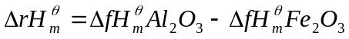
= -1670 - (-822)
= -848kJ•mol⁻¹
21-4下列方程式为什么与实验事实不符？
- 2Al(NO₃)₃ + Na₂CO₃= Al₂(CO₃)₃ +6NaNO₃
- PbO₂ +HCl = PbCl₄ + H₂O
- * Bi₂S₃ +3S₂²⁻ =BiS₄³⁻ + S
4、解：（1）Na₂CO₃溶液中CO₃²⁻水解呈碱性，又KspAl(OH)₃<KspAl₂(CO₃)₃
故只能得到 Al(OH)₃ 沉淀而非Al₂(CO₃)₃沉淀
（2）PbO₂氧化性非常强，将Cl⁻还原为Cl₂，自身变为Pb²⁺
PbO₂ + 4HCl = PbCl₂ + Cl₂ ↑+ 2H₂O
（3）Bi（III）很稳定不能被多硫化物氧化

21-5 利用标准电极判断锡从铅（Ⅱ）盐置换出铅的过程能否进行到底。
5、答： Pb²⁺ + Sn = Sn²⁺ + Pb
Pb²⁺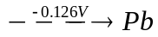
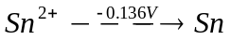
21-6 今有六瓶无色液体，只知它们是K₂SO₄ ﹑Pb(NO₃)₂﹑SnCl₂ ﹑SbCl₃﹑Al₂(SO₄)₃ 和Bi(NO₃)₃ 溶液，怎样用最简便的办法来鉴别它们？写出实验现象和有关的离子方程式。
6、解：（1）取试液少许，通入H₂S 气体，无任何变化的为 K₂SO₄，Al₂(SO₄)₃ 需进一步鉴别：
有橙红色沉淀的为： SbCl₃
2Sb³⁺ + 3H₂S = Sb₂S₃ + 6H⁺
有黑色和棕黑色沉淀的为Pb(NO₃)₂,SnCl₂,Bi(NO₃)₂需进一步鉴定。
（2）取K₂SO₄，Al₂(SO₄)₃试液各少许，滴加NaOH溶液无反应的为K₂SO₄，有白色沉淀且NaOH过量沉淀溶解的为Al₂(SO₄)₃
Al³⁺ + 3OH⁻ = Al(OH)₃↓
Al(OH)₃ + OH⁻ = Al(OH)₄⁻
（3）将得到的三种棕色或黑色的沉淀分别加入H₂O₂沉淀转为白色知为PbS，原试液为Pb(NO₃)₂
Pb²⁺ + H₂S = PbS(黑色)↓ + 2H⁺
PbS + 4H₂O = PbSO₄(白色) ↓+ 4H₂O
余下两种沉淀各取少许加入(NH₄)₂S₂溶液，沉淀溶解的为SnS，原试液为SnCl₂
Sn²⁺ + S²⁻ = SnS ↓
SnS+ S₂²⁻ = SnS₃²⁻
21-7有一种白色固体混合物，可能含有SnCl₂ ﹑SnCl₄ .5H₂O﹑PbCl₂ ﹑PbSO₄ 等化合物，从下列实验现象判断哪几种物质是确实存在的，并用反应式表示实验现象。
（1）加水生成悬浊液A 和不溶固体B ；
（2）在悬浊液A 中加入少量盐酸则澄清，滴加碘淀粉溶液可以褪色；
（3）固体B易溶于稀盐酸，通入H₂S得黑色沉淀，沉淀与H₂O₂反应转变为白色。
7、答：（1） 加水生成悬浊液A可能有SnCl₂， SnCl₄因它们能水解，不溶固体B可能为PbCl₂或PbSO₄
（2）盐酸使A澄清，抑制了盐的水解，产物使I₂淀粉褪色，说明 有还原性，可知为 SnCl₂而不是SnCl₄
Sn(OH)Cl + HCl = SnCl₂ + H₂O
Sn²⁺ + I₂ = Sn⁴⁺ + 2I⁻
（3）B溶于浓HCl可知为PbCl₂
PbCl₂ + HCl(浓)=H[PbCl₃]
[PbCl₃⁻] + H₂S = PbS↓ + 2H⁺ + 3Cl⁻
PbS + 4H₂O₂ = PbSO₄ ↓+ 4H₂O
21-8（1）利用下列数据：
Al³⁺ + 3e⁻= Al(S); Φ_{A}^{θ}= -1.662 V
Al(OH)₄⁻+ 3e⁻= Al(S)+4OH⁻ ; Φ_{B}^{θ}=-2.30 V
计算反应Al³⁺ +3e⁻ = Al(OH)₄⁻ 的平衡常数。
（2）用标准电极电势说明下列反应中哪个能正相进行。计算正向进行反应的 和平衡常数。
PbO₂ + 4H⁺ + Sn²⁺ → Pb²⁺ + Sn⁴⁺ + 2H₂O
Sn⁴⁺ + Pb²⁺ +2H₂O→Sn²⁺+ PbO₂ + 4H⁺
21-9 往10ml 0.1mol.L⁻¹ 的 Pb(NO₃)₂ 溶液中加入10ml 0.1mol.L⁻¹ 的氨水，计算说明是否有Pb(OH)₂ 沉淀生成。[Pb(OH)₂ 的溶解度为0.0155g/100g 水。]
9、解：设总体积为20mL
[Pb²⁺] =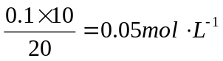
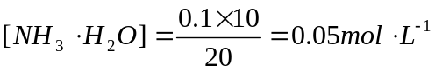
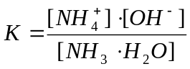 [OH⁻] = [NH₄⁺] = 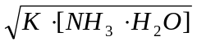
= 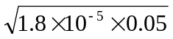 = 9.5×10⁻⁴mol•L⁻¹
KspPb(OH)₂ = [OH⁻]² [Pb²⁺] Pb(OH)₂的溶解度为 0.0155g/100g水
则：KspPb(OH)₂ = 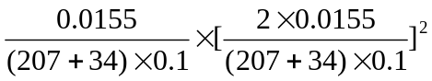
=1.1×10⁻⁹
[OH⁻]²•[Pb²⁺] = (9.5×10⁻⁴)²×0.05 = 4.5×10⁻⁸
故能产生沉淀
21-10在铝盐溶液中滴加碱溶液，并充分搅拌，当刚有氢氧化铝沉淀生成时，溶液中Al³⁺ 离子浓度为0.36mol.L⁻¹ ，问开始沉淀时溶液的PH 是多少？[已知 Ksp(Al(OH)₃)=1.9×10⁻³³ ]
10、解： [Al³⁺][OH⁻]³ = KspAl(OH)₃ = 1.9×10⁻³³
[Al³⁺] = 0.36mol•L⁻¹
[OH⁻] = 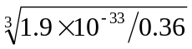 pOH = -lg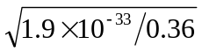
=10.76
得： pH = 14 – pOH = 3.24
21-11试从热力学数据计算下列反应的 ，对这些反应进行的可能性做出判断，并比较锗﹑锡 ﹑铅的高氧化态和低氧化态的稳定性。
（1）GeO₂ + Ge = 2GeO
（2）SnO₂ + Sn = 2SnO
（3）PbO₂ + Pb = 2PbO
11、解：（1） GeO₂ + Ge = 2GeO
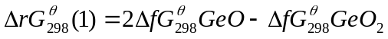
= 2(-237.23) – (-497.06)
= 22.6kJ•mol⁻¹
（2）SnO₂ + Sn = 2SnO
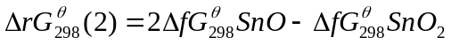
= 2（-257.32）- (-519.6)
= 5.01kJ•mol⁻¹
（3）PbO₂ + Pb = 2PbO
= 2(-188.49) – (-218.99)
= -157.99 kJ•mol⁻¹
从反应的自由能变化来看，PbO₂转变为二价的氧化物的可能性比GeO₂和SnO₂都大，即Pb（II）比Pb（IV）稳定，而Ge和Sn的+4氧化态比+2氧化态稳定。
21-12根据标准电极电势判断用SnCl₂ 做还原剂能否实现下列过程，写出有关的反应方程式。
（1）将Fe³⁺ 还原为 Fe；
（2）将Cr₂O₇²⁻ 还原为Cr³⁺ ；
（3）将I₂ 还原为I⁻ 。
12、解：（1）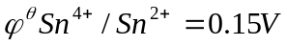 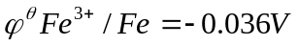
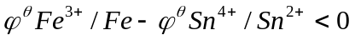 反应不能进行
（2） 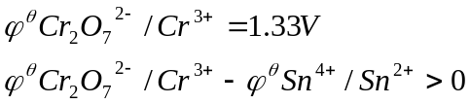
反应能进行 3Sn²⁺ + Cr₂O₇²⁻ + 14H⁺ = 3Sn⁴⁺ + 2Cr³⁺ + 7H₂O
（3）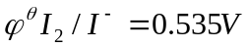
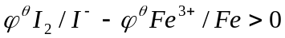 反应能进行
Sn²⁺ + I₂ = Sn⁴⁺ + 2I⁻
21-13完成下列转化过程，以方程式表示之。
（1）Na₃SbO₃ ≒Sb(0H)₃ ≒ SbCl₃ ≒ SbOCl
↓
Na₃SbS₄ Sb₂S₃ ≒ Na₃SbS₃
NaBiO₃

（2）Bi(OH)₃ ≒ Bi(NO₃)₃ ≒ (BiO)(NO₃)
‖
Bi₂S₃

（3）Na[Ga(OH)₄] Ga GaCl₃

Ga(OH)₃

13、解：
（1）Na₃SbO₃ + 3HCl = 3NaCl + Sb(OH)₃
Sb(OH)₃ + 3NaOH = Na₃SbO₃ + 3H₂O
Sb(OH)₃ + 3HCl = SbCl₃ + 3H₂O
SbCl₃ + 3NaOH = Sb(OH)₃ ↓+ 3NaCl
SbCl₃ + H₂O = SbOCl + 2HCl
SbOCl + 2HCl = SbCl₃ + H₂O
2SbCl₃ + 3H₂S = Sb₂S₃↓ + 6HCl
Sb₂S₃ + 2Na₂S₂ = Na₃SbS₄ + NaSbS₃
Sb₂S₃ + 3Na₂S = 2Na₃SbS₃
2Na₃SbS₃+6HCl=Sb₂S₃↓+3H₂S↑+6NaCl
- Bi(OH)₃ + Cl₂ + 3NaOH = NaBiO₃ + 2NaCl + 3H₂O
Bi(OH)₃ + 3HNO₃ = Bi(NO₃)₃ + 3H₂O
Bi(NO₃)₃ + 3NaOH = Bi(OH)₃ ↓+ 3NaNO₃
NaBiO₃
Bi(NO₃)₃=BiONO₃ + 2NO↑
BiONO₃
3Bi₂S₃ + 24HNO₃(浓) = 6Bi(NO₃)₃ + 6NO↑ + 9S↓ + 12H₂O
2Bi(NO₃)₃ + 3Na₂S = Bi₂S₃ ↓+ 6NaNO₃

21-14回答下列问题：
- 实验室配制及保存SnCl₂ 溶液时应采取哪些措施？写出有关的方程式。
（2）如何用实验方法证实 Pb₃O₄ 中铅有不同价态？
（3）金属铝步溶于水，为什么它能溶于NH₄Cl和Na₂CO₃溶液中？
14、（1）答：实验室在配制和保存SnCl₂溶液时，要先将SnCl₂固体溶解在少量浓HCl中，再加水稀释，Sn²⁺ 在酸性条件下被空气中的氧氧化，为防止Sn²⁺的氧化，常在新配制的SnCl₂溶液中加入少量锡粒。
SnCl₂ + H₂O = Sn（OH）Cl↓（白色） +HCl
2Sn²⁺ + O₂ + 4H⁺ = 2Sn⁴⁺ + 2H₂O
（2） Pb₃O₄ + 4HNO₃ = PbO₂↓ + 2Pb（NO₃）₂ + 2H₂O
此反应说明Pb₃O₄晶体中有2/3的Pb（II） 和1/3的Pb（IV）
- 因为NH₄Cl和Na₂CO₃溶液中由于NH₄⁺和CO₃²⁻的水解NH₄Cl显酸性，而Na₂CO₃溶液显碱性，而金属铝，既能溶于酸又能溶于碱中。
2Al + 6H⁺ = 2Al³⁺ + 3H₂↑
2Al + 2OH⁻ + 6H₂O =2[Al（OH）₄]⁻ + 3H₂↑

第22章 ds区金属
22-1为什么 Cu(Ⅱ) 在水溶液中比 Cu(Ⅰ)更稳定，Ag(Ⅰ) 比较稳定， 易形成+Ⅲ氧化态化合物？
1、解：Cu（II）在水溶液中比Cu（I）稳定，是因为Cu²⁺离子半径比Cu⁺离子的小，电荷多一倍，其溶剂化作用要比Cu⁺强得多，Cu²⁺的水化能也超过铜的第二电离能，所以Cu²⁺在水溶液中比Cu⁺更稳定。而对Ag，Ag²⁺和Ag⁺的离子半径都较大，其水化能相应就小，而且银的 第二电离能又比铜的第二电离能大，因此Ag⁺比较稳定，由于金的离子半径明显比银的大，金的 第三个电子比较易失去再加上d⁸离子的平面正方形结构具有较高的晶体稳定化能，这就使得金容易形成+II氧化态。
22-2简述：（1）怎样从闪锌矿冶炼金属锌？（2）怎样从辰砂制金属汞？
2、解：（1）先将其焙烧转化为氧化锌，再与焦碳混合进行还原得纯度为98%的粗锌，其中主要杂质为铅和镉，可用电解法提纯：
2ZnS + 3O₂ = 2ZnO + 2SO₂
ZnO + C = Zn + CO
在用电解法前，需将粗产品溶解于H₂SO₄中并加入锌粉，将Cd，Pb等杂质先置换掉： Zn + Cd²⁺ = Zn²⁺ + Cd
然后将溶液置于电解槽中以铝为 阴极，铅为阳极进行电解。
（2）辰砂的主要成分为HgS，将其在空气中焙烧，或与石灰共热，使反应温度超过汞的沸点，就可将汞蒸馏出来：
HgS+ O₂ = Hg + SO₂
4HgS + 4CaO = 4Hg + 3CaS + CaSO₄
22-3电解法精炼铜的过程中，粗铜（阳极）中的铜溶解，纯铜在阴极上沉积出来，但粗铜中的Ag ﹑Au﹑ Pt 等杂质则不溶解而沉于电解槽底部形成阳极泥， Ni﹑Fe﹑Zn 等杂质与铜一起溶解，但并不在阴极上沉积出来，为什么？
3、解：因为Au，Ag，Pt的电极电位都 比Cu的电极电位高得多，所以它们不能溶解，而是沉于电解槽的底部，形成阳极泥；而Ni，Fe，Zn等的电极电位比Cu要低，所以首先是它们溶解，再到铜的溶解，也正因为如此，它们不能沉积在阴极上。
22-4有一份硝酸铜和硝酸银的混合物，试设计一个分离他们的方案。
22-5 1ml 0.2 mol.L⁻¹ 溶液中含有Cu²⁺ 5mg ，若在室温及101.325kPa 下通入H₂S 气体至饱和，析出 CuS沉淀，问达平衡时，溶液中残留的Cu²⁺ 离子浓度（用mg.ml⁻¹ 表示）为多少？
22-6用反应方程式说明下列现象：
- 铜器在潮湿空气中慢慢生成一层绿色的铜锈；
- 金溶于王水；
- 在CuCl₂ 浓溶液中逐渐加水稀释时，溶液颜色由黄棕经绿色而变为蓝色；
- 当 SO₂ 通入CuSO₄ 与 NaCl 浓溶液中时析出白色沉淀；
- 往AgNO₃ 溶液中滴加KCN 溶液时，先生成白色沉淀后溶解，再加入NaCl 溶液时并无AgCl 沉淀生成，但加入少许Na₂S 溶液时却析出黑色 Ag₂S 沉淀；
- 热分解 CuCl₂ .2H₂O时得不到无水 。
6、解：（1）2Cu + O₂ + CO₂ + H₂O = Cu(OH)₂CuCO₃
(2) Au + HNO₃ + 4HCl = HAuCl₄ + NO + 2H₂O
(3) 在CuCl溶液中存在如下平衡：
CuCl₄²⁻ + 4H₂O 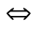Cu(H₂O)₄²⁺ + 4Cl⁻
在CuCl₂浓溶液中有大量的黄色的CuCl₄²⁻因而溶液显黄色，加水稀释时，溶液中Cu(H₂O)₄²⁺不断增加，当蓝色的Cu(H₂O)₄²⁺与黄色的CuCl₄²⁻浓度相当时，溶液显二者的混合色——绿色，继续加水，当溶液中以 Cu(H₂O)₄²⁺为主时，溶液显蓝色。
（4）2H₂O + 2Cu²⁺ + 2Cl⁻ + SO₂ = 2CuCl(白色)↓ + SO₄²⁻ + 4H⁺
(5) Ag⁺ + CN⁻ = AgCN(白色)↓
AgCN + CN⁻ = [Ag(CN)₂]⁻
[Ag(CN)₂]⁻ + S²⁻ = Ag₂S↓ + 2CN⁻
22-7有一黑色固体化合物A ，它不溶于水﹑稀醋酸和氢氧化钠，却易溶于热盐酸中，生成一种绿色溶液B ，如溶液B 与铜丝一起煮沸，逐渐变棕黑得到溶液C 。溶液C 若用大量水稀释，生成白色沉淀 D 。 D可溶于氨溶液中，生成无色溶液E 。 若暴露于空气中，则迅速变成蓝色溶液F 。往溶液F 中加入KCN 时，蓝色消失，生成溶液G 。往溶液G中加入锌粉，则生成红棕色沉淀H 。 H不溶于稀的酸和碱，可溶于热硝酸生成蓝色溶液I 。往溶液I中慢慢加入NaOH 溶液生成蓝色胶冻沉淀J 。将J过滤﹑取出。然后强热，又生成原来化合物A 。试判断上述各字母所代表的物质，并写出相应的各化学反应方程式。
7、解：A: CuO B: CuCl₂ C: HCuCl₂ D: CuCl
E: Cu(NH₃)²⁺ F:Cu(NH₃)₄²⁺ G:Cu(CN)₄²⁻ H: Cu
I: Cu(NO₃)₂ J: Cu(OH)₂
CuO + 2HCl = CuCl₂ + H₂O
CuCl₂ + Cu = CuCl (白色)↓
CuCl + 2NH₃∙H₂O = Cu(NH₃)²⁺ + Cl⁻ + 2H₂O
4NH₃∙H₂O + 2Cu(NH₃)₂⁺ + O₂ = Cu(NH₃)₄²⁺ + 4OH⁻ + 2H₂O
Cu(NH₃)₄²⁺ + Zn = Zn(NH₃)₄²⁺ + Cu
∆
3Cu + 8HNO₃(稀) ==== 3Cu(NO₃)₂ + 2NO↑ + 4H₂O
Cu²⁺ + 2OH⁻ = Cu(OH)₂↓
∆
Cu(OH)₂ ==== CuO + H₂O
22-8 解释下列实验事实：
（1）铁能使Cu²⁺ 还原，铜能使 Fe³⁺还原，这两件事实有矛盾？并说明理由；
（2）焊接铁皮时，先常用浓ZnCl₂ 溶液处理铁皮表面；
（3） HgS不溶于 HCl﹑HNO₃ 和（NH₄）₂S 中而能溶于王水或Na₂S 中；
（4）HgC₂O₄难溶于水，但可溶于含有Cl⁻ 离子的溶液中；
（5） HgCl₂ 溶液中在有NH₄Cl 存在时，加入NH₃ 水得不到白色沉淀HgNH₂Cl 。
8、解：（1）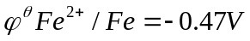 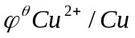 = 0.34V
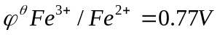
故Fe能使Cu2+还原： Fe + Cu²⁺ = Cu + Fe²⁺
而Cu 能使Fe3+还原： Cu + 2Fe³⁺ = Cu²⁺ + 2Fe²⁺
（2）ZnCl₂ + H₂O = H[ZnCl₂OH]
浓ZnCl₂溶液中有强配合酸 H[ZnCl₂OH]生成，H[ZnCl₂OH]可与铁反应而除去铁锈，保证了焊接的质量：
FeO + 2 H[ZnCl₂OH] = Fe[ZnClOH]₂ + H₂O
（3）HgS 与王水反应生成HgCl42-S，因而HgS可溶于王水：
3HgS + 8H⁺ + 2NO₃⁻ + 12Cl⁻ = 3HgCl₄²⁻ + 3S↓ + 2NO↑ + 4H₂O
HgS 与Na₂S反应可生成可溶性的HgS₂²⁻
HgS + S²⁻ = HgS₂²⁻
HgS 不溶于HCl因为HgS容度积常数太小，HgS与HNO₃反应生成难溶的Hg(NO₃)₂-HgS 故HgS不溶于HNO₃；(NH₄)₂S溶液水解为HS⁻则S²⁻浓度很低，HgS不溶。
（4）因H₂C₂O₄ 酸性比HCl弱得多，而Cl⁻与Hg²⁺ 生成的配合物较稳定，因而HgC₂O₄溶于盐酸：
HgC₂O₄ + 4HCl = H₂HgCl₄ + H₂C₂O₄
（5）NH₄NO₃存在时，抑制了NH₂⁻的生成，同时HgNH₂NO₃溶解度较大，因而不能生成HgNH₂NO₃沉淀，而生成了稳定的配合物Hg（NH₃）₄²⁺：
另向Hg(NO₃)₂溶液中加入NH₄Cl-NH₃混合溶液时，就能生成HgNH₂Cl沉淀，这可能是HgNH₂Cl溶解度小。
22-9利用下列△_{f}G^{θ}数据计算AgCl 的Ksp 。
AgCl(s) == Ag⁺(aq) + Cl⁻(aq)
△_{f}G^{θ}/kJ.mol⁻¹ -109.72 77.11 -131.17
9、解：
= -131.17 + 77.11 -（-109.72）
=-55.66kJ∙mol
22-10将1.0080g 铜-铝合金样品溶解后，加入过量碘离子，然后用0.1052mol.L⁻¹ NaS₂O₃溶液滴定生成的碘，共消耗 29.84ml NaS₂O₃ 溶液，试求合金中铜的质量百分含量。
10、解：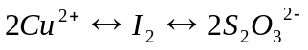设百分含量为x则：
29.84×10⁻³×0.1052 = 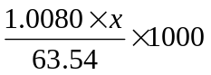
得：x = 19.79%
22-11计算下列各个半电池反应的电极电势：
（1）HgSO₄ + 2e⁻ ≒ 2 Hg + SO₄²⁻

[已知φ^{θ}(Hg₂²⁺/Hg)=0.792V ,Ksp(HgSO₄)=6.67×10⁻⁷]
φ₁^{θ}
（2）CuS φ₂^{θ}Cu₂S φ₃^{θ}Cu

[已知 φ^{θ}(Cu²⁺/Cu)=0.15V, φ^{θ}(Cu⁺/Cu) =0.52V,Ksp(CuS)=7.94×10⁻³⁶,Ksp(Cu₂S)= 1.0×10⁻⁴⁸ ,φ^{θ}(CuS/Cu)=-0.51V, φ^{θ}(Cu₂S/Cu)=-0.159V ]
11、解：Hg₂SO₄ + 2e⁻ ＝ 2Hg + SO₄²⁻
Hg₂²⁺ + SO₄²⁻ = Hg₂SO₄
K^{θ}_{sp}(Hg₂SO₄) = [Hg₂²⁺]·[SO₄²⁻]
令 [SO₄²⁻] = 1.0mol/dm³
[Hg₂²⁺] = K^{θ}_{sp}(Hg₂SO₄) = 6.76×10⁻⁷ mol/dm³
E(Hg₂²⁺/Hg) = E^{θ}(Hg₂SO₄/Hg)
E(Hg₂²⁺/Hg) = E^{θ}(Hg₂²⁺/Hg) + 0.059/2lg[Hg₂²⁺]
= 0.792 + 0.059/2lg(6.76×10⁻⁷)
= 0.61V
即 E^{θ}(Hg₂SO₄/Hg) = 0.61V
（2） 解： 2CuS + 2e⁻ = Cu₂S + S²⁻
E^{θ}CuS/Cu₂S = E^{θ}Cu²⁺/Cu⁺ + 0.059/2lg([Cu²⁺]²/[ Cu⁺])
= E^{θ}Cu²⁺/Cu⁺ + 0.059/2lg(K^{θ}_{sp}CuS/ K^{θ}_{sp} Cu₂S)
= 0.15 + 0.059/2lg[(7.94×10⁻³⁶)²/1.0×10⁻⁴⁸]
= -0.50V
Cu₂S + 2e⁻ = 2Cu + S²⁻
E^{θ}Cu₂S/ Cu = E^{θ}Cu⁺/ Cu + 0.059/2lg[Cu⁺]²
= E^{θ}Cu⁺/ Cu + 0.059/2lg K^{θ}_{sp}Cu₂S
= 0.52 + 0.059/2lg1.0×10⁻⁴⁸
= -0.90
CuS + 2e⁻ = Cu + S²⁻
E^{θ}CuS/ Cu = E^{θ}Cu²⁺/Cu + 0.059/2lg[Cu²⁺]
= E^{θ}Cu²⁺/Cu + 0.059/2lg K^{θ}_{sp}CuS
=(E^{θ}Cu²⁺/Cu + E^{θ}Cu⁺/ Cu)/2 + 0.059/2lg K^{θ}_{sp}CuS
= (0.15 + 0.52) + 0.059/2lg(7.94×10⁻³⁶)
= -0.70V
22-12将1.4820g 固态纯的金属氯化物样品溶于水后，加过量AgNO₃ 进行沉淀。将所得沉淀经过滤﹑干燥称其质量为2.8490g ，求该氯化物中氯的含量是多少？写出该氯化物的化学式。
12、解：设氯化物中 氯的含量为x则：
Ag+ + Cl- = AgCl
Cl-的物质量为： 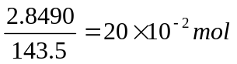
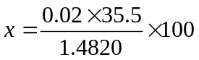% = 47.56%
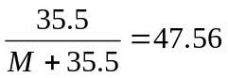% M = 39
该氯化物的化学式为KCl
22-13往0.01mol.L⁻¹ Zn(NO₃)₂ 溶液中通入H₂S 至饱和，当溶液PH≧ 1 时，就可析出ZnS 沉淀，但若往含1.0 mol.L⁻¹ CN⁻ 离子的 0.01 mol.L⁻¹ Zn(NO₃)₂ 溶液中通入H₂S 饱和时，则需在PH ≧ 9 条件下，才可析出ZnS沉淀。试计算Zn(CN)₄²⁻ 的不稳定常数。（注意，计算中并不需要未给出的其它数据。）
22-14（1）为什么Cu⁺ 不稳定﹑易歧化，而Hg₂²⁺ 则较稳定。试用电极电势的数据和化学平衡的观点加以阐述；
（2）在什么情况下可使Cu²⁺ 转化为Cu⁺ ，试各举一例；
（3）在什么情况下可使 Hg(Ⅱ) 转化为Hg(Ⅰ) ； Hg(Ⅰ) 转化为Hg(Ⅱ)，试各举三个反应方程式说明。
14、解：(1) +0.17V +0.52V +0.920 +0.789
Cu²⁺ Cu⁺ Cu Hg²⁺ Hg₂²⁺ Hg
+0.34V +0.854

（2） 2 Cu⁺ = Cu²⁺ + Cu 可加入Cu⁺离子的沉淀剂使平衡向左移
例：Cu²⁺ + Cu + 2Cl⁻ = 2CuCl
（3）Hg²⁺ + Hg = Hg₂²⁺ 可加入Hg²⁺离子的沉淀剂使平衡向左移
例：Hg₂²⁺ + H₂S = HgS + Hg + 2H⁺
22-15CuCl₂﹑AgCl﹑Hg₂Cl₂ 都是难溶于水的白色粉末，试区别这三种金属氯化物。
15、解：首先分别加入NH₃•H₂O不能溶解的为CuCl和AgCl；反应且变灰黑色沉淀的是Hg₂Cl₂，再在余下的两种溶液中通入空气变蓝的则原物质是CuCl另一种无变化的为AgCl
22-16 试扼要列出照相术中的化学反应。
16、解：照相时：底片上AgBr感光，AgBr胶体里被光分解成银核：
AgBr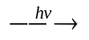Ag + Br∙
显影：用对苯二酚，使含银核的AgBr还原为金属，底片上变黑
定影：用Na₂S₂O₃使未感光的AgBr溶解。剩下Ag不再变化。
AgBr + 2Na₂S₂O₃ = Na₃[Ag(S₂O₃)₂] + NaBr
22-17（1）怎样从黄铜矿CuFeS₂ 制备CuF₂ ；
（2）从[Ag(S₂O₃)₂]³⁻ 溶液中回收Ag ；
（3）从 ZnS制备ZnCl₂ （无水）；
（4）怎样从Hg(NO₃)₂ 制备①Hg₂Cl₂; ② HgO ;③ HgCl₂ ;④ HgI₂ ;⑤K[HgI₄]
17、解：(1) CuFeS₂ + O₂ = Cu₂S + 2FeS + SO₂↑
Cu₂S + 2HNO₃ = 6Cu(NO₃)₂ + 3H₂SO₄ + 10NO↑ + 8H₂O
Cu(NO₃)₂ + 2NaOH = Cu(OH)₂ + 2NaNO₃
Cu(OH)₂ + 2HF = CuF₂ + 2H₂O
(2) [Ag(S₂O₃)₂]³⁻ + 4H⁺ + I⁻ = AgI + 2S + 2SO₂ + 2H₂O
2AgI Ag + I₂
(3) ZnS + 2HCl + nH₂O = ZnCl₂∙nH₂O + H₂S
ZnCl₂∙nH₂O ===== ZnCl₂ + nH₂O
(4) 6Hg(NO₃)₂ + 12NaCl + 6FeSO₄ = 3Hg₂Cl₂ ↓+ 12NaNO₃ + 2FeCl₃ + 2Fe₂(SO₄)₃
Hg(NO₃)₂ + 2NaOH = 2NaNO₃ + HgO ↓+ H₂O
Hg(NO₃)₂ + Hg = Hg₂(NO₃)₂
Hg₂(NO₃)₂ + 2HCl = Hg₂Cl₂↓ + 2HNO₃
hv
Hg₂Cl₂ ======HgCl₂ + Hg
Hg(NO₃)₂ + 2KI = HgI₂ ↓+ 2KNO₃
HgI₂ + 2KI = K₂[HgI₄]
22-18分离下列各组混合物：
- CuSO₄和ZnSO₄ （2）CuSO₄和CdSO₄
（3）CdS和HgS （4）Hg₂Cl₂和HgCl₂
18、解：（1）2Cu²⁺ + 4I⁻ = 2CuI↓+ I₂
Zn²⁺ + I⁻ → 不反应
（2）将混合物溶于水后加入盐酸，使HCl浓度为1mol∙L⁻¹通入H₂S
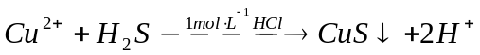
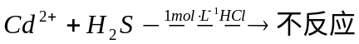
- 加入一定量的双氧水溶液
HgS + H₂O₂ = HgSO₄
CdS + 2HCl（浓）= H₂S + CdCl₂
HgS + HCl（浓）→ 不反应
（4）加水中 HgCl₂溶解，而Hg₂Cl₂不溶解
22-19欲溶解 5.00g 含有Cu 75.0% ﹑ Zn 24.4% ﹑ Pb 0.6% 的黄铜，理论上需密度为 1.13g.cm⁻³的 27.8% HNO₃ 溶液多少毫升（设还原产物为NO ）？
19、解：3Cu + 8HNO₃ = 3Cu(NO₃)₂ + 2NO↑ + 4H₂O
Cu的摩尔数为： 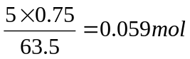
HNO₃溶液的浓度为：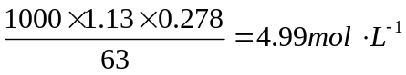
溶解黄铜中铜所需HNO3溶液的量为：
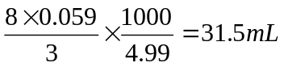
3Zn + 8HNO₃ = 3Zn(NO₃)₂ + 2NO↑ + 4H₂O
3Pb + 8HNO₃ = 3Pb(NO₃)₂ + 2NO↑ + 4H₂O
同理可得：Zn需HNO₃10mL Pb需HNO3 0.08mL
22-20试设计一个不用 而能使下述离子分离的方案：Ag⁺ ﹑Hg₂²⁺ ﹑Cu²⁺ ﹑Zn²⁺ ﹑Cd²⁺ ﹑Hg²⁺ 和Al³⁺ 。
20、解： 混合溶液
HCl
║
AgCl,Hg₂Cl₂ Cu²⁺,Zn²⁺,Cd²⁺,Hg²⁺,Al³⁺
NH₃•H₂O KI（过量）

HgNH₂Cl +Hg Ag(NH₃)₂⁺ CuI Zn²⁺,Cd²⁺,HgI₄²⁻,Al³⁺
NH₃•H₂O
HgNH₂I,HgNH₂Cl,Al(OH)₃ Zn(NH₃)₄²⁺,Cd(NH₃)₄²⁺
NaOH ║Δ
Zn(OH)₂,Cd(OH)₂
HgNH₂I,HgNH₂Cl Al(OH)⁴⁻ NaOH

Cd(OH)₂ Zn(OH)₄²⁻

22-21试设计一个可用H₂S 能将含有 Cu²⁺ ﹑Ag⁺﹑Zn²⁺ ﹑Hg²⁺﹑ Bi³⁺﹑Pb²⁺ 离子的混合溶液进行分离和鉴定的方案。
21、解： 混合溶液
HCl

AgCl，Hg₂Cl₂ Cu²⁺，Bi³⁺，Pb²⁺，Zn²⁺
NH₃∙H₂O 0.1mol∙L⁻¹HCl，H₂S

HgNH₂Cl + Hg Ag(NH₃)₂⁺ Zn²⁺,Bi³⁺ CuS,PbS
NaOH(过量) KCN

Bi(OH)₃ Zn(OH)₄⁻ [Cu(CN)₄³⁻ PbS
22-22为了测定难溶盐Ag₂S 的溶度积，可做以下:实验装如下原电池，银片做电池的正极，插入0.1mol.L⁻¹ 的 AgNO₃ 溶液中，并将H₂S 气体不断通入AgNO₃ 溶液中至饱和。做电池负极的锌片插入0.1mol.L⁻¹ 的ZnSO₄ 溶液中，并将氨气不断通入ZnSO₄ 溶液中直至游离氨NH₃ 的浓度达到0.1 mol.L⁻¹ 为止，再用盐桥连接。测得该电池电动势为0.852V 。试求Ag₂S 的K_{sp} 值。[已知φθ(Ag⁺/Ag)=0.80V , φθ(Zn²⁺/Zn)=-0.76V， 饱和时 [H₂S]=0.1 mol.L⁻¹ ； H₂S 的K₁ =8.9×10⁻⁸;K₂ =1.2×10⁻¹³ ； K_{稳} [Zn（NH₃）₄]²⁺=3.8 ×10⁸ ]
22-23（1）用一种方法区别锌盐和铝盐；
- 用两种方法区别锌盐和镉盐；
- 用三种方法区别镁盐和锌盐。
23、解：（1）通入NH₃H₂O，产生沉淀，NH₃H₂O过量沉淀能溶解的为Zn盐，不溶解的为铝盐。
（2）通入NaOH产生沉淀后NaOH过量沉淀又溶解的为Zn盐，分别通入H2S，有白色沉淀的为Zn盐，黄色 沉淀的为Cd盐
（3）滴加NaOH 产生沉淀，NaOH过量沉淀又溶解的为Zn盐，不溶的为Mg盐
22-24比较锌族元素和碱土金属的化学性质。
24、答：与IA族元素原子的最外层的电子数一样，都只有一个电子，它们都有+1氧化态。但是，次外层电子数不同。铜族元素原子次外层有18个电子，轨道已填满，而碱金属元素次外层只有8个电子（锂为2个）没有d电子。
铜族元素为不活泼的重金属，在电位序中位于氢后，且从铜到金活泼性递减。而IA族元素为活泼的轻金属，在电位序中排在最前面，且从锂到铯活泼性递增。
铜族元素表现出多种氧化态，而IA族金属仅表现+1氧化态，因为铜族元素原子的（n-1）d和ns电子能量相差不太大，其第二电离能不太大，部分d电子也可能参与成键，形成+2氧化态的化合物，甚至形成氧化态为+3的化合物。而IA族 金属，其ns和np电子能量相差很大，一般条件下，不可能电离出第二个电子，只能显+1氧化态。
铜族元素的二元化合物的键型有相当程度的共价性，而碱金属的化合物绝大多数为离子型。
铜族元素易形成配合物，而碱金属则不易形成。
22-25比较铜族元素和锌族元素的性质，为什么说锌族元素较同周期的铜族元素活泼？
25、解：IIB族金属比IB族金属活泼，可以从它们的原子转变为水合离子时所需的总热效应得到解释： Cu → Cu²⁺（aq）总热效应比Zn → Zn²⁺要大得多，锌比铜活泼，同理镉活泼性大于银，汞大于金。

第23章 d区金属（一）第四周期d区金属
23-1试以原子结构理论说明：
（1）第四周期过渡金属元素再性质上的基本共同点；
（2）讨论第一过渡系元素的金属性﹑氧化态﹑氧化还原稳定性以及酸碱稳定性变化规律；
（3）阐述第一过渡系金属水合离子颜色及含氧酸根颜色产生的原因。
1、（1）答：第四周期元素电子结构的特点是具有未充满的3d轨道，最外层电子为1-2个，其特征电子构型为（n-1）d¹⁻¹⁰ns¹⁻²，它们的电力能和电负性都很小，容易失去电子呈金属性，而且标准电极电势值几乎都是负值，表明具有较强的还原性，能从非氧化性的酸中置换出氢。
（2）答：第一过渡系元素从左到右，金属的还原能力逐渐减弱，它们的原子半径随着原子序数的增加而减小，开始减小是很明显的，到VIB族以后就变得平缓，到IB时原子半径又开始上升。第一过渡系金属从左到右，熔点从钪的
1541℃升到钒的1890℃达到高峰，然后下降到锰的1244℃，随后又上升再下降，这种变化的趋势是因为随原子序数的增加，用于形成金属键的未成对的 d电子成对而减少，熔点下降，边界元素Mn和Zn的3d能级为半充满和全充满的稳定构型而使熔点较低。
随着原子序数的增加，氧化态先是逐渐升高，达到其族数对应的最高氧化态，这种变化的趋势与成键d电子数有关。由于d¹-d⁵电子构型的过渡元素的电子都是未成对的，都能参与成键，当失去所有s和d电子时就出现最高氧化态。但在超过3d⁵构型的元素后 ，一方面由于电子的配对，再失去电子 就要消耗能量去克服电子成对能，另一方面随着原子序数的增加，原子半径逐渐减小，失去电子更加困难，以致失去所有的价电子在能量上是禁阻的，所以到Ⅷ族元素中 大多数元素都不呈现与族对应的最高氧化态。
第一过渡系金属元素+∏价氧化态的标准电极电势从左到右由负值增加到正值，金属的还原性依次减弱，它们的最高价氧化态含氧酸的标准电极电势从左到右随原子序数的增大而增大，即氧化性逐渐增强，中间氧化态化合物在一定条件下不稳定，可发生氧化还原反应。
第一过渡系金属元素的最高氧化态氧化物及其水合氧化物的酸碱性变化是：从左到右最高氧化态氧化物及其水合氧化物的碱性逐渐减弱酸性增强，同一周期从左到右，中心原子的氧化态增加，半径依次减小，离子势依次增大，中心原子对氧的结合能力增强，所以酸式离解逐渐增强，酸性增强，碱式离解减弱。
同一元素不同氧化 态氧化物及其水合氧化物的酸碱性一般都是低氧化态氧化物及其水合物呈碱性。
（3）由于过渡金属离子具有未成对d电子，容易吸收可见光而发生d-d跃迁，因而 它们常常具有颜色。没有未成对d电子的水合离子是无色的，如d0电子组态的Sc3+、Cu+。具有d5电子组态离子常显浅色或无色，如Mn2+为浅红色。
第四周期d区金属含氧酸根离子VO₃⁻、CrO₄²⁻、MnO₄⁻，它们的颜色分别为 黄色、橙色、紫色对于这些具有d0电子组态的化合物来说，应该是无色的，但它们却呈现出较深的颜色。这是因为化合物吸收可见光后发生了电子从一个原子转移到另一个原子而产生的电荷跃迁。在这些含氧酸根中，配体O2-上的电子向金属离子跃迁，这种跃迁对光有很强的吸收，吸收谱带的摩尔吸收率很大，数量级通常在104左右。金属离子越容易获得电子，而和它结合的配体越容易失去电子，那么它的电核迁移谱带越向低波数方向移动。
23-2 Sc₂O₃在哪些性质上与Al₂O₃ 相似，为什么？
2、答：Sc₂O₃ 与Al₂O₃相似，均为弱碱性氧化物，都有AlO(OH)，ScO(OH)结构，水合氧化物都是两性的，Sc₂O₃溶于过量浓NaOH得到Na[Sc(OH)₆],溶于酸得到Sc³⁺盐，这是因为Al³⁺与Sc³⁺的离子半径相似，所以它们的离子势亦相近，对O都有很强的极化能力，从而与Al₂O₃表现出相似的性质。
23-3简述从钛铁矿制备钛白颜料的反应机理，写出反应方程式。试从热力学原理讨论用氯化法从TiO₂ 制金属钛中为什么一定要加碳？
3、答：首先用磁选法富集得到钛精矿，再用硫酸处理钛铁矿，将得到的固体加水，并加铁屑避免Fe²⁺离子被氧化，使其在低温下结晶出FeSO₄∙7H₂O ，过滤后稀释加热使TiOSO₄水解得到H₂TiO₃加热得TiO₂
FeTiO₃ + 2H₂SO₄ = TiOSO₄ + FeSO₄ + 2H₂O
∆

TiOSO₄ + 2H₂O ===== H₂TiO₃↓ + H₂SO₄
∆

H₂TiO₃ ===== TiO₂ + H₂O
TiO2直接氧化的反应：
TiO₂(s) + 2Cl₂(g) = TiCl₄(g) + O₂(g) 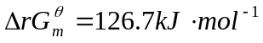
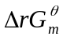数值表明，该反应不可能在标准态下进行。
TiO₂ + 2C +2Cl₂(g) = TiCl₄(g) + 2CO(g) 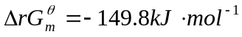
可以看出加入碳以后TiO₂用氯化法从TiO₂制TiCl₄可以顺利进行。
23-4根据以下实验说明产生各种现象的原因并写出有关反应方程式。
（1）打开装有四氯化钛的瓶塞，立即冒白烟；
（2）向此瓶中加入浓盐酸和金属锌时，生成紫色溶液；
（3）缓慢地加入氢氧化钠至溶液呈碱性，则析出紫色沉淀；
（4）沉淀过滤后，先用盐酸，然后用稀碱溶液处理，有白色沉淀生成。
4、解：（1）Ti4+离子电荷高，半径小，极化能力强，TiCl4在潮湿的空气中迅速的 水解，生成的 HCl气体在空气中遇到水蒸汽而发烟
TiCl₄ + 3H₂O = H₂TiO₃ + 4HCl↑
（2） 2H₂TiO₃ + 8HCl + Zn = 2TiCl₃ + ZnCl₂ + 6H₂O
（3） Ti³⁺ + 3OH⁻ = Ti(OH)₃↓
（4） 3Ti(OH)₃ + 7HNO₃ = 3TiO(NO₃)₂ + 8H₂O + NO↑
TiO²⁺ + 2OH⁻ + H₂O = Ti(OH)₄↓
23-5完成下列反应方程式：
（1）溶于氢氟酸；
（2）向含有TiCl₆²⁻ 的水溶液中加入NH₄⁺ 离子；
（3）二氧化钛与碳酸钡共熔；
（4）以钒铅矿为原料采用氯化焙烧法制五氧化二钒；
（5）氧化二钒分别溶于盐酸﹑氢氧化钠 ﹑氨水溶液
（6）钒酸铵热分解。
5、解：(1) Ti + 6HF = TiF₆²⁻ + 2H⁺ + 2H₂
(2) TiCl₆²⁻ + 2NH₄⁺ = (NH₄)₂[TiCl₆]
(3) TiO₂ + BaCO₃ = BaTiO₃ + CO₂
(4) V₂O₅ + 2NaCl + 1/2O₂ = 2NaCO₃ + Cl₂
NaCO₃ + H₂O
2CO₃²⁻ + 2H⁺ = V₂O₅∙H₂O
(5) V₂O₅ + 6HCl = 2VOCl₂ + Cl₂↑ + 3H₂O
V₂O₅ + 2NaOH = 2NaVO₃ + H₂O
V₂O₅ + 2NH₃∙H₂O = 2(NH₄)VO₃ + H₂O
- NH₄VO₃= 2NH₃ ↑+ V₂O₅ + H₂O
23-6试述H₂O₂ 在钛﹑钒定量分析化学中的作用，写出有关反应方程式。若钛﹑钒共存时，如何鉴定？
6、答：H₂O₂与Ti(IV)钒(V)在酸性介质中生成的是[TiO(H₂O₂)]²⁻(黄色)和[VO(H₂O₂)]³⁺(橙色)，因此两者共存时，要从中检出钒，必须使钛生成另一种无色的络合物来掩盖掉，溶液中加入氢化物或磷酸盐就能达到这个目的，因为生成了无色的TiF₆³⁻络合离子或磷酸根络离子
TiO²⁺ + H₂O₂ = [Ti(H₂O₂)]²⁺
2H⁺ + VO₂⁺ + H₂O₂ = [VO(H₂O₂)]³⁺ + H₂O
23-7酸性钒酸盐溶液加热时，通入SO₂ 生成蓝色溶液，用锌还原时，生成紫色溶液，将上述蓝色和紫色溶液混合时得到绿色溶液，写出离子反应方程式。
7、解：2VO₂⁺ + SO₂ = 2VO²⁺ + SO₄²⁻
2VO₂⁺ + 3Zn + 8H⁺ = 2V²⁺ + 3Zn²⁺ + 4H₂O
VO²⁺ + V²⁺ + 2H⁺ = 2V³⁺ + H₂O
23-8钒（Ⅴ）在强酸性溶液和强碱性溶液中各以何种形式存在？试从质子化和缩合平衡讨论随着PH 逐渐下降，其酸根中钒与氧原子数比值的变化以及PH 与 钒的总浓度变化规律。
8、解：在强碱性溶液中为：VO₄³⁻ 在强酸性溶液中为：VO₂⁺
在强碱性溶液中：[VO₄]³⁻ + H⁺ [HVO₄]²⁻
2[HVO₄]²⁻[V₂O₇]⁴⁻ + H₂O
[HVO₄]²⁻ + H⁺ [H₂VO₄]⁻
3[H₂VO₄]⁻[V₃O₉]³⁻ + 3H₂O
4[H₂VO₄]⁻[V₄O12]⁴⁻ + 4H₂O
在强酸性溶液中: 10[V₃O₉]³⁻ + 15H⁺3[HV₁₀O₂₈]⁵⁻ + 6H₂O
[H₂VO₄]⁻ + H⁺H₃VO₄
[HV₁₀O₂₈]⁵⁻ + H⁺ [H₂V₁₀O₂₈]⁴⁻
H₃VO₄ +H⁺VO²⁺ + 2H₂O
[H₂V₁₀O₂₈]⁴⁻ + 14H⁺10VO²⁺ + 8H₂O
从上述平衡中 可以看出：[HVO₄]²⁻、[H₂VO₄]⁻等物种在进行加质子作用时，是发生在一个原子上的，而不是在钒上。因此，更确切的应写成[VO₃(OH)₃]²⁻的形式，但任习惯表示[HVO₄]²⁻，像HSO₄⁻一样，随着H+浓度的增加，多钒酸根中的氧逐渐被H+离子夺走，使得酸根中钒与氧的比值依次降低，到强酸性时，溶液中主要是稳定的黄色VO₂⁺离子。随pH值的 下降，发生缩合脱水反应，使得多钒酸根中含钒原子增多，聚合度增大，溶液颜色逐渐加深，从无色到黄色，再到深红色。当溶液 转变为 酸性后，聚合度就不再改变，直到十钒酸根盐而终止，后面就只是得质子的反应。
当溶液的pH值为强碱性以及溶液中钒的总浓度非常稀的时候，溶液中得到的是单体的钒酸根 ；当pH值下降，溶液中钒的总浓度低于10⁻⁴mol∙L⁻¹时，溶液中以酸式钒酸根离子形式存在；当溶液中钒的总浓度大于10⁻⁴ mol∙L⁻¹时，溶液中存在一系列聚合物；当在浓的钒酸盐溶液中加酸到pH值大约为2时，会沉淀出红棕色的五氧化二钒水合物，进一步加酸，这一沉淀又会重新溶解，生成含VO₂⁺离子的黄色溶液。
23-9根据所述实验现象，写出相应的化学反应方程式：
- 加热时如同火山爆发；
（2）在硫酸铬溶液中，逐渐加入氢氧化钠溶液，开始生成灰蓝色沉淀，继续加碱，沉淀又溶解，再向所得溶液中滴加溴水，直到溶液的绿色转化为黄色；
- 性介质中，用锌还原Cr₂O₇²⁻ 时， 溶液的颜色变化是：橙色-绿色-蓝色，反应完成后又变为绿色；
- 往用硫酸酸化了的重铬酸钾溶液中通入硫化氢时，溶液由橙红色变为绿色，同时有浅黄色沉淀析出；
- 往 KCr₂O₇ 溶液中加入BaCl₂ 溶液时有黄色沉淀产生，将该沉淀溶解在浓盐酸溶液中时得到一种绿色溶液；
- 重铬酸钾与硫一起加热得到绿色固体。
9、解：
∆
(1) (NH₄)₂Cr₂O₇ ==== Cr₂O₃ + N₂ ↑+ H₂O
(2) Cr³⁺ + OH⁻ = Cr(OH)₃↓
Cr(OH)₃ + OH⁻ = Cr(OH)₄⁻
8OH⁻ + 2Cr(OH)₄⁻ + 3Br₂ = 2CrO₄²⁻ + 6Br⁻ + 8H₂O
(3) Cr₂O₇²⁻ + 3Zn + 14H⁺ = 2Cr³⁺ + 3Zn²⁺ + 7H₂O
2Cr³⁺ + Zn = 2Cr²⁺ + Zn²⁺
4Cr²⁺ + O₂ + 4H⁺ = 4Cr³⁺ + 3SO₄²⁻ + H₂O
- 8H⁺ + Cr₂O₇²⁻ + 3H₂S = 2Cr³⁺ + 3S↓ + 7H₂O
- H₂O + Cr₂O₇²⁻ + 2Ba²⁺ = 2BaCrO₄↓+ 2H⁺
2BaCrO₄ + 16HCl(浓) = 2CrCl₃ + 3Cl₂↑ + 2BaCl₂ + 8H₂O
∆
- K₂Cr₂O₇ + S ==== Cr₂O₃ + K₂SO₄
23-10 铬的某化合物A 是橙红色溶于水的固体，将 A 用浓盐酸处理产生黄绿色刺激性气体B 和生成暗绿色溶液C 。在C中加入KOH 溶液先生成蓝色沉淀D ，继续加入过量KOH 溶液则沉淀消失，变成绿色溶液 E 。在 E 中加入 H₂O₂ 加热则生成黄色溶液 F ，F用稀酸酸化，又变为原来的化合物A 的溶液。问A﹑B﹑C﹑D﹑E﹑F 各是什么物质，写出每步变化的反应方程式。
10、解：A: K₂Cr₂O₇ B: Cl₂ C: CrCl₃ D: Cr(OH)₃
E: Cr(OH)₄⁻ F: K₂CrO₄
K₂Cr₂O₇ + 14HCl(浓) = 2CrCl₃ + 2KCl + 3Cl₂↑ + 7H₂O
CrCl₃ + 3KOH = 3KCl + Cr(OH)₃↓
Cr(OH)₃ + OH⁻ = Cr(OH)₄⁻
2OH⁻ + 2Cr(OH)₄⁻ + 3H₂O₂ = 2CrO₄²⁻ + 8H₂O
2CrO₄²⁻ + 2H⁺ = Cr₂O₇²⁻ + H₂O
23-11在含有CrO₄²⁻ 离子和Cl⁻ 离子（它们的浓度均为1.0× 10⁻³ mol.L⁻¹ ）的混合溶液中逐滴地加入AgNO₃ 溶液，问何种物质先沉淀，两者能否分离开？
11、解： KspAg₂CrO₄ = 9×10⁻¹² KspAgCl = 1.56×10⁻¹⁰
=[Ag⁺]²∙[CrO₄²⁻] =[Ag⁺]∙[Cl⁻]
[Ag⁺] = 9.49×10⁻⁵mol∙L⁻¹ [Ag⁺] = 1.56×10⁻⁷ mol∙L⁻¹
故AgCl先沉淀出来， 当出现Ag₂CrO₄沉淀时
[Cl⁻] = 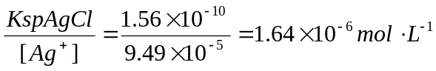
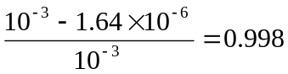 可基本分离
23-12已知 2CrO₄²⁻ + 2H⁺ ≒ Cr₂O₇²⁻ + H₂O K=1.0×10¹⁴
（1）求1 mol.L⁻¹ 铬酸盐溶液中，铬酸根离子的浓度占90% 时，溶液的PH ；
（2）求1 mol.L⁻¹ 铬酸盐溶液中，重铬酸根离子的浓度占90% 时，溶液的PH 。
12、解：（1） 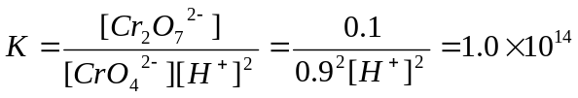
[H⁺] = 3.5×10⁻⁸mol∙L⁻¹
pH = -lg[H⁺] =7.45
（2） 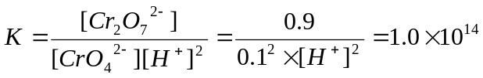
[H+] = 3×10⁻⁷ mol∙L⁻¹
pH = -lg[H⁺] =6.52
23-13从重铬酸钾出发制备：（1）铬酸钾，（2）三氧化二铬，（3）三氧化铬，（4）三氯化铬，写出反应方程式。
13、解：（1） K₂CrO₇ + KOH = 2K₂CrO₄ + H₂O
∆∆

(2) K₂CrO₇ + S = Cr₂O₃ + K₂SO₄
∆∆

(3) K2Cr₂O₇ + 2HNO₃(浓) ==== 2KNO₃ + 2CrO3 + H₂O
- K₂Cr₂O₇ + 14HCl(浓) ==== 2KCl + 2CrCl₃ + 3Cl₂ ↑+ 7H₂O
23-14 75ml 2mol.L⁻¹ 的硝酸银溶液恰使溶有20g 六水合氯化铬（Ⅲ）中的氯完全生成 AgCl沉淀，请根据这些数据写出六水合氯化铬（Ⅲ）的化学式（结构式）。
14、解：设结构式为 [Cr(H₂O)₆Cl_{(3-x)}]Cl_{x} 则1mol该物可电离出x mol的Cl⁻
Cl⁻ + Ag+ = AgCl
0.15mol 75×2×10⁻³mol
1 1
六水合氯化铬的量为： 20g/266.45g/mol = 0.075mol
则： x/1 = 0.15/0.075 = 2
即结构式为： [Cr(H₂O)₆Cl]Cl₂

23-15以软锰矿为原料，制备锰酸钾﹑ 高锰酸钾﹑ 二氧化锰 和锰，写出反应方程式。
15、解：(1) 3MnO₂ + 6KOH + KClO₃ = 3K₂MnO₄ + 3H₂O
(2) 2K₂MnO₄ + 2H₂O = 2KMnO₄ + 2KOH + H₂
(3)
(4) 3MnO₂ = Mn₃O₄ + O₂
3Mn₃O₄ + 8Al = 9Mn + 4Al₂O₃
23-16取不纯的软锰矿0.3060g ，用60ml 0.054 mol.L⁻¹ 草酸溶液和稀硫酸处理，剩余的草酸用10.62ml KMnO₄ 溶液除去， 1ml KMnO₄ 溶液相当于1.025ml 草酸溶液。试计算软锰矿中含MnO₂ 的质量分数。
16、解：MnO₂ + H₂C₂O₄ + H₂SO₄ = MnSO₄ + 2CO₂ + 2H₂O
1mLKMnO₄溶液相当于1.025mL的H₂C₂O₄溶液，则余下草酸溶液
10.62×1.025×10⁻³×0.054mol
H₂C₂O₄与MnO₂反应的量为
（60 – 10.62×1.025）×10⁻³×0.054mol
相当于MnO₂为： （60 – 10.62×1.025）×10⁻³×0.054mol
质量分数为： （60 – 10.62×1.025）×10⁻³×0.054/0.3060×100%
= 75%
23-17选择适当的试剂和反应条件，完成下图所示的各种物质间的转化，写出全部反应方程式，找出其中哪些可通过歧化反应来实现。
17、解：Mn₂O₇ + H₂O(冷) = 2HMnO₄
冷却
KMnO₄(干) + 2H₂SO₄(浓) ==== 2K₂SO₄ + 2Mn₂O₇ + 2H₂O
2MnO₄⁻ + 6I⁻ + 6H₂O = 2MnO(OH)₂↓ + 3I₂ + 8OH⁻
2Mn(OH)₂ + O₂ = 2MnO(OH)₂
2KMnO₄ + 5H₂O₂ + 3H₂SO₄ = 2MnSO₄ + K₂SO₄ + 5O₂↑ + 8H₂O
2Mn²⁺ + 5BiO₃⁻ + 14H⁺ = 2MnO₄⁻ + 5Bi³⁺ + 7H₂O
Mn²⁺ + 2OH⁻ = Mn(OH)₂↓
Mn(OH)₂ + 2H⁺ = Mn²⁺ + 2H₂O
2Mn₂O₇ = 4MnO₂ + 3O₂↑
MnO₂ + BiO₃⁻ + H₂O = MnO₄²⁻ + Bi³⁺ + 2OH⁻
煅烧
3MnO₂ ===== Mn₃O₄ + O₂↑
3Mn₃O₄ + 8Al = 9Mn + 4Al₂O₃
燃烧
3Mn + 2O₂ ===== Mn₃O₄
Mn + 2HCl = MnCl₂ +H₂↑
Mn + 2H₂O(热) = Mn(OH)₂ + H₂↑
3MnO₄²⁻ + 4H⁺ = 2MnO₄⁻ + MnO₂↓ + 2H₂O
MnO₄²⁻ → MnO₄⁻ MnO₂ → MnO₄²⁻ MnO₂ → Mn₃O₄
可通过歧化反应来实现
23-18有一锰的化合物，它是不溶于水且很稳定的黑色粉末状物质A ，该物质与浓硫酸反应得到淡红色溶液B 。且有无色气体C 放出。向B 溶液中加入强碱得到白色沉淀D 。此沉淀易被空气氧化成棕色E 。若将 A 与KOH﹑KClO₃ 一起混合熔融可得一绿色物质 F ，将F 溶于水并通入CO₂ ，则溶液变成紫色G ，且又析出A 。试问A﹑B﹑C﹑D﹑E﹑F﹑G 各为何物，并写出相应的方程式。
18、解：A: Mn B: MnSO₄ C: O₂ D: Mn(OH)₂
E: MnO(OH)₂ F: K₂MnO₄ G: KMnO₄
2MnO₂ + 2H₂SO₄ = MnSO₄ + O₂↑ + 2H₂O
Mn²⁺ + 2OH⁻ = Mn(OH)₂↓
2Mn(OH)₂ + O₂ = 2MnO(OH)₂
3MnO₂ + KOH + 6KClO₃ = 3K₂MnO₄ + KCl + 3H₂O
3K₂MnO₄ + 2CO₂ = 2KMnO₄ + MnO₂ ↓+ 2K₂CO₃
23-19向一含有三种阴离子的混合溶液中滴加 AgNO₃ 溶液至不再有沉淀生成为止。过滤，当用稀硝酸处理沉淀时，砖红色沉淀溶解得到橙红色溶液，但仍有白色沉淀。滤液呈紫色，用硫酸酸化后，加入Na₂SO₃ ，则紫色逐渐消失。指出上述溶液中含哪三种阴离子，并写出有关反应方程式。
19、MnO₄⁻ , CrO₄²⁻ , Cl⁻
CrO₄²⁻ + Ag⁺ = Ag₂CrO₄ ↓
Ag⁺ + Cl⁻ = AgCl↓
2Ag₂CrO₄ + 2H⁺ = Cr₂O₇²⁻ + H₂O + 4Ag⁺
2MnO₄⁻ + 5SO₃²⁻ + 6H⁺ = 2Mn²⁺ + 3H₂O + 5SO₄²⁻
23-20讨论下列问题：
（1）根据锰的电势图和有关理论，讨论MnO₄²⁻ 离子稳定存在时的 PH 最低应为多少？OH⁻ 浓度为何值？
（2）试从生成焓﹑电极电势﹑ 电离能的数据，讨论锰（Ⅱ）不如铁（Ⅲ）稳定的原因；
（3）在 MnCl₂ 溶液中加入过量HNO₃ ，再加入足量NaBiO₃ 溶液中出现紫色后消失；
（4）保存在试剂瓶中的KMnO₄ 溶液中出现棕色沉淀。
23-21用反应方程式说明下列实验现象：
（1）绝对无氧条件下，向含有Fe²⁺ 的溶液中加入NaOH 溶液后，生成白色沉淀，随后逐渐成红棕色；
- 过滤后的沉淀溶于盐酸得到黄色溶液；
- 向黄色溶液中加几滴KSCN 溶液，立即变血红色，再通入SO₂ ，则红色消失；
- 向红色消失的溶液中滴加KmnO₄ 溶液，其紫色会褪去；
- 最后加入黄血盐溶液时，生成蓝色沉淀。
21、解：(1) Fe²⁺ + 2OH⁻ = Fe(OH)₂↓(白色)
2H₂O + 4Fe(OH)₂ + O₂ = 4Fe(OH)₃ ↓(红棕色)
- Fe(OH)₃ + 3H⁺ = Fe³⁺ + 3H₂O
- Fe³⁺ + SCN⁻ = Fe(SCN)²⁺（血红色）
2Fe(SCN)²⁺ + SO₂ + H₂O = 2Fe²⁺ + SO₄²⁻ + 4H⁺ + 2SCN⁻
- MnO₄⁻ + 5Fe²⁺ + 8H⁺ = Mn²⁺ + 5Fe³⁺ + 4H₂O
- Fe³⁺+ Fe(CN)₆⁴⁻ + K⁺ = KFe[Fe(CN)₆]↓（蓝色）
25-22解释下列问题
钴（Ⅲ）盐不稳定而其配离子稳定，钴（Ⅱ）盐则相反；
(1)当Na₂CO₃ 溶液与FeCl₃ 溶液反应时，为什么得到的是氢氧化铁而不是碳酸铁？
(2)为什么不能在水溶液中由Fe³⁺盐和KI 制得FeI₃ ？
(3)Fe与Cl₂ 可得到FeCl₃ ，而Fe³⁺ 与HCl 作用只得到FeCl₂ ；
(4)Co 和Ni的相对原子质量与原子序数的顺序为何相反？
(5)CoCl₂ 与 NaOH 作用所得沉淀久置后再加浓HCl 有氯气产生？
22、解：（1）答：Co³⁺ 正电荷高，极化能力强，得电子能力强极易得一个电子，因而Co³⁺的简单盐不稳定，而Co²⁺简单盐稳定，当与某些强场配体生成配合物时：3d⁶电子构型的Co³⁺在八面体场中t_{2g}轨道全充满，e_{g}轨道全空，分裂能 大，晶体场稳定化能很大，因而配离子很稳定，而3d⁷电子构型的Co²⁺在八面体场中，高能量的e_{g}轨道上有一个电子，该电子能量高极易失去，因而配离子很不稳定。
（2）Na₂CO₃在水中发生水解： CO₃²⁻ + H₂O = HCO₃⁻ + OH⁻
溶液中[CO₃²⁻]与[OH⁻] 相差不大，饿Fe(OH)₃的溶解度远小于Fe₂(CO₃)₃ ,故FeCl₃ 与Na₂CO₃溶液相遇产生Fe(OH)₃沉淀
2Fe³⁺ + 3CO₃²⁻ + 6H₂O = 2Fe(OH)₃↓ + 3H₂CO₃
（3）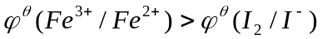在水溶液中Fe³⁺将I⁻ 氧化，因而得不到FeI₃
2Fe³⁺ + 2I⁻ = 2Fe²⁺ + I₂
（4）

25-23金属M 溶于稀HCl 生成MCl₂ ，其磁矩为5.0 B.M 。在无氧条件下，MCl₂ 与NaOH 作用产生白色沉淀A ， 接触空气逐渐变成红棕色沉淀B ，灼烧时， B 变成红棕色粉末C 。 C 经不完全还原，生成黑色的磁性物质D 。B溶于稀HCl 生成溶液E 。E 能使KI 溶液氧化出I₂ ，若在加入KI 前先加NaF ，则不会析出I₂ 。若向B 的浓NaOH 悬浮液中通氯气，可得紫红色溶液F ，加入BaCl₂ 时就析出红棕色固体G 。 G是一种很强的氧化剂。试确认M 及由 A 到G 所代表化合物，写出反应方程式，画出各物质之间相互转化的相关图。
23、 A: Fe(OH)₂ B: Fe(OH)₃ C: Fe₂O₃ D: Fe₃O₄
E: FeCl₃ F:Na₂FeO₄ G: BaFeO₄ M: Fe
Fe + 2HCl = FeCl₂ + H₂
FeCl₂ + 2NaOH = Fe(OH)₂ + 2NaCl
4Fe(OH)₂ + O₂ + 2H₂O = 4Fe(OH)₃
2Fe(OH)₃ = Fe₂O₃ + 3H₂O
6Fe₂O₃ = 4Fe₃O₄ + O₂
Fe₂O₃ + 6HCl = 2FeCl₃ + 3H₂O
2FeCl₃ + 2KI = 2FeCl₂ + I₂ + 2HCl
Fe³⁺ + F⁻ = [FeF₆]³⁻
2Fe(OH)₃ + 3Cl₂ + 10NaOH = 2Na₂FeO₄ + 6NaCl + 8H₂O
Na₂FeO₄ + BaCl₂ = BaFeO₄ + 2NaCl

23-24有一钴的配合物，其中各组分的含量分别为钴 23.16% ，氢4.71% ，氮33.01% ，氧25.15% ，氯13.95% 。如将配合物加热则失去氨，失重为该配合物质量的26.72% 。试求该配合物中有几个氨分子，以及该配合物的最简式？
24、解： 此络合物中原子数比为：
Co : H : N : O : Cl
=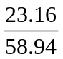: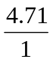: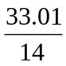: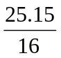: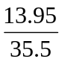
= 1 : 12 : 6 : 4 : 1
式量为： 58.94 + 12 + 6 × 14 + 4×16 + 35.5 = 254.44
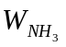= 26.72% × 254.44 = 68
氨的分子数为： 68/17 = 4
因此络合物的最简式为： Co^{Ш}(NH₃)₄(NO₂)₂Cl
23-25举出鉴别Fe³⁺ ﹑Fe²⁺﹑Co²⁺ 和Ni²⁺ 离子的常用方法。
25、解：Fe²⁺ 有显著的还原性，其它三种离子弱得多：
MnO₄⁻ + 5Fe²⁺ + 8H⁺ = Mn²⁺ + 5Fe³⁺ + 4H₂O
这四种离子的氢氧化物各有其特征颜色可予鉴别：
Fe(OH)₂ → 白色，渐变棕色 Fe(OH)₃ → 棕色
Co(OH)₂ → 粉红色 Ni(OH)₂ → 绿色
遇 SCN⁻时：
Fe³⁺ + SCN⁻ = FeSCN²⁺ （血红色）
Co²⁺ + SCN⁻ = Co(SCN)₄²⁻（蓝色）
Ni²⁺ 与丁二酮肟反应生成鲜红色沉淀
中和
23-26试设计一最佳方案，分离Fe³⁺﹑Al³⁺﹑Cr³⁺ 和 Ni²⁺ 离子？
26、解： AlO₂⁻ Al(OH)₃↓
AlO₂⁻ Br₂
CrO₂⁻
Fe³⁺, Al³⁺ 过量NaOH CrO₄²⁻
Cr³⁺, Ni²⁺
Fe(OH)₃↓
Fe(OH)₃↓ NH₃
Ni(OH)₂↓
Ni(NH₃)₆
23-27（1）Cr³⁺﹑Mn²⁺﹑Fe³⁺ ﹑Fe²⁺﹑Co²⁺﹑Ni²⁺ 中哪些离子能在水溶液中氨合？
(2)Ti³⁺﹑ V³⁺﹑ Cr³⁺﹑ Mn³⁺中哪些离子能在水溶液中会歧化，写出歧化反应式。
27、解：（1） Cr³⁺， Co²⁺ ， Ni²⁺
（2） Mn³⁺ 2Mn³⁺ + 2H₂O = Mn²⁺ + MnO₂ + 4H⁺

23-28写出下列元素在强酸性及强碱性溶液中分别存在的最简单形式（一般不考虑缩合）。
Ti(Ⅳ),V(Ⅴ),Cr(Ⅵ),Cr(Ⅲ),Mn(Ⅱ),Mn(Ⅶ),Fe(Ⅲ)
23-29请将下列物质根据顺反磁性进行分类。
(1)[Cu(NH₃)₄]SO₄.H₂O (2)K₄[Fe(CN)₆].3H₂O
(3) K₃[Fe(CN)₆] (4)[Co(NH₃)₆]Cl₃ (5)Ni(CO)₄
29、解：顺磁性的有： （1）， （3）， （4）
反磁性的有： （2）， （5）
23-30一种不锈钢是Ni﹑Cr﹑Mn﹑Fe 的合金，试设计一种简单的定性分析方法。

第24章 d区金属（二）第五、六周期d区金属
24-1简述第五、六周期d区金属与第四周期d区金属的主要差别。
1、答： （1）比较第一、第二、第三过渡系元素的电离能，可以发现这三个过渡系元素的第一电离能与第二电离能之差相差不是很大，但是第三电离能或更高的电离能与第一电离能或第二电离能之差，则是第一过渡系远比第二、第三过渡系元素的大。这是因为3d和4s能级差大于4d与5s或5d与6s能级造成的。
（2）氧化态：第一过渡系元素（除Sc外）都能呈现稳定的+II氧化态，但第二、第三过渡系元素中只要Pd2+Pt2+比较稳定外，其余元素+II氧化态化合物 不常见。
（3）配位数：第二、第三过渡系元素的原子半径离子半径较第一过渡元素大，因而它们在配合物中的配位数都比较高。
（4）磁性：第一过渡系元素化合物的磁矩基本符合纯自旋关系式，而第二、第三过渡系元素化合物存在广泛的自旋-轨道耦合作用，有高的自旋-轨道耦合常数。因而纯自旋关系式处理化合物的有效磁矩不适用，应用
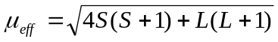
24-2为什么锆、铪及其化合物的物理、化学性质非常相似，如何分离锆和铪？
2、答：由于镧系收缩导致锆和铪的离子半径原子半径都十分接近，所以它们的物理化学性质非常相似，可采用离子交换法或溶剂萃取法分离锆铪。
24-3举出铌、钽及其化合物性质的主要差别以及分离铌和钽的方法？
3、解： NbF₅在弱酸溶液中的水解产物依赖于HF的量和浓度，如HF浓度小于70%时生成氟氧化物NbOF₃和相应的铌氧氟氢酸H₂[NbOF₅]，浓度为95%-100%时可能发现[NbF₇]²⁻离子。TaF₅生成 的K₂TaF₇的溶解度比K₂NbOF₅∙H₂O溶解度小得多，这种差异也被用于铌钽的分离，还可用溶剂萃取法分离铌和钽。
24-4锌汞齐能将钒酸盐中的钒（Ⅴ）还原至钒（Ⅱ），将铌酸盐的铌（Ⅴ）还原至铌（Ⅳ），但不能使钽酸盐还原，此实验结果说明了什么规律性？
4、解： d区同族元素从上到下，高价氧化态稳定性增强低价稳定性降低。
24-5试以钼和钨为例说明什么叫同多酸？何谓杂多酸，举例说明。
5、解：两个或两个以上的相同的酸酐和若干水分子组成的酸称为同多酸。
若有不同的酸酐和若干水分子组成的酸叫杂多酸。
同多酸： H₆Mo₇O₂₄
杂多酸： H₄[SiMo₁₂O₄₀] H₄[BW₁₂O₄₀]
24-6选择最合适的方法实现下列反应：
（1）溶解金属钽；
（2）制备氯化铼；
（3）溶解WO₃ 。
6、解：（1）钽溶于 HF + HNO3
（2）2Re + 5Cl₂ = 2ReCl₅
（3）WO₃ + 2NaOH = Na₂WO₄ + H₂O
WO₃ + Na₂CO₃ = Na₂WO₄ + CO₂↑

24-7选择最合适的制备路线和实验条件制备下列物质：
（1）以锆矿石为原料制备金属锆；
（2）以铌铁矿为原料制备金属铌；
（3）以辉钼矿为原料制备金属钼；
（3）以黑钨矿为原料制备金属钨。
7、解：（1）ZnSiO₄ + 4C 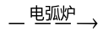 ZnC + SiO₂ + CO
ZnC + 2Cl₂ 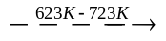ZnCl₄ + C
ZnCl₄(g) + 2Mg(l)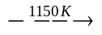2MgCl₂(s) + Zr(s)(粗)
Zr(粗) +2I₂ 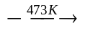 ZrI₄
ZrI₄ 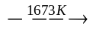Zr + 2I₂
（2）矿石 + 碱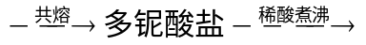Nb2O5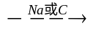Nb
（3）将辉铜矿的精砂在820-920K时焙烧
2MnS₂ + 7O₂ = 2MoO₃ + 4SO₂
用氨水浸出可溶性的钼酸铵溶液
MoO₃ + 2NH₃∙H₂O = （NH₄）₂MoO₄ + H₂O
∆

热分解钼酸铵 （NH₄）₂Mo0₄ == MoO₃ + 2NH₃ + H₂O
用H₂还原 MoO₃ + 3H₂ 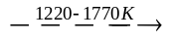 Mo + 3H₂O
- 黑钨矿用重力或磁力法得到
(Fe,Mn)WO₄
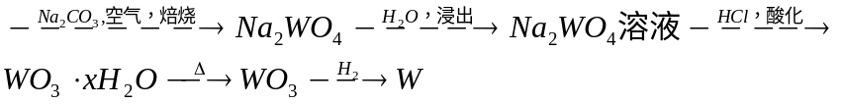
∆

4FeWO₄ + 4Na₂CO₃ + O₂ ==== 4Na₂WO₄ + 2Fe₂O₃ + 4CO₂
∆

2MnWO₄ + 2Na₂CO₃ + O₂ ==== 4Na₂WO₄ + 2MnO₂ + 2CO₂
Na₂WO₄ + 2HCl = H₂WO₄ + 2NaCl
∆

H₂WO4 ==== WO₃ + H₂O
∆

WO₃ + 3H₂ ==== W + 3H₂O
24-8依据铂的化学性质指出铂器皿中是否能进行有下述各试剂参与的化学反应：
（1）HF （2）王水 （3）HCl+H₂O₂
（4） NaOH+Na₂0₂ （5）Na₂CO₃ （6）NaHSO₄
（7） Na₂CO₃+S （8）SiO₂
8、解：能进行的有： （1），（5），（6），（8）；不能进行的有：（2），（3），（4），（7）
3Pt + 4HNO₃ + 18HCl = 3H₂PtCl₆ + 4NO↑ + 8H₂O
Pt + 2H₂O₂ + 6HCl = H₂PtCl₆ + 4H₂O
Pt + 2Na₂O₂ = PtO₂ + 2Na₂O
Pt + 2S = PtS₂
24-9完成本章图24-13铂系金属分离图中各步反应方程式。
9、解： Au + HNO₃ + 4HCl = HAuCl₄ + NO↑ + 2H₂O
Pd + 2HNO₃ + 4HCl = H2PdCl₄ + 2NO₂↑ + 2H₂O
3 Pt + 4HNO₃ + 18HCl = 3H₂PtCl₆ + 4NO ↑+ 8H₂O
3Ag + HNO₃ + 3HCl = NO ↑+ 3AgCl ↓+ 2H₂O
3FeCl₂ + HAuCl₄ = 3FeCl₃ + Au + HCl
H₂PtCl₆ + 2NH₄Cl = (NH₄)₂PtCl₆ + 2HCl
(NH₄)₂ PtCl₆ = Pt + 2Cl₂ + 2NH₄Cl
Pt(粗) + HNO₃ + HCl + NaCl = Na₂PtCl₆ + NO + H₂O
Na₂PtCl₆ + 2NH₄Cl = (NH₄)₂PtCl₆ + 2NaCl
(NH₄)₂PtCl₆ = Pt + 2Cl₂ + 2NH₄Cl
H₂PdCl4 + 2HCl = Pd(NH₃)₂Cl₂ + 2NH₄Cl
Pd(NH₃)₂Cl₂=Pd + Cl₂ + 2NH₃
Ru + 3Na₂O₂ = Na₂RuO₄ + 4NaOH
Ir + 2Na₂O₂ = 2Na₂O + IrO₂
Os + Na₂O₂ = Na₂[OsO₄ (OH)₂]
24-10完成并配平下列反应：
(1) ZrCl₄ + H₂O →
(2)(NH₄)[ZrF₆] →
(3)Nb₂O₅ + NaOH →
(4) MoO₃ + NH₃.H₂O →
(5)(NH₄)₂MoO₄ + H₂S + HCl→
(6)RuO₄ + HCl →
(7)Pt+ HNO₃ + HCl →
(8) (NH₄)₂PtCl₆ →
(9)K₂PtCl₆ + K₂C₂O₄ →
(10)PdCl₂ + KOH →
10、解：
ZrCl₄ + H₂O = ZrOCl₂ + 2HCl↑
(NH₄)₂[ZrF₆] = ZrF₄ + 2NH₃↑ + 2HF↑
Nb₂O₅ + 2NaOH = 2NaNbO₃ + H₂O
MoO₃ + 2NH₃H₂O = (NH₄)₂MoO₄ + H₂O
(NH₄)₂MoO₄ +3H₂S + 4HCl = MoS₃ ↓+ 2NH₄Cl + 4H₂O
4RuO₄ + 12HCl = 4RuCl₃ + 5O₂↑+ 6H₂O
3Pt + 4HNO₃ + 18HCl = 3H₂PtCl₆ + 4NO↑ + 8H₂O
(NH₄)₂PtCl₆ = Pt + 2Cl₂↑ + 2NH₄Cl
K₂PtCl₆ + K₂C₂O₄ = K₂[PtCl₄] + 2KCl + 2CO₂↑
PdCl₂ + 2KOH = PdO + 2KCl + H₂O

24-11比较铂系元素与铁系元素的异同？
24-12 Tc₂O₇与Re₂O₇的结构有何不同？
12、Tc₂O₇是由2个TcO₄四面体共用一个氧原子，Tc-O-Tc链是直线，而Re₂O₇是由ReO₄四面体和ReO₆八面体共角交替无限地排列。
24-13完成下列变化，写出反应方程式：
(1)Nb₂O₅→ NbCl₅→ NbOCl₃→Na₂NbOCl₅
(2)MoO₃→ MoO₄²⁻ →MoCl₃
(3)Pt → PtF₆→ Xe[PtF₆]
(4)Rh → RhCl₃→ RhI₃
(5)Pt→ H₂PtCl₆→ (NH₄)₂PtCl₆ → Pt
13、(1) Nb₂O₅ + 5CCl₄ = 2NbCl₅ + 5COCl₂
2NbCl₅ + O₂ = 2NbOCl₃ + 2Cl₂
浓HCl
NbOCl₃ + NaCl ===== NaNbOCl₅
(2) MoO₃ + 2NH₃∙H₂O = (NH₄)₂MoO₄ + H₂O
(3) 2(NH₄)₂MoO₄ + 3Zn + 16HCl = 2MoCl₃ + 3ZnCl + 4NH₄Cl + 8H₂O
(4) 2Rh + 3Cl₂ = 2RhCl₃
RhCl₃ + 3KI = RhI₃↓ + 3KCl
(5) 3Pt + 4HNO₃ + 18HCl = (NH₄)₂PtCl₆ + 2HCl
H₂PtCl₆ + 2NH₄Cl = (NH₄)₂PtCl₆ + 2HCl
(NH₄)₂PtCl₆= Pt + 2NH₄Cl + 2Cl₂↑
24-14指出下列化合物的结构：
（1）[Nb₆O₁₉]⁸⁻ （2）ZrO₂ （3）[Mo₇O₂₄]⁶⁻
14、解：（1）[Nb₆O₁₉]⁸⁻ 由6个NbO₆ 八面体聚集起来的八面体结构，中心氧原子为6个八面体共用，在每个NbO₆八面体中的6个氧原子中，有4个氧原子分别与4个NbO₆共顶点，第5个氧 原子与5个NbO₆共用一个顶点，第六个氧原子本身属于这个NbO₆八面体
（2）ZrO₂ 金属原子配位数为7，而不是六配位的金红石结构
（3） [Mo₇O₂₄⁶⁻]由7个MoO₆八面体（Mo位于八面体中心）通过共用棱边构成。
24-15一纯的铂化合物，经测定相对分子质量为301，化合物中含Pt 64.8% ,Cl 23.6% ,NH₃ 5.6% ,H₂O 6.0% ：
（1）指出此化合物的分子式；
（2）画出可能的结构式；
（3）讨论各种结构的相对稳定性。
15、解：（1） 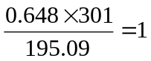 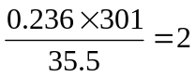
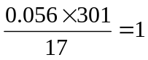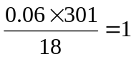
故化合物的分子式为： Pt(NH₃)(H₂O)Cl₂
（2） Cl NH₃ Cl Cl
Pt Pt
H₂O Cl（I） H₂O NH₃（II）
（3）II更加稳定因为Cl的反位效应比NH₃和H₂O都强，当Cl和Cl成反位时最不稳定。

第25章 f区金属镧系与锕系金属
25-1解释下列名词概念：
- 什么叫镧系元素？锕系元素？过渡元素？
- 什么叫镧系收缩？锕系收缩？
1、（1） 答：从57号元素镧（La）到71号元素镥（Lu）共15种元素统称为镧系元素。周期表中第89号元素锕（Ac）到103号元素Lr共15种元素统称为锕系元素。为了区别于d区过渡元素将钇和镧系元素称为内过渡元素。
（2） 答： 这种镧系元素的原子半径 和离子半径随着原子序数的增加而逐渐减小的现象称为镧系收缩， 由于5f电子与4f电子一样，屏蔽能力较差，所以从Ac到Lr原子半径和离子半径随着有效核电核逐渐增加而减小，这种现象称为锕系收缩。
25-2 镧系元素和锕系元素在价电子层结构上有什么相似之处？在氧化态上有何差异？原因何在？
2、答：镧系元素 价电子结构有两种构型即 4fn6s2和4fn-15d16s1，而锕系也有两种构型 5fn7s2和5fn-16d17s2，两者相似。
在氧化态方面，镧系元素的 正常氧化态为+3，而锕系元素前面一部分元素（Th-Am）存在多种氧化态，但是Am以后的元素在水溶液中共同的氧化态是 +3，锕系元素前一部分元素存在高氧化态，可能是由于这部分锕系元素 的第四电离能或更高 的电离能，而它们的离子半径较大；有效核电荷减小，这样使得它们形成多种氧化态，在锕系 中后一部分元素三价离子较稳定，由于热力学上的原因，在 水溶液中这种氧化还原稳定性要求：（1）三价离子的水化热焓应大于2价离子的，其数值应大于第三电离能，（2）四价离子的水化热焓应大于三价离子的，其数值小于第四电离能。
25-3 解释下列问题：
（1）为什么镧系元素的特征氧化态是+Ⅲ ？
（2）钍﹑镤﹑铀为什么出现多种氧化态？
（3）钍﹑镤﹑铀的主要氧化态为+Ⅳ﹑+Ⅴ﹑+Ⅵ，为什么不把它们分别归入第四﹑五﹑六副簇中？
3、（1）答：镧系元素的价电子层结构为4f¹⁻¹⁴5d⁰⁻¹6s²鉴于4f同5d的能量比较接近，因此在失去3个电子形成特征的+3氧化态时所需要的 能量相差不大，即使在水溶液中，由于它们的离子半径接近，使得离子的水合能也相差不大，因此无论是在电离能或电负性以及标准电极电势方面，镧系原素均较接近，说明它们的单质在任何状态下所表现出来的化学活性是相近 的，在+3氧化态时，离子构型和离子半径也相近，所以Ln³⁺离子的性质也极为相似。
25-4 写出由独居石制备钍的主要反应方程式。
4、解：Th₃(PO₄)₄ + 12NaOH = 3Th(OH)₄↓ + 4Na₃PO₄
Th(OH)₄ = ThO₂ + H₂O
ThO₂ + 4HF = ThF₄ + 2H₂O
ThF₄ + 2Ca = 2CaF₂ + Th
25-5写出由沥青矿制备铀的主要反应方程式。
5、解：2U₃O₈ + O₂ + 6NaOH = 3Na₂U₂O₇ + 3H₂O
25-6 举例说明锕系元素与镧系元素以及与d过渡元素的相似之处？
25-7完成下列反应方程式：
ThF₄ Th

（1）Th ThO₂ Th(NO₃)₄ Th(C₂O₄)₄⁴⁻

ThCl₄
（2）UO₂(NO₃)₂ UO₃ UO₂ UF₄ UF₆ UO₂F₂

Na₂U₂O₇ U
7、解：（1）Th + O₂ = ThO₂
ThO₂ + 2CaCl₂ + 4Na = 4NaCl = 2CaO + Th
ThO₂ + 4HF = ThF₄ + 2H₂O
ThF4 + 2Ca = 2CaF2 + Th
ThO₂ + 4HNO₃ = Th(NO₃)₄ + 2H₂O
Th⁴⁺ + 4C₂O₄²⁻ = Th(C₂O₄)₄⁴⁻
ThO₂ + 4HCl = ThCl₄ + 2H₂O
（2） 2UO₂(NO₃)₂ + 6NH₃ + 3H₂O = (NH₄)₂U₂O₇ + 4NH₄NO₃
2UO₂(NO₃)₂= 2UO₃ + 4NO₂ ↑+ O₂↑
UO₃ + CO = UO₂ + CO₂
UO₂ + 4HF = UF₄ + 2H₂O
UF₄ + 2Ca = 2CaF₂ + U
UF₄ + F₂ = UF₆
UF₆ + 2H₂O = UO₂F₂ + 4HF
25-8哪些锕系元素是自然界中存在的？哪些是人工合成的？
8、答：见周期表锕系元素带*的为人造元素，其它的为自然界中存在的元素。

第26章 无机合成化学简介
26-1无机合成化学在国民经济的发展中有什么重要意义？
26-2 无机合成化学包括哪些内容？
答：包括所有单质及化合物的制备原理，方法及实验技术。
26-3试述制备单质的主要方法。
答：一：氢气还原氧化物 二：金属热还原反应 三：电解法
26-4试述制备卤化物﹑硫化物﹑氮化物﹑碳化物﹑氧化物的主要方法。
答：制备卤化物：1金属非金属的直接卤化 2氧化物的卤化作用
制备硫化物：1金属非金属直接作用 2 硫化氢与盐溶液作用
制备氮化物：1 单质与氮气或氨气直接作用 2 氧化物氯化物与氨作用
制备碳化物：1金属非金属直接与碳作用 2 甲烷与金属，氧化物，氯化物作用
制备氧化物：1空气中热分解 2 惰气氛中热分解
26-5 什么是水热合成﹑光化学合成 ﹑等离子体合成？ 试举例说明。
答：水热合成是指在一定的温度下，密闭体系中以水为溶剂，在水的自身压强下原始混合物进行反应的过程。光化学合成是指在光作用下进行的化合物合成研究。等离子体合成也称放电合成，是利用等离子体的特殊性质进行化学合成的一种技术。
26-6 获得高温﹑低温 ﹑高压﹑高真空的方法有哪些？各举三例。
答：高温方法：高温电阻炉，聚焦炉，闪光放电灯。 低温方法：半导体制冷，三级脉管制冷机，绝热去磁。高真空方法：水泵，机械泵，扩散泵。高压方法：
26-7 什么是化学转移反应？什么是化学气相沉积？
答：化学转移反应是指某固体或液体物质A在一定温度下与某气体B反应，生成相应气体产物，该气体产物在体系的不同温度部分由发生逆反应，重新得到A。
化学气相沉积是指气态物质在同一固体表面上进行化学反应生成固态沉积物的过程。
26-8如何从矿石中制取纯化合物？什么是干法﹑湿法？各举例说明。
答：制取纯化合物方法是通过对矿物原料进行化学处理，经过分解精矿，分离和纯制等步骤，得到纯的化合物。干法是指高温热还原法。湿法是指先氧化，在用还原剂还原的冶炼方法。
26-9 讨论化学污染的来源有哪些？怎样进行防治？

第27章 特殊类型的无机化合物
27-1列举V﹑Cr﹑Fe 和 Ni 的单核金属羰基配合物，写出它们的分子式，并指出哪些符合EAN规则？
答：V(CO)₆ Cr(CO)₆ Fe(CO)₅ Ni(CO)₄
27-2为什么羰基配合物中过渡金属可以是零氧化态，甚至是负氧化态（如[Co(CO)₄]⁻﹑[V(CO)₆]⁻ 等）？
答：由于羰基配合物中存在σ-π协同作用，增强了羰基化合物达到稳定性。
27-3讨论并解释在 V(CO)₆⁻ ﹑Cr(CO) ﹑ Mn(CO)⁺ 系列中 CO的伸缩振动频率的变化趋势（提示：它们之间的 键都比较弱，从形成反馈 键的强弱的角度分析）。
答：它们CO的伸缩振动频率变化趋势是依次增大，原因可能是当中心原子积累较的负电荷时，反馈π键较强从而使C-O键较弱。
答：它们CO的伸缩振动频率变化趋势是C-O 依次增大，原因可能是当中心原子积累较多的负电荷时，反馈π键较强从而使C-O键较弱。
27-4画出Fe₂(CO)₉﹑Ru(CO)₁₂ 和Rh₄(CO)₁₂ 的结构。
27-5解释下列现象：
（1）CO 和 N₂ 是等电子体，但 N₂ 比CO 生成配合物的能力差；答：由于CO分子中O向C由π配键使C原子周围电子密度增大，另外C的电负性比N小得多束缚电子的能力弱，给电子的能力强，所以配位能力强。
（2）CO和NO为配体的钛的化合物一般难以形成； （3）Mn的配合物可以Mn₂(CO)₁₀的形式存在，也可以Mn(CO)₅H﹑Mn(CO)₅Cl的形式存在，却不存在Mn(CO)₅ ，为什么？答：因为Mn(CO)₅ 不符合EAN规则
27-6通过计算说明，下列配合物是否满足有效原子序数规则？中性分子指出中心原子的氧化态。
（1）[Cr(C₆H₆)(CO)₃]；(2)Mn(CO)₄(NO); (3)[Co(NH₃)₆]³⁺
27-7写出下列反应的化学方程式：
- 在PtCl₂ 的盐酸溶液中通入乙烯，然后加入KCl 制备蔡斯盐；
- 用茂化钠与FeCl₂ 在四氢呋喃中反应制备二茂铁；
- 六羰基合铬部分CO 被C₆H₆ 取代的反应；
- 金属钠与V(CO)₆的反应。
7、解：(1)2PtCl₂ + 2C₂H₄ == [PtCl(C₂H₄)]₂
[PtCl₂(C₂H₄)]₂ + 2KCl → K[Pt(C₂H₄)Cl₃].H₂O↓+ KCl
(2)2C₅H₅Na + FeCl₂ →(C₅H₅)₂Fe + 2NaCl
27-8说明 π -酸配合物和π配合物有何共同点和不同点。
8、答：在一些含有M-C键的化合物中，其碳原子既为σ电子给予体，配体又有空的π轨道接受金属原子的d电子成为π电子接受体形成反馈π配键，碳为σ电子给予体时起路易斯碱的作用，当为π电子接受体时起路易斯酸的作用，这类配体常称π-酸配体。
配体中若有直链的不饱和烃，或者是具有离域π键的环状体系，这类配体与中心金属原子形成配合物时，是以π键电子和金属原子结合的，配体为π电子给予体还可是π电子接受体，这类配体常称π-配体，形成的配合物称π-配合物。
27-9说明[Re₂Cl₈]²⁻ 配离子中Re-Re 间的成键特征。
9、答：①Re-Re键长很短，为224pm，比纯金属中Re-Re间距离275pm小的多。②上下氯原子呈重叠对齐构成四方柱，Cl-Cl键距为332pm，小于范德华半径之和（约340～360pm ）
27-10二茂铁和二茂钴相比，哪一个稳定性大试说明理由。
10、答：交错型二茂铁稳定，原因是符合有效原子序数（EAN）规则。二茂铁是一个稳定的夹心配合物。
27-11在含有线性OC-M-CO 基团的羰基配合物中，（1）当一个CO 被三乙胺取代；（2）配合物若带一个正电荷；（3）配合物若带一个负电荷， CO的伸缩振动频率将若如何变化？
11、解：CO的伸缩振动频率将（1）变小；（2）变大；（3）变小。
27-12已知化学式分别为 Mn₂(CO)₁₀ 和 Co₂(CO)₈ 两个配合物，Mn₂(CO)₁₀ 只有2044 ～ 1980cm⁻¹ 范围内的伸缩振动带；而 Co₂(CO)₈ 具有2071～ 2022 cm⁻¹ 的振动带和另外两个分别为1860 cm⁻¹ ﹑1858 cm⁻¹ 的振动带，画出两种化合物的结构式（提示：桥联结构式和非桥联结构式）。
27-13举例说明簇状配合物和多核配合物概念上有何不同之处，二者有何关系？
13、答：多核配合物指含有两个或两个以上中心原子的配合物，而金属簇配合物指不仅含有多个中心原子，且金属原子间还相互结合的配合物，二者之间关系是包含与被包含关系。
27-14画出硼烷结构中2c-2e B-H 键﹑2c-2e B-B 键﹑B ^{H}︵ B 键﹑闭合型3c-2e 键﹑ 开放式B^{B︵}B 键的轨道重叠情况图。
27-15运用威德规则，判断下列物种所属结构类型（闭式、巢式、蛛网式）。
B₆H₆²⁻ ,B₁₀H₁₀²⁻,B₁₂H₁₂²⁻ ,B₄C₂H₆ ,B₁₀C₂H₁₂ ,B₅H₁₁ ,B₄H₁₀,B₁₀H₁₅⁻
15、解：闭式、闭式、闭式、闭式、巢式、蛛网式、蛛网式、蛛网式
27-16请写出下列各物质的制备反应：
（1）NaBH₄（2）B₂H₆；（3）B₅H₉；（4）B₁₂H₁₂⁻；（5）B₉C₂H₁₂⁻；（6）B₉C₂H₁₁²⁻
16、解：（1）B₂H₆ +NaH→NaBH₄
（2）NaBH₄ + I₂ → B₂H₆ +NaI +H₂
（3）B₆H₁₂ + P(CH₃)₃→ BH₃P(CH₃)₃ +B₅H₉
(4)NaBH₄ + 5B₂H₆→ Na₂B₁₂H₁₂ +BH₂
（5）1,2-B₁₀C₂H₁₂ +2C₂H₅OH+C₂H₅ONa→ NaCl(1,2-B₉C₂H₁₂) + B(OC₂H5)₃ + H₂
（6）1,2-B₉C₂H₁₂⁻ +NaH → 1,2-B₉C₂H₁₁²⁻ +Na⁺ +H₂

第28章 生物无机化学简介
28-1叙述钠、钾、钙、铁、铜、锌、钴等元素的各自的生物功能。
1、解：见课本P892-893页。
28-2什么是蛋白质的肽键结构？蛋白质二级、 三级结构中各依靠何种作用力形成的？
2、解：一个氨基酸分子中的 –氨基和另外一个氨基酸中的羧基失水缩合形成肽键。维持蛋白质三级结构的相互作用来自三个方面：
（1）共价相互作用；（2）静电相互作用；（3）疏水相互作用。
28-3写出八面体场中，高自旋Fe（Ⅱ）和低自旋Fe（Ⅱ） 的电子组态，为什么高自旋具有较大的半径？
3、解：见课本P900页。
28-4什么是血红蛋白的合作效应？佩鲁茨机理如何解释血红蛋白的合作效应？
4、解：说明每个氧分子与Hb的加合将使它更容易与氧结合直至饱和为止，这种作用称为合作效应。佩鲁茨机理如何解释血红蛋白的合作效应见课本P900页。
28-5试述羧肽酶A的活性部位的结构及可能作用机制？
5、解：在酶催化反应中，首先是酶与底物必须有适当的空间结构，然后酶与底物作用，把底物固定在对这一反应特别适合的位置，生成金属-蛋白质-底物的三元配合物，并且引起底物与蛋白质的构象发生改变，使底物的键扭曲，以利于键的断裂，生成产物。
28-6为什么氧化还原酶中优先使用如Mn、Fe、Co和Cu这样的d区金属，而不是使用Zn、Ca、Mg等金属？
第29章 无机固体化学简介
29-1合金有哪些类型？固溶体合金和金属化合物合金有何不同？什么叫做电子化合物？该型化合物的电子数是如何定义的？
1、解：按晶体结构可将合金分为固溶体合金、金属化合物合金和金属间隙化合物合金三大类。一般而言，两种或多种有相同晶体结构类型的金属才能形成固溶体合金，可与相似相溶的液体混合得到单相液体相比拟，但固溶体是高温溶态冷却得到的固体。金属化合物合金具有不同于组分金属单独存在时的结构，形成一种新的晶体结构。电子化合物其组成决定于两种金属的电子数和原子数之比，周期系Ⅷ族元素Fe、Co、Ni、Ru、Rh、Pd、Os、Ir和Pt的电子数为零,ⅠB族Cu、Ag、Au为1 ，ⅡB族Zn、Cd、Hg及ⅡA族Be、Mg为2 ，ⅢA族Al、In、Ga为3，ⅣA族Si、Ge、Sn、Pb为4等等。
29-2考察图29-14 的Cu₅Zn₈ 晶胞，作出判断：它是素晶胞还是带心晶胞？
29-3研读本章有关内容对“超构”下一个定义，并与其他同学进行讨论。
29-4查阅参考书回答：传统的“陶瓷”和“瓷器”的原料、组成、烧成温度、机械强度、外观有何不同？我国的陶瓷和瓷器至迟出现于什么年代？欧洲人是何处获得我国制造陶瓷的秘密的？
29-5温度对离子导体和电子导体的导电性的影响有何不同？应这样解释？
5、温度高有利于增强离子导体的导电性，削弱电子导体的导电性。
29-6本章提到的迄今为止导电性最强的室温固体电解质是什么？
6、解：RbAg₄I₅
29-7写出钠硫电池充电反应和放电反应。
7、解；放电时：正极S +2e→S²⁻ 负极2Na→ 2Na⁺ +2e
充电时：阳极S²⁻ → S +2e 阴极2Na⁺ +2e→2Na
29-8除用作钠硫电池固体电解质外，Na- -Al₂O₃ 还可用徕提纯金属钠。试想象该装置的结构和运行条件，随后查阅文献资料[例如：《快离子导体（固体电解质）》基础、材料、应用林祖等编著，上海科学出版社，1983年第一版第378页]对自己的想象力进行检讨。
29-9锂离子电池和锂电池是不是一类电池？
9、解：不是。
29-10什么是YSZ ？钇的掺杂对它的离子导电性有什么作？
10、解；YSZ是搀杂Y³⁺的ZrO₂钇的搀杂增强其离子导电性。
29-11登陆http://www.nedo.go.jp/nencho/nenryo_denchi/sofc/image/sofc-re.gif 观察用氧离子导体YSZ 等制作的以 CO+H₂ 和为燃料以空气为氧化剂的燃料电池的动态模型图。写出电池方程式、电池符号和电极反应。
29-12在 EuF₂ 中掺杂La³⁺ 对其离子导电性有何影响？应怎样理解这种影响？
12、解：增强其导电性。
29-13将Na- β -Al₂O₃ 浸泡在强酸溶液中，将得到质子导体，后者的导电载流子是什么？
29-14计算Yba₂Cu₃O7-δ ，δ=0.2 时 ， Cu³⁺ 和 Cu²⁺ 的摩尔比。
14、解：因为Yba₂Cu₃O7-δ，δ=0.2
设含有x个Cu²⁺, (3-x)Cu³⁺
则2x+3(3-x)=2(7-δ)-(3+2×2)
x=2.4
即nCu³⁺: nCu²⁺=0.6:2.4=1:4
29-15预测高温超导陶瓷呈说明颜色？为什么？（提示：本题答案可从例如http://www.can.cz/powders.htm 网站或者http://physics.usyd.edu.au/ugrad/tsp.html找到，后者有YBCO 超导的制作过程可供参考）。
29-16登陆Http://www.innost.com/ （中文）网站阅读并摘记超导导线的应用场合。该公司制作的超导Bi-2223 是什么物质？试从其它资源查出其化学式。
29-17磁悬浮列车是否必须有超导体才能实现？
17、解：是的。
29-18从Google images 搜索羟基磷灰石（hydroxyapatite,HAP）的晶体结构图。从晶体结构如何解释它是一种极佳的离子交换剂，例如，它的组成离子——OH⁻ 是很容易被其它负离子， 例如F⁻ 离子代换的。如何理解它是亲水的，可通过吸附的水分子亲和蛋白质？
29-19 3A分子筛﹑ 4A分子筛和5A分子筛的3A﹑4A﹑5A 代表什么意义?它们的组成和结构有何异同？它们各有何实际应用价值?调查一下，用于保干器做干燥剂的是其中哪一种分子筛。它们的宏观外形？怎样使用过的作干燥剂的分子筛恢复其初始的干燥性能？
19、解；代表孔径相应大小为3A﹑4A﹑5A。
29-20登陆网站http://www.iza-online.irg/ ，试问：“八面沸石笼”是什么多面体？它由哪些面构成？什么叫X 型沸石和 Y型沸石？提示：打开网站首页后点击左边的“structure”进入其结构分部网页，点击其中的Atlas of Zeolite Framework Types ，在呈现的符号表中点击FAU，即可获得该沸石的结构模型图（可放大）及其说明；若欲详尽了解该结构可点击左边的atlas PDF 文件（需acrobat reader浏览器方可打开，该浏览器可从http://www.chinapdf.com下载）。X型和Y 型沸石均属 FAU（欲得知沸石和分子筛名称与代号关系可由该网站 IZA-SC/Atlas pdf/Isotypic Material Index .pdf查获）。
29-21设氯化钠颗粒呈立方体，试模型化地给出计算颗粒的总原子数和表面原子数的公式以及计算颗粒表面原子占总原子的百分数的公式。分别计算颗粒大小相当于1﹑1000﹑10⁶ 个氯化钠晶胞时表面原子占总原子的百分数。（提示：本题答案可参考《中学化学教学参考》2002年第1期有关文章。）

第30章 核化学
30-1平衡下列核反应式：
（1）₃₆⁸⁷Kr →⁰₋₁e + ?
（2）₂₄⁵³Cr + ₂⁴He → ₀¹n + ?
（3）₉₂²³⁵U +₀¹n →₅₆¹⁴⁰ Ba + ? + 2₀¹n
（4）₉₂²³⁵U → ₂⁴He + ?
（5）₁₂²⁴Mg + ₁⁰n→ ₁¹H + ?
1、解：（1）₃₇⁸⁷Rb（2）₂₆⁵⁶Fe（3）₃₆⁹⁴Kr（4）₉₀²³¹Th（5）₁₂²³Mg
30-2写出下列核反应方程式：
- ₇¹⁴N（n,p）₆¹⁴C
- ₇¹⁵N(p,a) ₆¹²C
- ₁₇³⁵Cl(n,p)₁₆³⁵S
2、解；(1)₇¹⁴N +₀¹n → ₆¹⁴C +₁¹H
(2)₇¹⁵N +₁¹H →₆¹²C+₂⁴He
(3)₁₇³⁵Cl+ ₀¹n →₁₆³⁵S +₁¹H
30-3在下列反应中，将“？”所表示的产物写出（包括元素符号、原子序数和质量数）。
（1）₉₃²³⁷Np→ ₂⁴He + ?
（2）₂₇⁶⁰Co→₋₁⁰e+ ?（衰变）
（3）₂₀⁴¹Ca→ ?(电子俘获)
（4）₆¹¹C→₁⁰e + ?
（5）₁₂²⁴Mg + ₁²H →₁₂²⁵Mg + ?
（6）₃⁶Li + ₀¹n→ ₂⁴He + ?
- 解：（1)₉₁²³³Pa(2)₂₈⁶⁰Ni(3)₁₉⁴¹K(4)₅¹¹B(5)₁¹H
(6)₁³H
30-4在下列反应中，产生哪些粒子？
（1）₄⁹Be + ₂⁴He → ₆¹²C + ?
（2）₈₈²²⁶Ra → ₈₆²³²Rn + ?
（3）₆¹⁴C → ₇¹⁴N + ?
（4）₉¹⁸F → ₈¹⁸O + ?
（5）₁³H + ₁²H→ ₂⁴He + ?
4、解：(1)₀¹n(2)₂⁴He(3)₀⁻¹e(4)₀⁺¹e(5)₀¹n
30-5下列同位素，哪种具有放射性？简要说明原因
（1）2040Ca；（2）₈₄²¹⁰Po；（3）₂₅⁵⁴Mn。
5、解：（1）无；（2）有；（3）无 原因：当核增加到一定时，质子间排斥力增大，核的能量增高。当引力不可能维持核子在一起的时候，核就会分裂。
30-6你认为下列两对核素，每对中哪一种的丰度大些？根据核稳定性简要说明理由。
（1）₆¹⁴C 或₇¹⁴N； （2）₈¹⁶O 或₉¹⁶F。
6、解：（1）₇¹⁴N丰度大，因为质子数、中子数之比n：p对于₆¹⁴C大于1：1不太稳定，对于原子核较小的元素n：p=1：1时核稳定。
（2）₈¹⁸O丰度大，因为具有2，8，20，28，50，82，126个质子或中子的原子核通常比在周期表中与此相邻的原子核更稳定一些。
30-7下列衰变，哪一个能降低碘-131的n：p值
- 放射质子；（2）放射 粒子；
- 放射 射线；（4）放射正电子；（5）放射 粒子；（6）电子俘获。
7、解：（1）不能；（2）不能；（3）不能；（4）不能；（5）能；（6）不能。
30-8锶-137的半衰期是30年，试计算8mg的锶-137样品，在10年以后还剩余多少毫克？
λ=㏑2/30
㏑m₀/m = λt ㏑m₀/m=㏑2/30 ×10
解得 m =0.794m₀
m=0.794×8=6.35(mg)
即十年后还剩下6.35mg。
30-9根据下列每种同位素的半衰期，试计算每种同位素都是100g时，在指定的时间末，还剩多少？
（1）₇₅¹⁸⁹Re ； T_{1/2}=24h；5d。
（2）₆₈¹⁵³Er ； T_{1/2}=34s ；2.4h。
（3）₈₉²²¹Ae； T_{1/2}=52ms；1.664s。
（1）㏑m₀/m= w/t_{1/2} ×t
㏑m₀/m=0.693×5 m/mo =0.031 5d后还剩3.1%即100×3.1%=3.1g
30-10某岩石经过分析含有铀-238和铅-206，其质量比²³⁵U/ ²⁰⁶Pb=1.5，铀238半衰期为4.5×10⁹年，试计算此岩石的年龄。
10、解；㏑m₀/m= 0.693/t_{1/2} ×t
㏑2.5/1.5=0.693/4.5×10⁹×t t = 3.3×10⁹(年)
30-11在下午1时开始测定一纯的放射性同位素样品，每分钟1555次衰变，同日下午2时下降到每分钟069次衰变，计算此岩石的年龄。
11、解：r=k.m r₂/r₁= km/km₀ =m/m₀ =1069/1555=0.687
lnm/m_{o}=-0.693/t_{1/2} t_{1/2}=1.85(h)
30-12碘-131半衰期为8.1天，有一样品开始放射性强度为0.50mci（毫居里），问4天后样品放射性强度为多少毫居里。
12、解：lnm/m_{o}=-0.693/t_{1/2}×t lnm/m_{o}=-0.693/8.1×14
m/m_{o}=0.302 14天后放射强度为0.5×0.302=0.151（mci）
30-13 4n+3系的母体是₉₂²³⁹U 经过连续衰变直到₈₂²⁰⁷Pb ，其间经过几个α放射和几个β放射？
13、解：8次α放射，6次β放射。
30-14 4n系的母体是₉₀²³²Th，此核经过6个 放射和4个 放射，通常其顺序为 ，确定每一步产生新核的名称，原子序数和质量数。
14、解：₉₀²³²Th→₈₈²²⁸Ra→₈₉²²⁸Ac→₉₀²²⁸Th→₈₈²²⁴Ra→₈₆²²⁰Rn→ ₈₄²¹⁶Po→ ₈₂²¹²Pb→ ₈₃²¹²Bi→ ₈₄²¹²Po→ ₈₂²⁰⁸Pb
30-15（1）⁹⁰Sr的半衰期为29年，计算衰变常数 （年⁻¹）
(2)计算90.0%的⁹⁰Sr衰变所需要的时间。
- t_{1/2}=㏑2/λ λ=㏑2/ t_{1/2} =0.693/29=0.024(年⁻¹)
(2) lnm/m_{o}=-0.693/t₁×t ln10=0.693/29t t=96.4(年)
30-16氚₁³H 的半衰期为12年，就算36年将有百分之几的₁³H衰变。
16、解：lnm/m_{o}=-0.693/t_{1/2}×t lnm/m_{o}=0.693/12×36 m/m₀=0.125 既有1-0.125=0.875 ，87.5%的 ₁³H衰变。
30-17 ²³⁴Th 的半衰期为24天，如果此同位素的 99.9%衰变需要多长时间？
17、解：lnm/m_{o}=-0.693/t_{1/2}×t ln1000=0.693/24 .t t=239.2(天)
30-18（1）²³⁸U的半衰期为4.51×10⁹ 年，如岩石中含有N 个 ²³⁸U原子，在4.51×10⁹ 年内，²³⁸U衰变到²⁰⁶Pb ，将会产生多少氦原子？
（2）分析某岩石的氦和铀的含量，发现含有1.00×10⁻⁹mol 的²³⁸U原子和2.00×10⁻⁹mol₂⁴ He 原子，假设所有的氦都是由²³⁸U衰变到²⁰⁶Pb所产生的，并且所有的氦都保留在岩石中，试问当岩石形成时由多少摩尔的²³⁸U原子
（3）计算此岩石的年龄。
18、解；（1）因为1个238衰变到 206 Pb有8次α衰变，产生8个He原子 ，所以4.51×10⁹年内，将产生氦原子数为1/2N× 8=4N。
（2）1.00×10⁻⁹ +2.00×10⁻⁹/8 =1.25×10⁻⁹（mol）
（3）lnNo/N =0.693/t_{1/2}×t ln1.25×10⁻⁹/1.0×10⁻⁹=0.693/4.51×10⁻⁹×t t=1.45×10⁹(年)
30-19计算下列原子核的平均结合能。
（1）₈¹⁶O(15.99025 g/mol⁻¹)
（2）₉₀²³⁰Th(229.9837 g/mol⁻¹)
19、（1）₈¹⁶O → 8 ₁¹P +8₀¹n
8₁¹P 8×1.00728=8.05824 g/mol
8 ₀¹n 8×1.00867=8.06936 g/mol
₈¹⁶O 16.12760 g/mol
△m=(16.12760-15.99025) g/mol
=0.13735 g/mol
△E=mc²=0.13735 g/mol Kg/1000g(2.998×10⁸ m.s⁻¹)²
=12350
平均结合能为： 12350/（16×6.022×10²³）=1.28×10⁻¹²J
(2)₉₀²³⁰ Th→90 ₁¹P +140₀¹n
90₁¹P 90×1.00728=90.6552 g/mol⁻¹
140₀¹n140×1.00867=141.2138 g/mol⁻¹
⁹⁰₂₃ Th 229.9837 g/mol⁻¹
△m=1.8853 g/mol⁻¹
△E=mc²=1.8853/1000×(2.998×10⁸m.s⁻¹)²
=169450
平均结合能：169450/230×230×6.022×10²³ =1.2×10⁻¹²J
30-20计算下列聚变反应的 △H_{m}
₁²H +₁²H → ₂³ He +₀¹n
已知₂³He 摩尔质量=3.01603g/mol⁻¹

20、解：△m=-(3.01603+1.00867-2×2.01355)
=0.0024 g/mol⁻¹
△E=mc²=0.0024/1000×(2.998×10⁸)²
=215
即△Hm=△E=215
30-21要一个₃⁷Li原子核分裂为质子和中子，需要供给多少能量？（假若₃⁷Li摩尔质量=7.01436 g/mol⁻¹ ）
21、₃⁷Li → 3₁¹P +4₀¹n
- m=3×1.00728 +4×1.00867 –7.01436
=0.04216 g/mol⁻¹
△E=mc²=0.04216/1000×(2.998×10⁸)²
=3789
即要提供3789的能量，6.29×10⁻¹² J/个的能量。
30-22当一个₃⁷Li和1个 ₁²H 发生聚变，能放出多少能量？
₃⁷Li +₁²H → 2₂⁴ He +₀¹n
22、解；△m=-（2×4.00150 +1.00867 –7.01436-2.01355）
=0.01624 g/mol⁻¹
△E=mc²=0.01624/1000×(2.998×10⁸)²
=1459.7
所以一个₃⁷Li和一个₁²H发生聚变放出能量为1459.7×10⁹/6.02×10²³=2.42×10⁻¹²J
30-23核反应与一般化学反应有何不同？
30-24解释下列名词：
核结合解，裂变，聚变，临界质量。
24、解：核结合解：原子核分解为其组成的质子和中子所需要的能量。裂变：某些重核分裂成二个差不多大小裂块的过程。聚变：轻核被合成重核。临界质量：发生裂变的样品的总质量必须达到的一个质量。
30-25写出氮-15轰击锎-249获得第105号元素的合成方程式。
25、解：₇¹⁵N +₉₈²⁴⁹Cf→₁₀₅²⁶²Pb +2₀¹n
30-26超重元素的合成方程有什么共同特点？
30-27超重元素的衰变有什么共同规律？
30-28为什么第114号元素已经合成而第113号元素尚缺？该事实与核稳定性的理论有什么关系
30-29通过互联网查阅超铀元素的名称的来源。
30-30通过互联网查阅：合成超铀元素有几种基本途径？
30-31哪个核素是114号元素中寿命最长的？它预示着什么理论预言？
31、解：289Uuq，预示着稳定岛理论预言。
30-32预测第114号元素的化学性质。
30-33查阅有关118号元素和116号元素的合成的报道，并将图30-2，3，4中由于该报道得到的衰变产物删去。
30-34举出超重元素的实际价值的重要例子。
30-35访问我国的原子能科学院的网站。

